Міністерство освіти і науки України

Департамент екології та природних ресурсів Полтавської ОДА

Муніципалітет м. Фільдерштадт, Німеччина

Національний університет «Полтавська політехніка імені Юрія Кондратюка»

Національний технічний університет України

«Київський політехнічний університет ім. І. Сікорського»

Національний університет кораблебудування імені адмірала Макарова

Кременчуцький національний університет імені Михайла Остроградського

Національний університет «Львівська політехніка»

Харківський національний автомобільно-дорожнього університет

Харківський національний університет імені В. Н. Каразіна

Харківський національний університет міського господарства імені О. М. Бекетова

Національний університет цивільного захисту України

Вінницький національний технічний університет

Одеський державний екологічний університет

Сумський технічний університет

Universität für Bodenkultur Wien

The University of Stuttgart

Deutsche Gesellschaft für Internationale Zusammenarbeit (GIZ) GmbH

Kazakh National Technical University named after K.I.Satbaev

«Todor Kableshkov» University of Transport

South West University «Neofit Rilski»

Slovak University of Technology in Bratislava (STU)

ТОВ «Хайсенс Україна» (HISENSE, КНР)

ДП Україна ГЕРЦ (HERZ, Австрія)

ТОВ «СИСТЕМЕЙР» (SYSTEMAIR, Швеція)

ТОВ «РЕХАУ» (REHAU, Німеччина)

ПП «Вент-Сервіс»

ТОВ «НЬЮФОЛК НКЦ»

**ЗБІРНИК ТЕЗ 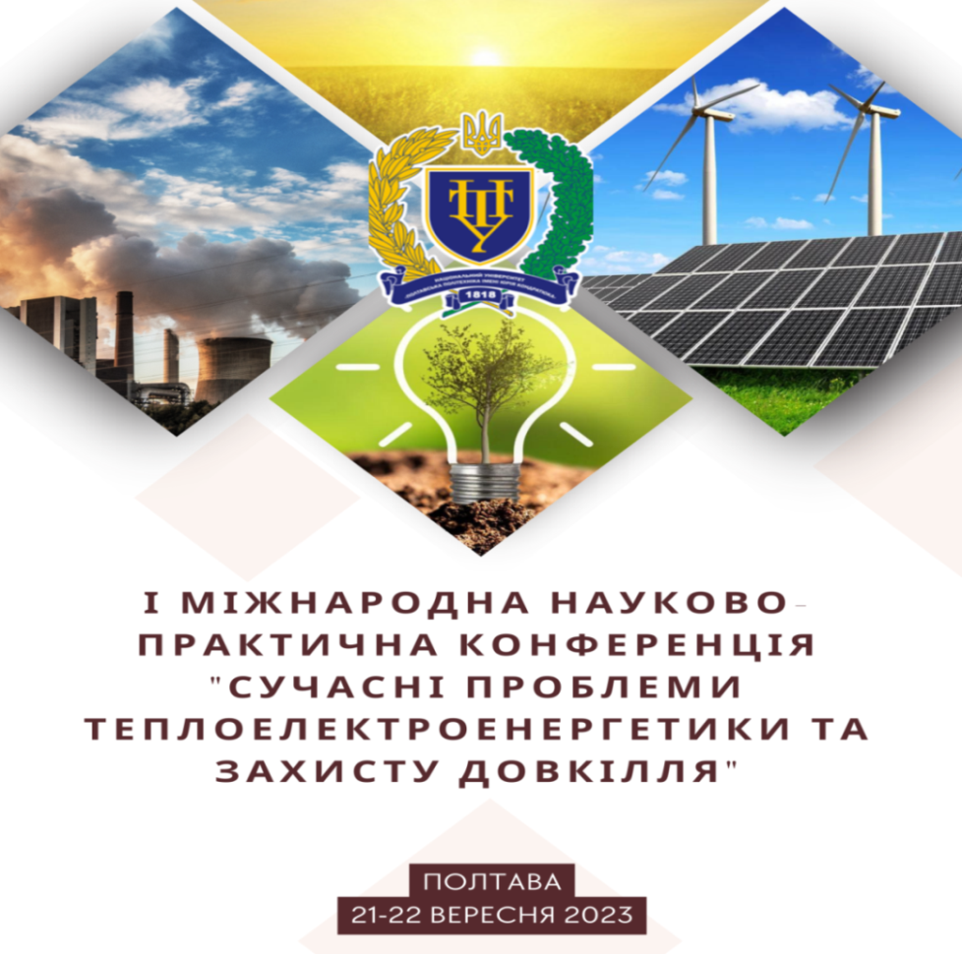**

УДК 620.9:502.17](06)

Відповідальний за випуск: завідувач кафедри теплогазопостачання, вентиляції та теплоенергетики, к. т. н., проф. Юрій ГОЛІК.

**«**Сучасні проблеми теплоелектроенергетики та захист довкілля.2023»: Збірник матеріалів І Міжнародної науково-практичної конференції «Сучасні проблеми теплоелектроенергетики та захист довкілля» (21-22 вересня 2023 року, Полтава). Полтава: НУПП, 2023. 87 с.

Учасники конференції – міжнародні експерти, почесні гості, науковці, шкільна й студентська молодь та освітяни – розглядають проблеми енергозбереження, альтернативної енергетики та охорони навколишнього природного середовища, ведуть пошук спільних науково-методичних та практичних підходів, шляхів вирішення проблем освіти в теплоенергетиці та технологіях захисту довкілля, тенденцій та перспектив розвитку цих галузей науки, зокрема в умовах воєнного стану.

Матеріали подано мовами оригіналів. За викладення, зміст і достовірність матеріалів відповідають автори.

Оргкомітет конференції.

© Національний університет

«Полтавська політехніка

імені Юрія Кондратюка», 2023 рік

**ЗМІСТ**

**СЕКЦІЯ 1. СУЧАСНІ ПРОБЛЕМИ ТЕПЛОЕЛЕКТРОЕНЕРГЕТИКИ……………………5**

**Колієнко А. Г., Литвиненко О. О.**

ОПТИМІЗАЦІЯ ТЕПЛОВОЇ ПОТУЖНОСТІ КОТЛІВ НА БІОПАЛИВІ……………..................5

**Кутний Б. А.**

ДОСЛІДЖЕННЯ ВИКОРИСТАННЯ МІКРОБУЛЬБАШОК

ДЛЯ СИНТЕЗУ ГІДРАТУ ПРОПАНУ………………………………………………….………..8

**Голік Ю. С., Гузик Д. В., Сорокін Г., Петренко В. О., Стратій Ю.**

РОЗВИТОК ЛАБОРАТОРНОЇ БАЗИ КАФЕДРИ ЯК ЗАПОРУКА ЯКІСНОЇ ПІДГОТОВКИ СТУДЕНТІВ-ТЕПЛОЕНЕРГЕТИКІВ ……………………………………………………………..10

**Голік Ю. С., Серга Т. М.**

ТВЕРДІ ПОБУТОВІ ВІДХОДИ ЯК АЛЬТЕРНАТИВА ПАЛИВА………………………………12

**Голік Ю. С., Чепурко Ю. В.**

ДОСЛІДЖЕННЯ ВИКИДІВ СПАЛЮВАННЯ ЕНЕРГОРЕСУРСНИХ КУЛЬТУР……………..14

**Мальований М., Афтаназів І., Тимчук І., Жук В., Бойко Р., Максимюк А.**

ЕФЕКТИВНІСТЬ ПОПЕРЕДНЬОЇ ВІБРОКАВІТАЦІЙНОЇ ОБРОБКИ

ГІДРОБІОНТІВ ДЛЯ ІНТЕНСИФІКАЦІЇ МЕТАНОГЕНЕЗУ……………………………………16

**Череднікова О. В., Чередніков М. В., Єфанов В. О.**

BIM ТЕХНОЛОГІЇ В СФЕРІ ТЕПЛОЕНЕРГЕТИКИ……………………………………………...18

**Цих В. С., Кульчак А. М.**

# Особливості деградації сонячних панелей в умовах

# експлуатації…………………………………………………………………………..................21

**Яворський А. В., Цих В. С., Рибіцький І. В.**

Впровадження системи моніторингу використання енергоресурсів на прикладі громадської будівлі…………………………………………………………….24

**Іванов Є. А., Лопушанська М. Р.**

**Історія розвитку відновлюваної енергетики**

**у Львівській області…………………………………………………………………………..27**

**Фесенко А. П., Циганенко Л. А., Срібняк Н. М.**

ВВЕДЕННЯ В «ТЕОРІЮ КОМПЕНСАЦІЇ»…………………………………………….................29

**Кондратенко О. М., Умеренкова К. Р., Колосков В. Ю., Лєвтєров А. М., Строков О. П.**

ВДОСКОНАЛЕННЯ МАТЕМАТИЧНОГО АПАРАТУ ДЛЯ

МОДЕЛЮВАННЯ ТЕПЛОФІЗИЧНИХ ВЛАСТИВОСТЕЙ ТРАДИЦІЙНИХ

ТА АЛЬТЕРНАТИВНИХ МОТОРНИХ ПАЛИВ ПРИ ЕКОЛОГІЗАЦІЇ

ДВИГУНІВ ВНУТРІШНЬОГО ЗГОРЯННЯ………………………………………………………..33

**Дяченко Ю. Г., Дяченко С. О., Жадько М. О.**

Геотермальна енергія Землі………………………………………………………………..36

**Усенко Д. В., Бунякіна Н. В.**

ІННОВАЦІЙНІ ПІДХОДИ ДО ПІДВИЩЕННЯ ЕФЕКТИВНОСТІ ЕНЕРГОЗБЕРЕЖЕННЯ В СУЧАСНИХ ЕЛЕКТРОЕНЕРГЕТИЧНИХ СИСТЕМАХ…………………………………………38

**Крот О. П., Манейло Є. М., Воробйов О. О.**

ДОСЛІДЖЕННЯ ТЕХНОЛОГІЙ ТЕРМІЧНОГО ЗНЕШКОДЖЕННЯ

ПОБУТОВИХ ВІДХОДІВ…………………………………………………………………………...40

**Голік Ю. С., Кутний Б. А., Чернецька І. В., Манейло Є. М.**

СТВОРЕННЯ ЛАБОРАТОРНОЇ УСТАНОВКИ ДЛЯ ДОСЛІДЖЕННЯ РОБОТИ ТЕПЛОГЕНЕРУЮЧИХ УСТАНОВОК

НА ПРИРОДНОМУ ГАЗІ ТА ТВЕРДОМУ ПАЛИВІ……………………………………………..44

**Ovcharenko H. V., Крот О. П.**

ВИКОРИСТАННЯ БАГАТОКРИТЕРІАЛЬНОГО АНАЛІЗУ ДЛЯ ВИБОРУ СЦЕНАРІЮ УПРАВЛІННЯ МУНІЦИПАЛЬНИМИ ВІДХОДАМИ………………….. ……………………….47

**Голік Ю. С.,   Погорелов А. С.**

ДОСЛІДЖЕННЯ УТВОРЕННЯ ДІОКСИДІВ ВУГЛЕЦЮ ТА ПИЛОВИХ

ЧАСТИНОК У ШКІЛЬНОМУ КЛАСІ……………………………………………………………..50

**Кузьменко О. А., Кутний Б. А.**

ГЕНЕРАЦІЯ ЕНЕРГІЇ В УМОВАХ МАРСІАНСЬКОГО СЕРЕДОВИЩА……………………...53

**Білокінь О., Пісковий В. І.**

АВТОМАТИЗОВАНА ПОЛИВНА СИСТЕМА ЯК ОБ'ЄКТ

ЕНЕРГОЗБЕРЕЖЕННЯ………………………………………………………………………….…55

**СЕКЦІЯ 2. ТЕХНОЛОГІЇ ЗАХИСТУ ДОВКІЛЛЯ……………………………………..…….57**

**Степова О. В., Тягній Л. М.**

ВИКОРИСТАННЯ ЗООБЕНТОЗУ В ЯКОСТІ ТЕСТ-ІНДИКАТОРІВ

ПОВЕРХНЕВИХ ВОД……………………………………………………………………………57

**Ляшок Я. О., Подкопаєв С. В., Повзун О. І., Вірич С. О., Калиниченко В. В.**

ДОСЛІДЖЕННЯ З ДОЗНЕЗАЛІЗНЕННЯ ВІДХОДІВ ЗБАГАЧЕННЯ ЗАЛІЗИСТИХ КВАРЦИТІВ ГІРНИЧО-ЗБАГАЧУВАЛЬНИХ КОМБІНАТІВ…………………………………60

**Степова О. В., Степовий Є. Б., Степовий Д. Є.**

АНАЛІЗ АВАРІЙ НА НАФТОПРОВОДАХ ТА ЇХ ВПЛИВ НА ДОВКІЛЛЯ…………………63

**Юрченко В. О., Ткаченко С. О.**

ВИКОРИСТАННЯ ЄВРОПЕЙСЬКОГО ДОСВІДУ ПРИ КОНТРОЛІ СТАНУ АКТИВНОГО МУЛУ В БІОТЕХНОЛОГІЇ ЗАХИСТУ ПРИРОДНИХ ВОДНИХ СЕРЕДОВИЩ………………………………………………………………………………………66

**Шара С. Ю.**

РАЦІОНАЛЬНЕ ВИКОРИСТАННЯ ВОДОСХОВИЩА

ДЛЯ ЦІЛЕЙ ЕНЕРГОБЕЗПЕКИ УКРАЇНИ……………………………………………………..69

**Дмитруха Т. І., Черняк Л. М., Лапань О. В., Кондакова Т. С.**

РЕЗУЛЬТАТИ ДОСЛІДЖЕННЯ ОБ’ЄКТІВ РІЗНОГО ПРИЗНАЧЕННЯ

В РАЗІ РУЙНУВАННЯ РТУТНИХ ДЖЕРЕЛ СВІТЛА…………………………………………70

**Ілляш О. Е., Шведюк А. С.**

АНАЛІЗ ЕКОЛОГО-ТЕХНОЛОГІЧНИХ АСПЕКТІВ СПОРУДЖЕННЯ ТА ЛІКВІДАЦІЇ ШЛАМОВИХ АМБАРІВ……………………………………………………………………….….73

**Дмитренко В. І., Дяченко Ю. Г.**

ЕКОЛОГІЧНІ АСПЕКТИ ВИКОРИСТАННЯ ЗМАЩУВАЛЬНИХ ДОБАВОК

ДО бурових розчинІВ…………………………………………………………………………………………..75

**Ілляш О. Е., Істоміна Ю. А.**

АНАЛІЗ ЄВРОПЕЙСЬКОГО ДОСВІДУ ЗЕЛЕНОГО БУДІВНИЦТВА

ТА СТВОРЕННЯ ЕКОЕСТЕТИКИ МІСТ………………………………………………………..77

**Бредун В. І.**

ГЕОІНФОРМАЦІЙНА СКЛАДОВА ПРОЕКТУВАННЯ СИСТЕМ

ПОВОДЖЕННЯ З ВІДХОДАМИ…………………………………………………………………80

**Тітова А.О., Шмандій В. М.**

АНАЛІЗ ДИНАМІКИ ЯКІСНОГО ТА КІЛЬКІСНОГО СКЛАДУ ТПВ

ЯК СКЛАДОВА МОНІТОРИНГУ ПОЛІГОНІВ РОЗМІЩЕННЯ ВІДХОДІВ…………………82

**Синящик В. Ф., Харламова О. В.**

ВИКОРИСТАННЯ ЗОЛИ ВІД СПАЛЮВАННЯ ТВЕРДИХ ПОБУТОВИХ

ВІДХОДІВ У ВИРОБНИЦТВІ БУДІВЕЛЬНИХ МАТЕРІАЛІВ ЯК АСПЕКТ ЗБЕРЕЖЕННЯ НАВКОЛИШНЬОГО СЕРЕДОВИЩА ТА ПІДВИЩЕННЯ ЕКОЛОГІЧНОЇ СТІЙКОСТІ………………………………………………………………………………………...84

**Смоляр Н. О., Годована П. Д.**

ЕКОЛОГІЧНА СКЛАДОВА ПРОБЛЕМИ ВИКОРИСТАННЯ

СОНЯШНИКОВОГО ЛУШПИННЯ………………………………………………………….86

**УДК 502.3; 504.5**

*Колієнко А. Г., к. т. н., доцент, професор університету,*

*Литвиненко О. О., студент гр. 601 НТ*

*Національний університет*

*«Полтавська політехніка імені Юрія Кондратюка»*

**ОПТИМІЗАЦІЯ ТЕПЛОВОЇ ПОТУЖНОСТІ КОТЛІВ**

**НА БІОПАЛИВІ**

Природний газ у якості палива залишається практично поза конкуренцією як з точки зору ефективності його використання, так і охорони повітряного басейну від забруднення шкідливими інгредієнтами. Влаштування в газифікованих котельних котлів на різних видах біопалива (біомаси та біогазу) дає можливість успішно вирішити актуальні питання сьогодення скорочення викидів парникових газів і диверсифікації природного газу. При облаштуванні комбінованих (гібридних) котельних необхідно враховувати такі особливості біомаси, як палива:

* залежність властивостей біомаси від атмосферних умов;
* залежність виходу біомаси від обсягів щорічних урожаїв;
* періодичність природних циклів, внаслідок чого виникає незбалансованість вироблення теплоти і її генерації.

Саме тому необхідне проектування гібридних котельних, до складу яких входять як котли на природному газі, так і котли на біомасі. Крім дублювання палива, це дає можливість вирішити питання регулювання відпуску теплоти. Для цього котли на біомасі експлуатуються в базовому основному режимі з постійною тепловою потужністю, а автоматизовані газові котли – в режимі покриття пікового навантаження.

Найбільш характерним тепловим навантаженням для районів житлової забудови міст є навантаження на гаряче водопостачання ***Q*** гв , опалення та вентиляцію ***Q*** ов . При комплектації комбінованих «гібридних» котелень проектувальники найчастіше виходять із випадкового, нічим не обґрунтованого співвідношення між потужністю біокотлів та котлів на природному газі. Дуже часто як основний критерій приймається, що потужність котла на біомасі ***N*** б повинна закривати навантаження на гаряче водопостачання споживачів теплоти, тобто ***N*** б = ***Q*** гв . При цьому не враховуються економічні показники роботи таких комбінованих котелень та обґрунтованість такого вибору.

Автором були виконані розрахунки щодо визначення річної кількості теплоти, яка вироблятиметься котлами на біопаливі та на природному газі при різних співвідношеннях встановлених потужностей цих котлів, а також при різних співвідношеннях теплового навантаження на гаряче водопостачання та загального теплового навантаження котельні. Частина загальної теплової потужності котельні ***N*** , яка покриватиметься котлом на біопаливі, позначена через . Тоді частка потужності котлів на природному газі становитиме . Розмір ***g***б варіювалася від 0 (чисто газова котельня) до 1 (котельна лише з біокотлами ). Частка навантаження на гаряче водопостачання змінювалася у розрахунках від 0,1 (навантаження ГВП становить 10% загального теплового навантаження) до 0,6 (60% навантаження на ГВС). Річне вироблення теплоти котельні визначалося з урахуванням повторюваності температур зовнішнього повітря [1].

Результати розрахунків наведено на рис. 1.

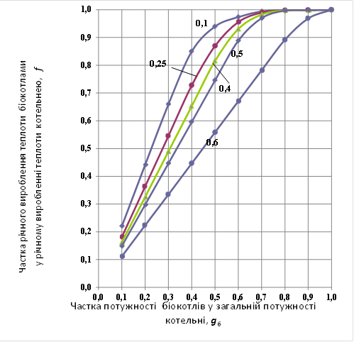

Рис. 1. Річне вироблення теплоти біокотлами в комбінованій котельні

Результати розрахунків показують, що співвідношення потужності котлів на різних видах палива не еквівалентне відношенню річного вироблення теплоти. Так, наприклад, котли на біопаливі з відносною потужністю 50% ( ***g*** б = 0,5) від загальної теплової потужності котельні, при навантаженні ГВП 25% (***r*** = 0,25) покривають 87% її річної продуктивності. Однак при збільшенні відносного навантаження ГВПдо 60% (***r*** = 0,6) котли тієї ж потужності на біомасі виробляють лише 56% річної продуктивності котельні. Аналіз графіків на рис. 1 дає можливість зробити такі висновки щодо вибору потужності біокотлів, які працюють у базовому режимі «гібридних» котелень:

1. Потужність котлів на біомасі (***N***б) повинна перевищувати розрахункове навантаження на гарячого водопостачання.( ***Q*** гв ) на 35 ... 50%, тобто . Зі збільшенням відносного теплового навантаження на ГВП величина перевищення необхідної потужності біокотлів знижується.

2. Вибір відносної потужності біокотлів у складі комбінованої котельні (***g*** б) істотно залежить від величини відносного теплового навантаження ГВП (***r***). Зниження частки теплового навантаження ГВП до 10% (***r*** = 0,1) дозволяє обмежити мінімально необхідну потужність біокотлів до 50% (***g*** б = 0,5).

3. Якщо теплове навантаження на ГВП не перевищує 50% від загальної величини навантаженя, то теплова потужність біокотлів на рівні 60…70% від загальної потужності котельні забезпечить річне вироблення теплоти близько 90…99% від річного загального вироблення. Таким чином, біокотли забезпечують вироблення основної частки теплової енергії. Збільшення теплової потужності котлів не має сенсу, бо буде призводити до невиправданого здорожчання «гібридної котельні».

Отриманий графік дає можливість визначити необхідну потужність котлів на біомасі залежно від необхідної величини річного вироблення теплоти на біомасі й інших факторів.

Отриманий графік дає можливість сформулювати загальну функціональну залежність необхідної потужності біокотлів від різних факторів, проте не дозволяє виконати оптимізацію задачі за показником потужності. Наприклад, в умовах України ціни на біопаливо та природний газ зараз такі, що використання альтернативних видів палива для теплопостачання житлових будинків є економічно недоцільним. Однак для будівель громадсько-побутового призначення, для яких вартість природного газу значно більша, використання біопалива може дати економічний ефект. Зауважимо, однак, що величина капіталовкладень на закупівлю біокотлів та їх допоміжного обладнання є значно вищою, ніж у випадку котлів на природному газі. Такий суперечливий вплив величини потужності котлів на біомасі на загальний економічний ефект їх використання у складі комбінованих котелень призводить до необхідності розумного обмеження встановленої теплової потужності біокотлів, тобто вирішення оптимізаційної задачі.

*Література:*

*1. Манюк В. І. та ін. Налагодження та експлуатація водяних теплових мереж : Довідник. К. : Будівельник, 1988. 20 с.*

**УДК 532.529.5**

*Кутний Б. А., д. т.н., проф.,*

*Національний університет*

*«Полтавська політехніка імені Юрія Кондратюка»*

**ДОСЛІДЖЕННЯ ВИКОРИСТАННЯ МІКРОБУЛЬБАШОК**

**ДЛЯ СИНТЕЗУ ГІДРАТУ ПРОПАНУ**

Відомо, що зменшення розміру бульбашок сприяє інтенсифікації тепломесообмінних процесів у барботажних установках. Метою даної роботи є дослідження впливу мікробульбашок на процес синтезу газових гідратів. У роботі розглянуто теоретичні та експериментальні дослідження синтезу гідрату пропану з пропан-бутанової суміші, встановлено ключові фактори, які впливають на ККД процесу гідратоутворення.

Газогідрати (далі – ГГ) застосовуються як робочі тіла в різноманітних технологічних процесах для: безкомпресорного стискування газів [1], розділення газових сумішей [2], виробництва акумулювання холоду [3], штампуванні деталей [4]. Використовувати газогідратну технологію також доцільно для підвищення ефективності видобування й підготовки природного газу при розробці газових і газоконденсатних родовищ у період зниження пластового тиску [5].

Бульбашки розміром менше 100 мкм належать до мікробульбашок. Для них характерна відсутність коалесценції, швидкість спливання точно відповідає закону Стокса, критерій Рейнольдса не перевищує 1. Окремим важливим питанням є утворення мікробульбашок. Відомо декілька способів отримання мікробульбашок: шляхом пропускання газорідинної суміші через сітки, за допомогою електролізу, шляхом «розмелювання» газорідинної суміші відцентровим насосом, введення газу в трубу Вентурі, кавітація тощо. Орієнтуючись на швидкість спливання, можна визначити середній розмір мікробульбашок газу у воді.

Для інтенсифікації синтезу ГГ конструкція насадки повинна вирішувати одразу декілька завдань: створювати максимальну кількість мікробульбашок у воді, не забиватися, не обмерзати. Розмір і кількість бульбашок газу у воді залежить від ряду факторів: температури рідини, температури газу, тиску газу, різниці тисків до і після форсунки, складу газів газової суміші, виду і концентрації поверхнево-активних речовин (ПАР), конструкції форсунки.

Загалом досліджувалися два види насадок: а – патрубок малого діаметру різної довжини, б – патрубок різної довжини, який завершується соплом (рис.1).

Отримані результати показують, що насадки (тип а, рис.1.) з патрубками малої довжини (l/dв=23) показують найменшу частку втрат тиску (35%) порівняно з іншими насадками. Також на коротких насадках втрати тиску по довжині практично вдвічі менші, аніж на місцевих опорах. Це дозволяє збільшити перепад тиску, за рахунок якого буде відбуватися розширення утворених бульбашок, що внаслідок ефекту Джоуля-Томсона, збільшує відбір теплоти з області гідратоутворення та призводить до інтенсифікації синтезу ГГ. Насадка з мінімальним внутрішнім діаметром використовує увесь наявний перепад тиску й на розширення бульбашок тиску практично не залишається. Відсутність внутрішнього джерела холоду призводить до зменшення гідратоутворення, що і підтверджується результатами натурних експериментів (ККД≈1%). Також сопло в такому режимі може обмерзати.

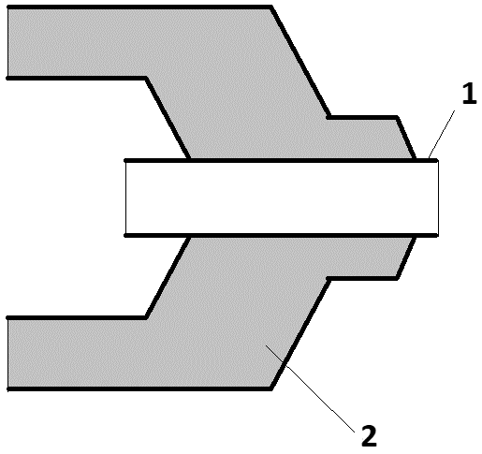 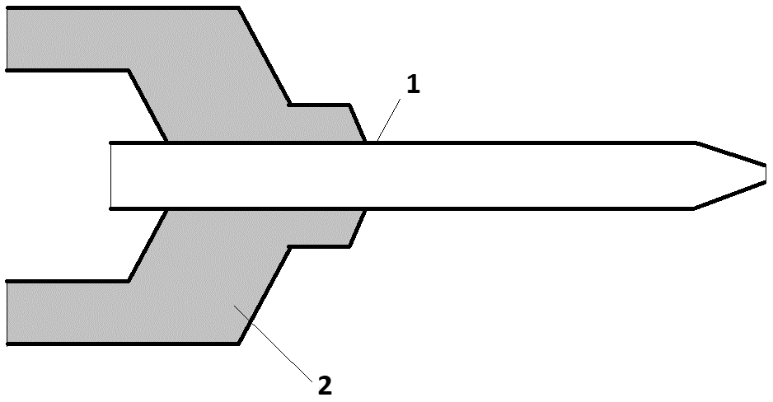

а) б)

Рис.1. Конструкція насадок різних типів:

1 – сталевий патрубок, 2 – фрагмент кріплення патрубка

Насадка типу б може працювати в критичному режимі. Масові витрати газу у цих насадок приблизно втричі менші, ніж для насадок типу а. Швидкість газу на виході у 2,5-3 рази є більшою. Малі витрати газу призводять до значного перепаду тиску, а це призводить до інтенсивного охолодження газу і насадка обмерзає. У насадках типу а при великих витратах газу тиск у балоні просідає й насадка менш інтенсивно обмерзає.

Результати експерименту показують, що для насадок із соплом значення критерія Рейнольдса знаходяться в межах (1…1,5)·104. Швидкість у трубках цих насадок порівняно не велика й становить 15÷27 м/с. Втрати тиску становлять 1÷5 кПа, що загалом складає від 0,5 до 2,5% діючого перепаду тиску. Більша частина втрат тиску спостерігається в соплі насадки, що прискорює охолодження газу й зрештою обмерзання насадки.

Для насадок без сопла характерні швидкості газу 114-133 м/с, що відповідає критеріям Рейнольдса (4,7…7,9)·104. Укорочені трубки (22-26 діаметрів) насадки використовують лише 35÷51% діючого перепаду тиску. Практично уся інша частина перепаду тиску передається бульбашкам, які розширяються в рідині, а газ у них охолоджується. Це перспективний варіант насадки для отримання газових гідратів.

*Література*

*1. Клименко В. В., Мельников О. Л., Скрипник О. В. Застосування газогідратних технологій для стискування газу, розділення газових сумішей та транспорту газу // Тези 61-ї наук. конф. професорів, викладачів, наукових працівників, аспірантів та студентів Полтавського національного технічного університету ім. Ю. Кондратюка, 15-17 квітня 2009 р. Полтава : ПолтНТУ, 2009. Т. 1. С. 89–91.*

*2. Семенов А. П., Винокуров В. А. Газогидратное разделение газовых смесей // Перспективы освоения газогидратных месторождений : Тезисы докладов, Межд. науч. конф. (17-18 ноября 2009 г.). К, 2009. С. 156‒159.*

*3. А.с. 1719813, МКИ5 F 25 B15/02. Способ получения холода / В. В. Клименко (СССР). № 4779423/06; заявл. 09.01.1990; опубл.15.03.92. Бюл. № 10.*

*4. Скрипник О. В., Клименко В. В., Свяцький В. В., Віхтоденко А. А. Виготовлення безпористих деталей з використанням газогідратних технологій // Scientific Horizons – 2015: materials of the XI International scientific and practical conference, september 30 – october 7, Sheffield, UK. Sheffield: Science and education LTD, 2015. Vol. 11. Technical sciences. Construction and architecture. P. 27‒29.*

*5. Клименко В. В., Зоценко М. Л., Бандуріна О. В., Педченко Л. О. Підвищення ефективності видобування і підготовки газу з виснажених родовищ шляхом застосування газогідратної технології // Сучасні технології в машинобудуванні, транспорті та гірництві : Вісн. КрНУ ім. М. Остроградського. 2012. Вип. 2(73). С. 92–95.*

**УДК 378.4.091.33:621**

*Голік Ю. С., к. т. н., проф.,*

*Гузик Д. В., к .т. н., доц.,*

*Національний університет*

*«Полтавська політехніка імені Юрія Кондратюка»,*

*Сорокін Г., генеральний директор Systemair (Швеція),*

*Петренко В. О., генеральний представник в Україні*

*компанії HERZ (Австрія),*

*Стратій Ю., генеральний представник в Україні*

*компанії Hisense (КНР)*

**РОЗВИТОК ЛАБОРАТОРНОЇ БАЗИ КАФЕДРИ ЯК ЗАПОРУКА ЯКІСНОЇ ПІДГОТОВКИ СТУДЕНТІВ-ТЕПЛОЕНЕРГЕТИКІВ**

Актуальність – організація і проведення лабораторних занять, як однієї з форм проведення занять у закладах вищої освіти з підготовки фахівців в галузі теплоенергетики, дозволяють поглибити теоретичні та практичні знання, отримані під час вивчення будь-якої дисципліни, ознайомитись із конкретними приладами, у тому числі вимірювальними, а також із правилами експлуатації обладнання, технікою безпеки під час проведення робіт.

Мета роботи – узагальнення досвіду з розвитку лабораторної бази за участю провідних виробників сучасного теплотехнічного та кліматичного обладнання для техногенних систем у теплоенергетиці на прикладі кафедри теплогазопостачання, вентиляції та теплоенергетики (далі – ТГВ та Т) Національного університету «Полтавська політехніка імені Юрія Кондратюка».

Як відомо, робота викладача пов'язана не тільки з проведенням навчальних занять, веденням дипломного проектування, різноманітними видами практик студентів, роботою в якості куратора, науковою та практичною діяльністю, профорієнтаційною роботою, сприянням у працевлаштуванні студентів та іншим.

Вважаємо, що однією зі складових роботи викладача спеціальності «Теплоенергетика» є розвиток і підтримка на належному рівні лабораторної бази. За останні роки лабораторія кафедри теплогазопостачання, вентиляції та теплоенергетики Національного університету «Полтавська політехніка імені Юрія Кондратюка» значно оновилась і доповнилась багатьма сучасними стендами, що дозволяють студентам опановувати обрану ними спеціальність.

Створення багатьох із цих стендів від моменту перших перемовин і домовленостей із потенційними спонсорами (які, до речі, у більшості випадків відбувались у рамках щорічної виставки зі спеціальності «Аква-Терм» у м. Київ), складання схем та специфікацій обладнання, підписання договорів та актів передачі устаткування, технічний супровід і комплектацію, поставки обладнання, реалізацію проектів із монтажем устаткування та введення стендів у навчальний процес відбувалося з ініціативи й безпосередньої участі викладачів кафедри ТГВ та Т.

Звісно, що реалізація цих проектів була б неможлива без підтримки й допомоги як керівництва університету, небайдужих колег та завідувачів лабораторії кафедри, колишніх випускників кафедри ТГВ та Т, а тепер успішних керівників підприємств і бізнесменів, так і керівництва українських представництв закордонних фірм, а саме: Колодяжного В. В. та Анцупова С. М. (ТОВ «Вент – Сервис»), Городничого В. Є. (ТОВ «Сантехник ЛТД»), Єфанова В.О. (компанія «REHAU – Україна»), Засєдатєлєва І. В. (компанія «HERZ – Україна»), Коломійченка В.О. (директор ПрАТ «ВЕНТС»), Ясенєва О.В. (ТОВ «ПРОТОН-ГРУП»), Сорокіна Г. А. (компанія «Systemair – Україна») [1], Стратія Ю. О. (керівник представництва фірми «Hisense» в Україні) [2].

Окрема подяка за технічну підтримку при проведені пусконалагоджувальних робіт та матеріально-технічний супровід майже усіх стендів полтавській фірмі «Де БЮТ», яку зараз очолює колишній співробітник кафедри ТГВ та Т Буцький Ю. О.

*Література*

1. [*https://nupp.edu.ua/news/studenti-teployenergetiki-vivchatimut-ventilyatsiyni-sistemi-na-shvedskomu-obladnanni.html*](https://nupp.edu.ua/news/studenti-teployenergetiki-vivchatimut-ventilyatsiyni-sistemi-na-shvedskomu-obladnanni.html)
2. *https://nupp.edu.ua/news/vidomiy-brend-prezentuvav-noviy-navchalniy-stend-klimatichnogo-obladnannya.html*

**УДК 505.054:628.474**

*Голік Ю. С., к. т. н., доцент, професор,*

*завідувач кафедри теплогазопостачання,*

*вентиляції та теплоенергетики,*

*Серга Т. М., аспірантка,асистент кафедри прикладної*

*екології та природокористування*

*Національний університет*

*«Полтавська політехніка імені Юрія Кондратюка»*

**ТВЕРДІ ПОБУТОВІ ВІДХОДИ ЯК АЛЬТЕРНАТИВА ПАЛИВА**

Нинішня ситуація в Україні відкрила ряд проблем, пов’язаних із національною безпекою нашої держави. Зокрема, це питання енергетичної безпеки, яка є базовою потребою суспільства поряд із продовольчою безпекою та безпекою життя.

Уплив і наслідки військових дій вимагають пошуку альтернатив для опалення та енергопостачання, нових видів палива тощо. Водночас залишаються завдання, виділені концепцією збалансованого розвитку: скорочення викидів парникових газів, скорочення використання невідновлюваного викопного палива, зменшення кількості утворених відходів.

Історично так склалося, що основним джерелом теплової енергії, що генерується на котельнях «Теплокомуненерго» України є природний газ. Звичайно, цьому сприяла низка чинників. Зокрема, зручність у транспортуванні енергоносія, відсутність токсичних викидів при його спалюванні та універсальність теплогенеруючого обладнання для цього виду палива [1].

Однак реалії сьогодення змушують раціонально використовувати ресурси, насамперед вітчизняний природний газ та енергетичне вугілля. На перспективу йдеться про повне або часткове заміщення іншим енергоносієм, який би був дешевшим за блакитне паливо, доступним для використання і невичерпним, із точки зору визначених наперед обсягів використання. Таким як, наприклад, сміття.

Одними з найгостріших екологічних проблем у Полтавській області, зокрема місті Полтава, залишаються питання, що пов’язані з побутовими відходами: їх утворення, накопичення, відсутність належного рівня переробки, переважне видалення відходів, зокрема на полігони та несанкціоновані сміттєзвалища [2, 3].

Звалища твердих побутових відходів (далі – ТПВ) несуть також значну санітарну небезпеку, тому що є сприятливим середовищем для розвитку паразитичної фауни та патогенної мікрофлори. Зараження підземних та поверхневих вод, ґрунту продуктами інфільтрації, безконтрольне утворення метану, яке спричиняє самозаймання полігонів, є лише частиною тих техногенних загроз, із якими боряться відповідні органи та служби.

Для прикладу Полтавське обласне комунальне виробниче підприємство теплового господарства «Полтаватеплоенерго» планує реалізувати проєкт еколого-енергетичної переробки сміття, який передбачає спалювання ТПВ для виробництва тепла та електроенергії [4]. Як зазначено, цей проєкт був ініційований керівництвом підприємства ще до початку повномасштабного вторгнення в Україну, оскільки згідно з Комплексною програмою на території області виявлено 702 звалища та полігона, із яких на першому етапі (у період з 2022 по 2024 роки) заплановано до закриття 282 звалищ, а інші 357 місць МВВ після їх обстеження заплановано для поетапного закриття в наступний період 2025-2030 років [3].

Концепція виробництва тепла та електроенергії з відходів є дуже природною. При цьому вирішуються екологічні питання, а також виробництво гарячої води та електроенергії за прогнозованими тарифами на 10-15-20 років вперед. Також важливим буде зменшення залежності громади від природного газу [4].

У більш глобальному масштабі для Полтавської області переробка відходів у теплову енергію зробить регіон енергонезалежним, оскільки регіон матиме стабільне джерело невикопного палива та можливість накопичення палива [1].

Крім того, обласне комунальне підприємство «Полтаватеплоенерго» може забезпечити теплом, яке буде доступне для кінцевого споживача – полтавців. Єдина виробнича ланка «Завод-Котельня» гарантуватиме реалізацію виробленого палива на дільницю «Полтаватеплоенерго», а котельня буде внутрішнім постачальником енергоносія. А кожен житель Полтави зможе відчути тепло у своїй оселі й чисте довкілля у своєму місті [1].

Оскільки в Україні питанням видобутку теплової енергії з побутових відходів почали займатись не так давно, реалізувати на Полтавщині програму ефективного поводження з ТПВ буде значним проривом у сфері енергоощадності.

*Література*

*1. [Електронний ресурс]. − Режим доступу:* [*https://poltava.to/project/6722/*](https://poltava.to/project/6722/)*.*

*2. Регіональний план управління відходами у Полтавській області до 2030 року. [Електронний ресурс]. − Режим доступу:* [*https://www.adm-pl.gov.ua/advert/oprilyudnennya-dlya-obgovorennya-proektu-regionalniy-plan-upravlinnya-vidhodami-u-poltavskiy-*](https://www.adm-pl.gov.ua/advert/oprilyudnennya-dlya-obgovorennya-proektu-regionalniy-plan-upravlinnya-vidhodami-u-poltavskiy-)*.*

*3. Комплексна програма поводження з твердими побутовими відходами у Полтавській області на 2022-2030 роки. Полтава, 2022. 268 с. (проєкт).*

*4. [Електронний ресурс]. − Режим доступу:* [*http://reform.energy/news/poltavateploenergo-khoche-realizuvati-proekt-zi-spalyuvannya-tpv-dlya-virobnitstva-tepla-ta-ee-obsyagom-eur100-300-mln-radnik-direktora-21658*](http://reform.energy/news/poltavateploenergo-khoche-realizuvati-proekt-zi-spalyuvannya-tpv-dlya-virobnitstva-tepla-ta-ee-obsyagom-eur100-300-mln-radnik-direktora-21658)*.*

**УДК 620.92:504.61**

*Голік Ю. С., к. т. н., доцент, професор університету,*

*Чепурко Ю. В., аспірантка*

*Національний університет*

*«Полтавська політехніка імені Юрія Кондратюка»*

**ДОСЛІДЖЕННЯ ВИКИДІВ СПАЛЮВАННЯ ЕНЕРГОРЕСУРСНИХ КУЛЬТУР**

Особливості воєнного стану вимагають наявності якомога більшої кількості енергоресурсних джерел для забезпечення потреб малої теплоенергетики (приватних домогосподарств, підприємств громадського харчування та торгівлі, адміністративних і громадських установ та організацій, лікувально-профілактичних та навчальних закладів, готелів, гуртожитків) як однієї з базових складових безпечного життя населення.

Основні причини, що викликають нагальну потребу в пошуку та впровадженні альтернативних видів палива: високі ціни на традиційні викопні невідновлювані види палива; значні «перешкоди» щодо їх постачання до об’єктів теплоенергетики, від них – населенню, шляхом експлуатації великих закільцьованих газотранспортних, теплових та електричних мереж у разі можливості їх часткового або повного припинення функціонування в сьогоднішніх воєнних реаліях; всебічна залежність населення від функціонування та відключення укрупнених теплоенергетичних об’єктів.

Багатовекторність завдання щодо вирішення вищезазначених питань полягає в пошуку таких нових відновлюваних джерел, що відповідають таким вимогам: фінансова та технічна доступність у використанні різних альтернативних видів палива об’єктами малої енергетики; висока енергетична цінність палива (теплотворна здатність палива); мінімізація впливу на довкілля (зменшення кількості забруднюючих речовин у викидах об’єктів теплоенергетики) продуктів згорання.

Останні два десятиліття вітчизняні науковці, спираючись на досвід провідних світових науковців та дослідників, проводять експериментальні дослідження щодо вирощування та використання швидкоростучих енергетичних культур (далі ЕК) у якості альтернативних відновлюваних джерел енергії для потреб теплоенергетики. Цей новий напрям у відновлюваній енергетиці нашої держави наразі є вкрай важливим, необхідним та актуальним з огляду на триваючу війну, довгострокову енергетичну кризу та глобальні негативні наслідки змін клімату.

Згідно Державного реєстру сортів рослин, придатних для поширення в Україні [1], ведення якого забезпечує Міністерство аграрної політики та продовольства, у дисертаційному дослідженні при проведенні експерименту заплановано проаналізувати спалювання (із визначенням теплотворної здатності та кількісного й якісного складу забруднюючих речовин у викидах) наступних швидкоростучих ЕК: міскантус гігантський, павловнія, енергетична верба, енергетична тополя, просо прутоподібне.

Вирощування та використання ЕК для потреб малої теплоенергетики має ще ряд вагомих переваг порівняно з використанням традиційних видів палива. У ході експериментальних досліджень вітчизняних науковців було встановлено наступне: під площі вирощування ЕК можуть використовуватися землі, що вилучені з сільськогосподарського використання через низьку врожайність (маргінальні землі), і таким чином немає потреби в залученні земель, що використовуються під вирощування сільськогосподарської продукції; підвищення рівня родючості земель (відновлення ґрунту); зростаючи ЕК поглинають вуглекислий газ та продукують кисень.

Слід також відмітити можливість використання під вирощування плантацій ЕК лісоневкритих площ (близько 28 тис. га у Полтавській області), що знаходяться у підпорядкуванні підприємств лісового господарства, які мають спеціалізовану техніку для вирощування, догляду та «збирання» готової продукції. Дослідженням питання щодо забезпечення потреб відновлюваної енергетики займаються фахівці та науковці у сфері аграрно-промислового комплексу (ефективне та продуктивне вирощування у вітчизняних ґрунтово-кліматичних умовах) та теплоенергетики щодо енергетичного потенціалу (теплотворна здатність) і практичного застосування на об’єктах теплоенергетики в існуючих умовах та при модернізації існуючих установок (забезпечення твердопаливними котлами котелень, що працюють на нових альтернативних видах палива (брикети, пелети, тріска, гранули). Щодо питання негативного впливу забруднюючих речовин на довкілля у викидах від нових видів палива, тобто екологічного аспекту, слід відмітити недостатню кількість досліджень у цьому напрямі.

Із метою визначення якісних та кількісних характеристик викидів від спалювання (теплопостачання об’єктів малої енергетики) зокрема ЕК, у Національному університеті «Полтавська поліехніка імені Юрія Кондратюка» на базі кафедри теплогазопостачання, вентиляції та теплоенергетики створено лабораторію визначення теплотворної здатності палива, у рамках оновлення обласної програми «Стратегія регіонального розвитку Полтавської області на 2021-2027 роки», а саме в завданні 3.3.5 «Оптимізація систем централізованого теплопостачання шляхом реконструкції джерел генерації теплової енергії з впровадженням новітнього технологічного обладнання та альтернативних видів палива».

Наразі розпочато роботу щодо проведення експериментальних досліджень спалювання ЕК із метою визначення кількісного та якісного складу викидів твердопаливного обладнання. Проводиться збір біомаси на підприємствах, що займаються її вирощуванням та реалізацією.

*Література*

*1.* [*https://uabio.org/derzhavnyj-reyestr-sortiv-roslyn-prydatnyh-dlya-poshyrennya-v-ukrayini-energetychni-kultury/*](https://uabio.org/derzhavnyj-reyestr-sortiv-roslyn-prydatnyh-dlya-poshyrennya-v-ukrayini-energetychni-kultury/)

**УДК 628.35:662.767.2**

*Мальований М., д. т. н., професор,*

*Афтаназів І., д. т. н., професор,*

*Тимчук І., к. с.-г. н., доцент*

*Жук В., к. т. н., доцент*

*Бойко Р., аспірант*

*Максимюк А., студентка гр. ЕО-31*

*Національний університет «Львівська політехніка»*

**ЕФЕКТИВНІСТЬ ПОПЕРЕДНЬОЇ ВІБРОКАВІТАЦІЙНОЇ ОБРОБКИ ГІДРОБІОНТІВ ДЛЯ ІНТЕНСИФІКАЦІЇ МЕТАНОГЕНЕЗУ**

Рослинна біомаса може бути важливим компонентом сировинної суміші для виробництва біогазу. Зокрема нами досліджувалась перспективність використання біомаси гідробіонтів, яка накопичується як у природних водно-болотних системах, так і в штучно побудованих водно-болотних системах, які використовуються для очищення стічних вод. У цьому випадку використання біомаси в сировинних сумішах для виробництва біогазу одночасно попереджує екологічну небезпеку від неконтрольованого її біорозкладу. Важливим є забезпечення якомога повнішого біорозкладу біомаси гідробіонтів із метою досягнення максимальних показників біорозкладу як щодо інтенсивності процесу, так і щодо кількості виділеного біогазу. Використання засобів механічного руйнування оболонок рослинних структур виявилось малоефективним. Тому продовжуються пошуки більш дієвих методів розкриття поверхонь масообміну.

Нами раніше досліджувалось застосування кавітаційних явищ для інтенсифікації руйнування мембран та оболонок ціанобактерій із метою повнішого й пришвидшеного виділення їх внутріклітинного вмісту. Результати досліджень впливу гідродинамічної кавітації на ефективність екстрагування ліпідів із біомаси ціанобактерій за даними наших попередніх досліджень показують, що загальний вміст ліпідів у відібраній пробі ціанобактерій становив 1,27% від сухої маси. Із біомаси без попередньої обробки в полі гідродинамічної кавітації вдалося екстрагувати ліпіди у кількості, що відповідає 0,32% сухої маси водоростей (25,2% від всього вмісту ліпідів). Цей результат підтверджує, що клітинні стінки необроблених водоростей є важко проникні, і використання їх без обробки для отримання енергоносіїв є ускладненим. Із біомаси, яка пройшла попередню обробку в полі гідродинамічної кавітації, за описаною вище методикою вдалось екстрагувати 0,45 % ліпідів (майже 80 % від всього вмісту ліпідів). Результати порівняння кількості біогазу, добутого із біомаси без попередньої обробки та після обробки в полі гідродинамічної кавітації показали, що попередня гідродинамічна кавітація дозволила збільшити кількість синтезованого із біомаси водоростей біогазу майже на 30%.

Кавітаційна обробка біомаси гідробіонтів, завдяки утворенню при сплескуванні кавітаційних мікробульбашок ударних мікрохвиль, почергової зміни зон підвищених та понижених тисків, а також інтенсивному впливу на мембрани та оболонки водоростей самоутворюваних в кавітаційному полі хімічно активних окиснювачів радикалів ОН-- та пероксиду водню О2Н2--, активно руйнує оболонки водоростей та вивільняє їх внутріклітинний вміст. Цей спосіб захищено патентом на корисну модель України і він передбачає на етапі «екстрагування та біорозкладу» застосування гідродинамічної кавітації, що на 20-25 % підвищує швидкість руйнування оболонок гідробіонтів. Однак, очевидно через недостатню інтенсивність формованого лопатевими кавітаторами кавітаційного поля, бажаного результату забезпечити не вдалося.

За результатами наших попередніх досліджень запропоновано принципово новий різновид кавітаційної техніки, придатної для продуктивної і високоякісної обробки рідинних середовищ, у тому числі й середовищ із підвищеною, порівняно із водою, в’язкістю. Це устаткування об’єднано спільною назвою «віброрезонансні кавітатори», і їх перевагою є спроможність до обробки значних обсягів рідинних середовищ у неперервному їх потоці. Характерною особливістю віброрезонансних кавітаторів є збурення кавітаційного поля вібруючими деками по всьому поперечному перерізу протічної робочої камери. Нами проводились дослідження на діючих експериментальних зразках віброрезонансних кавітаторів, які засвідчили їх придатність для якісної кавітаційної обробки водяних суспензій гідробіонтів з метою вивільнення їх внутріклітинного вмісту. На підставі цих даних із врахуванням специфіки кавітаційної обробки суспензій ціанобактерій було розроблено принципову схему промислового варіанту віброрезонансного кавітатора для гомогенізації біомаси гідробіонтів і розкриття нових поверхонь масообміну.

На лабораторній моделі віброкавітатора, який працював у періодичному режимі, проводилась попередня обробка суспензії гідробіонтів із ціллю руйнування клітинних стінок та вивільнення біомаси в простір доступності для реалізації в подальшому метаногенезу. Аналіз отриманих результатів дозволяє стверджувати про ефективність попередньої обробки біомаси гідробіонтів перед реалізацією процесу метаногенезу. Доведена перспективність застосування віброкавітаційної обробки. Показано, що найбільша інтенсивність процесу метаногенезу та максимальна кількість синтезованого біогазу спостерігалась у випадку попередньої віброкавітаційної обробки біомаси гідробіонтів впродовж 15 хвилин.

**УДК 004.942**

*Череднікова О. В., к. т. н., доцент,*

*Національний університет*

*«Полтавська політехніка імені Юрія Кондратюка»*

*Чередніков М. В., студент,*

*Харківський національний університет радіоелектроніки,*

*Єфанов В. О., керівник відділу Інженерних систем*

*в Східному регіоні компанії REHAU (Німеччина).*

**BIM ТЕХНОЛОГІЇ В СФЕРІ ТЕПЛОЕНЕРГЕТИКИ**

Одне з головних питань, яке потребує розгляду, – в чому полягає на сьогоднішній день застосування BIM технології в сфері теплоенергетики. Технологія BIM (інформаційне моделювання будівель) намагається закріпитися у сфері теплоенергетики, і в результаті розвитку вона буде вигравати у майбутньому. Які функції BIM використовуються у сфері теплоенергетики? По-перше, це проектування теплових систем: BIM дозволяє інженерам та архітекторам розробляти цифрові моделі будівництва та теплових систем, що дозволяє створювати більш точні та ефективні конструкції теплових мереж, систем опалення, вентиляції та кондиціювання. По-друге, забезпечення якості виконання робіт згідно з проектом. По-третє, оптимізація та цифровізація бізнес-процесів. У сфері теплоенергетики BIM використовується для ряду конкретних програм, щоб поліпшити проектування, управління та ефективність теплових систем.

Цифрова модель мережі являє собою комплексний та створений тривимірний віртуальний образ глобальної мережі, який створюється та керується за допомогою спеціального програмного забезпечення BIM. Ця модель містить інформацію про різні компоненти та характеристики мережі, а також про їх взаємозв'язки. Ось основні характеристики мережі цифрових моделей BIM:

1) Геометрична інформація (рис.1а): Містить точні геометричні дані моделі, такі як розміри, форми та розташування всіх компонентів мережі, включаючи окремі трубопроводи, клапани, насоси, теплогенератори та інше обладнання.

2) Атрибутивна інформація. (рис.1б). До атрибутивної інформації цифрової моделі мережі належать: а) технічні характеристики: потужність, пропускна здатність, розміри, маса, теплопровідність та інші технічні параметри компонентів чи обладнання; б) матеріали; в) структурні дані; г) ідентифікаційні дані; д) виробничі дані; е) екологічні характеристики.

а)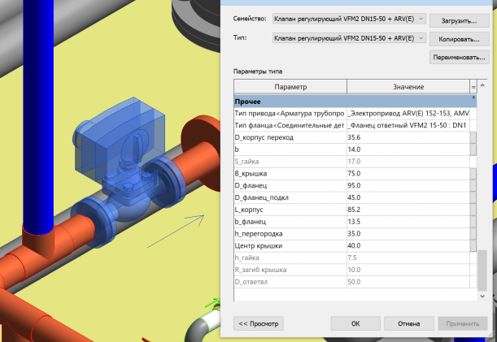б) 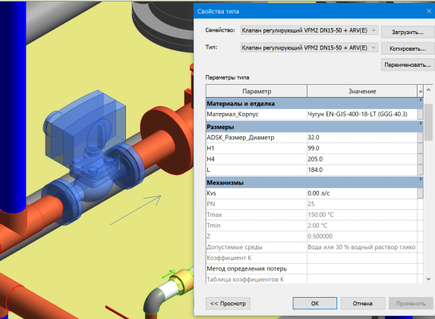

Рис.1 Відображення інформації по кожному елементу системи: а) геометрична інформація (розміри); б) атрибутивна (матеріал, технічні характеристики)

Цифрова модель створюється для того, щоб теплоенергетичний об’єкт міг пройти увесь життєвий цикл від стадії створення до стадії знесення. Основні п’ять стадії, які проходить будь-який об’єкт: це планування, проектування, будівництво, експлуатація та знесення. Наявність цифрової моделі теплоенергетичного об’єкту дає багато можливостей для учасників процесу на усіх етапах спростити та оптимізувати свою роботу. На стадії **планування**, яка починається з технічного завдання, створити ескізний проект, який більш точно відповідає поставленій меті. На стадії **проектування** використовуючи максимально детально розроблені виробниками елементи систем, такі як арматура, обладнання, трубопроводи, кабельні системи, створити ідеально та якісно проаналізований, опрацьований робочий проект теплоенергетичного об’єкту (приклад на рисунку 2). На основі робочого проекту у вигляді BIM моделі, стадія **будівництва**, яка складається з виробництва, логістики та безпосередньо монтажних робіт буде мати більш якісний результат порівняно з двомірними проектами, тому що навіть на цій стадії є можливість ефективно коригувати та підлаштовувати модель під матеріали та обладнання, яке є на ринку, і одночасно до виконання монтажних робіт перевіряти їх придатність для даного об’єкту. Стадія **експлуатації**, яка включає і ремонтні роботи, і роботи з модернізації систем, у цьому випадку спрощується. Експлуатаційна організація чітко представляє, з якого обладнання, фітингів, лінійних об’єктів складається система, і відповідно, на що їх можна замінити. У випадку прихованих або важкодоступних мереж, а це значна частина трубопроводів, кабелів на будь-якому об’єкті, є завжди можливість знати їх чітке місцезнаходження, довжину, із яких елементів вони складаються, наскільки складно замінити такий елемент. Ця інформація при правильному аналізі обов’язково дозволить зекономити час на обслуговування даного об’єкту. І на останній стадії **знесення** об’єкту або його реконструкції цифрова модель дозволить провести більш детальний енергетичний та економічний аналіз для подальшого вирішення плану дій із перебудови або ліквідації (демонтажу) об’єкту.

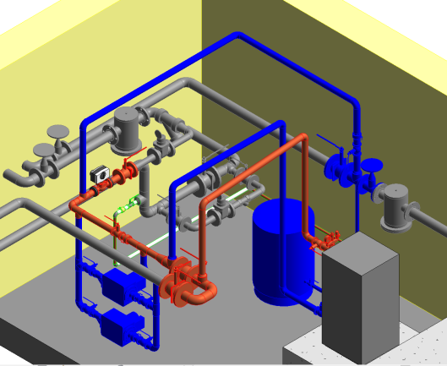 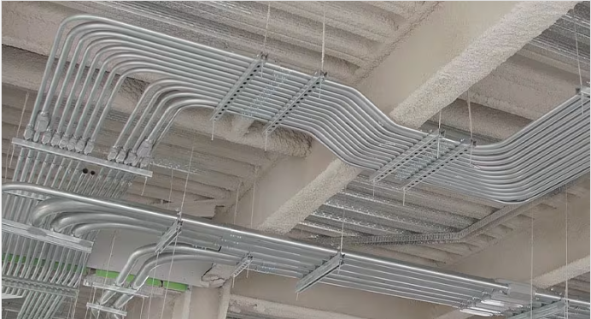

Рис.2. Приклади фрагментів теплоенергетичних об’єктів

Розглянувши усі стадії життєвого циклу теплоенергетичного об’єкту, можна зробити висновок, що використання BIM моделі для цих об’єктів можуть дати тільки позитивний розвиток та дозволить використовувати інструменти ефективного керування такими об’єктами. Тому потрібно більше уваги приділяти впровадженню даної технології та прикладати більше зусиль на глобальному рівні для забезпечення впровадження ВIM технологій, як на великих так і маленьких об’єктах. Виробники продукції обладнання, арматури та матеріалів повинні зробити достатні капітальні вкладення для створення більш детальної та широкої бази своєї продукції. Освіта повинна підготувати фахівців, які зможуть працювати за цими технологіями на усіх стадіях життєвого циклу об’єктів. І слід зазначити, що розвиток цього процесу не відбудеться без впровадження заходів на державному рівні, таких як прийняття нормативної бази по впровадженню BIM технологій та підтриманню виробників й галузі освіти, які будуть витрачати значні ресурси й відповідно потребуватимуть їх поповнення.

*Література*

*1. Construction 2025. Industrial Strategy: government and industry in partnership, 2013. 78р. https://assets.publishing.service.gov.uk/government/uploads/system/uploads/attachment\_data/file/210099/bis-13-955-construction-2025-industrial-strategy.pdf*

# *2. BIM for MEP engineering. https://www.autodesk.com/solutions/aec/bim/mep.*

## 3. Про схвалення Концепції впровадження технологій будівельного інформаційного моделювання (BIM-технологій) в Україні та затвердження плану заходів з її реалізації. Розпорядження Кабінету міністрів України від 17 лютого 2021 р. N 152-р.

*4. ДСТУ ISO/TS 12911:2020 Структура стандартів будівельного інформаційного моделювання (BIM) (ISO/TS 12911:2012, IDT).*

## 5. ДСТУ EN ISO 19650-5:2022 Організація та оцифрування інформації щодо будівель та споруд включно з будівельним інформаційним моделюванням (ВIM). Управління інформацією з використанням будівельного інформаційного моделювання. Частина 5. Застосування орієнтованого на захист підходу до управління інформацією (EN ISO 19650-5:2020, IDT; ISO 19650-5:2020, IDT).

## УДК 621.311

*Цих В. С., к. т. н., доцент,*

*Кульчак А. М., студент гр. ІВЕ-22-1*

*Івано-Франківський національний технічний університет нафти і газу*

# Особливості деградації сонячних панелей

# в умовах експлуатації

В умовах воєнного стану Україна стикнулась із важливим викликом щодо енергетичної безпеки нашої держави. Зменшення наслідків обстрілів та руйнування енергетичної інфраструктури росією можливе шляхом розосередження виробництв електричної енергії, що може бути досягнуте шляхом використання великої кількості альтернативних джерел енергії.

Найбільш поширеним альтернативним джерелом виробництва електричної енергії в Україні наразі є сонячна енергетика. Велика кількість сонячних електростанцій (СЕС) почала активно встановлюватись на території нашої держави на початку 2010-х років. У той же час на території розвинутих європейських країн та в США сонячні електростанції почали функціонувати ще на початку тисячоліття. Особливістю роботи сонячних фотомодулів є те, що з часом вони можуть втрачати свої властивості через деградацію. Зазвичай, виробники заявляють про 20-30 років експлуатації сонячних панелей. У той же час слід враховувати, що тільки невелика їх кількість використовується понад 20 років (а на території України тільки більше 10-ти років). Тому виникає потреба більш детального дослідження процесу їх деградації в умовах експлуатації задля оцінювання можливостей подальшого їх застосування після 20-річного терміну.

Деградація сонячних панелей – це зменшення вихідної потужності сонячних панелей в часі, яка може бути спричинена виникненням різних фізичних процесів в них, що, у свою чергу, призводить до зниження ефективності роботи сонячних панелей загалом.

Залежно від причин пошкодження, деградацію доцільно поділити на такі види:

а) механічна деградація [1-4];

б) деградація, викликана впливом навколишнього середовища [1,2,5];

в) електрична деградація [3,5,6,7];

г) деградація, пов’язана із будовою сонячних панелей [3,4,8].

Механічна деградація – деградація, викликана механічними пошкодженнями. Наслідком механічної деградації можуть бути мікротріщини та розшарування (рис. 1).

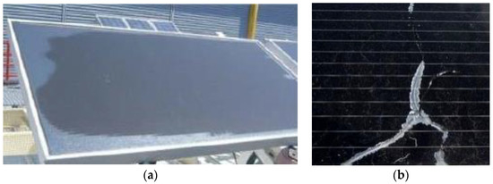

Рис.1. Загальний вигляд сонячних панелей з механічними пошкодженнями:

a – розшарування; b – тріщини

Сонячні модулі схильні до впливу зовнішніх факторів, що є неминучим – це природний знос сонячних панелей. Такі процеси старіння відбуваються через хімічні реакції в напівпровідниках, що викликають кристалічні затвердіння, а також через забруднення фотомодулів, кліматичні умови, погоду, вплив ультрафіолету. Зазвичай даний тип деградації незворотній, і з економічної точки зору сенсу в його усуненні немає [5].

Електрична деградація – деградація, яка залежить від електричних процесів, проходження струму, які викликають зменшення вихідної потужності сонячних панелей. До електричної деградації можуть належати потенційна індукована деградація (PID), яка спричиняє виникнення струмів витоку із сонячних панелей, через що зменшується вихідна потужність сонячних панелей. Також до електричної деградації належить електроміграція (ЕМ).

Деградація, пов’язана з будовою сонячних панелей залежить від:

а) технології виробництва;

б) застосовуваних при виготовленні матеріалів;

в) методу пайки сонячних елементів;

г) якості EVA плівки, розташованої між скляною плитою та елементами;

д) хорошої герметизації та якості нижньої захисної плівки.

У загальному, деградація сонячних панелей поділяється на три основні види:

1) світлова індукована деградація (LID – Light induced degradation) [5,8];

2) потенційна індукована деградація (PID – Potential induced degradation) [3,5-7];

3) температурна індукована деградація (TID – Temperature induced degradation) [8].

Світлова індукована деградація (LID) – деградація сонячних панелей, яка виникає, коли сонячна панель вперше піддається впливу сонячної радіації, у результаті її фотопровідність зменшується. Це вважається етапом «налаштування» панелі.

Потенційна індукована деградація (PID) – деградація сонячних панелей, яка виникає, коли різні компоненти в системі знаходяться під різними напругами. Наприклад, при різниці потенціалів між сонячними елементами й рамкою (монтажною конструкцією, алюмінієвим або сталевим каркасом). Таке відхилення викликає витік напруги і, отже, знижує вихідну потужність панелі.

Температурна індукована деградація (TID) – деградація сонячних панелей, яка викликана підвищенням температури навколишнього середовища, і відповідно, підвищенням температури сонячних панелей, у результаті чого зменшується вихідна потужність сонячних панелей.

Таким чином, виникає необхідність як теоретичного, так і подальшого практичного дослідження явища деградації на прикладі реальних сонячних панелей, які перебувають в експлуатації.

Завдання наступної роботи полягає в оцінюванні ефективності функціонування сонячних панелей однакових моделей при різних термінах експлуатації та подальше порівняння зниження ефективності їх роботи, теоретично заданої виробником по часу, та реально практично оціненої. Усе це дасть змогу оцінити можливість подальшої експлуатації сонячних фотомодулів після завершення їх наперед заданого строку експлуатації.

*Література*

*1. Шаповал В. С., Шведчикова І. О. Вплив факторів навколишнього середовища на ефективність роботи сонячних панелей. Київ : КНУ технологій та дизайну, 2019. С. 50–51.*

*2. Study of the influence of dust deposits on photovoltaic solar panels: Case of Nouakchott. URL: [https://www.sciencedirect.com/science/article/­abs/pii/S0973082­621000569](https://www.sciencedirect.com/science/article/abs/pii/S0973082621000569).*

*3. Sustainability | Free-Full-Text | Delamination-and Electromigration-Related Failures in Solar Panels–A Review. URL:* [*https://www.mdpi.com/2071-1050/13/12/6882*](https://www.mdpi.com/2071-1050/13/12/6882)*.*

*4. Sustainability | Free-Full-Text | A Comprehensive Evaluation on Types of Microcracks and Possible Effects on Power Degradation in Photovoltaic Solar Panels. URL:* [*https://www.mdpi.com/2071-1050/12/16/6416*](https://www.mdpi.com/2071-1050/12/16/6416)*.*

*5. Діхтяренко Б. Р., Скурский М. С. Методи оцінки параметрів деградації сонячних панелей. Київ : КПІ ім. Сікорського, 2020. С. 416–418.*

*6. Трихлєб А. С., Панасюк І. В. Дослідження процесу відновлення деградованих сонячних панелей. Київ : КНУ технологій та дизайну, 2022. С. 27–34.*

*7. Чертова Д. О., Соколов М. К., Алфьоров М. Є. Деградація сонячних панелей. Харків : ХНУ радіоелектроніки, 2018. С. 152–153.*

*8. Sebastian Pingel, Torsten Geipel, Juliane Berghold. Initial Degradation of Industrial Silicon Solar Cells in Solar Panels. Germany, Tenenloye : Fraunhofer Institute for Solar Energy Systems ISE, 2010. 7 p.*

**УДК 681.5**

*Яворський А. В., к. т. н., доцент,*

*Цих В. С., к. т. н., доцент,*

*Рибіцький І. В., д. т. н., доцент*

*Івано-Франківський національний технічний університет нафти і газу*

**Впровадження системи моніторингу використання енергоресурсів**

**на прикладі громадської будівлі**

На сьогодні питання енергетичної ефективності будівель та споруд набуває надзвичайно важливого значення, особливо в опалювальний період, коли різко зростає споживання енергетичних ресурсів. Враховуючи можливу нестачу електричної енергії для потреб нашої держави в умовах воєнного стану, виникає необхідність раціонального використання наявних енергоресурсів. Для цього потрібно постійно проводити контроль за споживанням енергії, що є можливим за допомогою сучасних систем моніторингу. Особливої актуальності ця проблема набуває для громадських закладів: дошкільних закладів, шкіл, університетів, в яких, зазвичай, основним енергоресурсом є електрична енергія.

Безперервний моніторинг споживання тепла, електричної енергії та води в громадських будівлях є основою для ефективного управління енергозабезпеченням та енергоспоживанням. У реальних умовах експлуатації будівель визначення їх поточного енергоспоживання за різними видами енергоресурсів проводиться за рахунок використання пристроїв обліку – лічильників тепла, електроенергії та води. Станом на сьогодні в системі енергозабезпечення відсутня детальна інформація щодо реального енергоспоживання окремими населеними пунктами чи навіть окремими споживачами. Існуюча практика оперує лише місячними показами енергоспоживання будівель, що надзвичайно утруднює процес оперативного аналізу та, відповідно, ускладнює процес прийняття рішень щодо зменшення енергоспоживання при дотриманні нормативних умов мікроклімату у приміщеннях будівель. Крім того, наявні системи обліку в організаціях чи на підприємствах дають можливість зрозуміти виключно загальні обсяги споживання різних видів енергії впродовж встановленого проміжку часу, тоді як інформація щодо поденного чи погодинного споживання їх окремих структурних частин є недоступною.

Правовою основою, в якій наведені основні принципи енергоефективності та основи енергетичного моніторингу є недавно прийнятий Закон України «Про енергетичну ефективність» [1]. У статті 3 даного Закону наведений перелік, який відображає основну державну політику в сфері забезпечення енергоефективності. У цьому переліку присутня така складова, як «популяризація та використання високоефективних технологій, систем енергетичного менеджменту, систем моніторингу споживання енергії».

Енергетичний моніторинг – це комплекс заходів, спрямований на отримання даних щодо енергоспоживання об’єкта та їх обробку, для виявлення випадків відхилення енергоспоживання від базової лінії. Проведення енергомоніторингу дає змогу виключити перевитрати паливно-енергетичних ресурсів, які можуть бути пов’язані з аваріями або невірним налаштуванням обладнання. По суті, енергетичний моніторинг – це інструмент управління, націлений на постійне підтримання енергоспоживання на відповідному рівні [2].

У розробленій ще в 2015 році «Методиці моніторингу енергоефективності будівель» [2] наведені основні вимоги щодо системи моніторингу. Основною її складовою повинна бути інформаційно-вимірювальна система, яка забезпечуватиме облік паливно-енергетичних ресурсів, на основі чого буде можливість проводити наступне [2]:

- формувати енергетичні баланси різного профілю за будь-який період, що цікавить;

- визначати залежності енергоспоживання від визначальних факторів;

- проводити аналіз ефективності використання енергії.

Основним інструментом системи енергетичного моніторингу є діаграма «Енергія-Температура» (ЕТ-діаграма), яка дозволяє отримати інформацію щодо споживання енергії за різних температурних умов у приміщенні. На горизонтальній осі відкладається «середня зовнішня температура» (*°С*) за добу/тиждень, а вертикальна вісь показує «споживання енергії» на одиницю опалювальної площі за ту саму добу/тиждень (*кВт·год/м2*). ЕТ-діаграма включає покази вимірів спожитої енергії та відповідної зовнішньої температури впродовж деякого проміжку часу. Отримана в результаті вимірів лінії називається «ЕТ-крива» [1] (рисунок 1).



Рис.1. Крива «Енергія – Температура»

Науковцями Івано-Франківського національного технічного університету нафти і газу (ІФНТУНГ) у рамках міжнародного проєкту «Cross-border Network of Energy Sustainable Universities (NET4SENERGY)» було проведено ґрунтовне дослідження, щодо пошуку найбільш оптимального рішення для побудови ІВС енергетичного моніторингу університетської будівлі, яка має відповідати вище наведеним вимогам [3].

Пілотна ІВС енергетичного моніторингу для університетської будівлі з використанням пристроїв smart-MAIC [4] інстальована на базі кафедри «Енергетичного менеджменту і технічної діагностики» (ЕМіТД) ІФНТУНГ. Кафедра ЕМіТД займає третину будівлі навчального корпусу №9 університету й розміщується на двох поверхах будівлі, обладнана різноманітними автономними системами електричного опалення. Відповідно на основі приміщень кафедри можна повністю відмоделювати ІВС енергетичного моніторингу, яку потім можна буде за аналогією поширювати на інші будівлі як даного університету, так і на громадські будівлі загалом.

На даний час пілотна ІВС енергетичного моніторингу будівлі охоплює 10-ть навчальних аудиторій із використанням 18-ти пристроїв smart-MAIC. Отримані дані по фактичному енергоспоживанню, після розгортання пілотної системи моніторингу, протягом календарного року (з повноцінним енергопостачанням) дозволять зокрема оцінити питомі теплові характеристики будівлі, визначити необхідні обсяги енергоспоживання для забезпечення нормативних показників мікроклімату в приміщеннях будівлі, оцінити раціональність і тренди споживання енергоносіїв. Також такі дані допоможуть оцінити реальний ефект після впровадження енергоефективних заходів для зменшення споживання енергоресурсів в будівлях університету.

Успішне впровадження та використання такої ІВС дає можливість обґрунтувати необхідність використання подібних систем і в інших громадських будівлях – навчальних та медичних закладах, державних адміністраціях та ін.

*Література*

1. *Закон України «Про енергетичну ефективність». Відомості Верховної Ради України, 2022. №2. ст.8. [Електронний ресурс], режим доступу:* [*https://zakon.rada.gov.ua/laws/show/1818-20#Text*](https://zakon.rada.gov.ua/laws/show/1818-20#Text)*.*
2. *Методика моніторингу енергоефективності будівель. USAID. Муніципальна енергетична реформа в Україні. Київ, 2015. [Електронний ресурс], режим доступу:* [*http://surl.li/evtbm*](http://surl.li/evtbm)*.*
3. *Indoor climate and energy monitoring system at educational institutions / Ihor Rybitskyi, Maksym Karpash, Andrii Yavorskyi, Vitalii Tsykh // Building Smart Communities for the Future: SMART solutions for energy. Technical University of Košice, 2021. р. 69-76. ISBN 978-80-553-3840-8.*
4. *Smart-MAIC. Smart meters for any kind of consumptions. URL: <https://smart-maic.com/en/>.*

**УДК 620.91:94(4/9)**

*Іванов Є. А., д. геогр. н., професор, завідувач кафедри,*

*Лопушанська М. Р., аспірантка*

*Львівський національний університет імені Івана Франка*

**Історія розвитку відновлюваної енергетики**

**у Львівській області**

Потужний поштовх до розвитку сонячної та вітрової енергетики в Україні отримано завдяки впровадженню «зеленого» тарифу в 2009 р. [9]. До головних об’єктів, які використовують відновлювані джерела енергії, належать промислові та приватні сонячні електростанції (СЕС), вітрові електростанції (ВЕС), малі гідроелектростанції (МГЕС) і біоелектростанції (БіоЕС). Введення «зеленого» тарифу та нові виклики для територіальних громад у сфері житлово-комунального господарства сприяли інтенсивному розвитку відновлюваної енергетики й у Львівській області [8].

Станом на 2022 р. у Львівській області встановлено та функціонує з різною ефективністю 2 231 об’єкт відновлюваної енергетики загальною потужністю 431,96 МВт. Це 72 промислові СЕС, три промислові ВЕС, три МГЕС і дві БіоЕС. Водночас більшість об’єктів відновлюваної енергетики в регіоні (2 151; 96,4 %) припадає на сонячні електростанції приватних домогосподарств (СЕСдг). Детальніше географію та сучасний стан об’єктів відновлюваної енергетики в регіоні подано в монографії [1] і статтях [10, 12]. Пропонуємо коротко розглянути головні віхи історії виникнення й розвитку відновлюваної енергетики в досліджуваному регіоні.

*Мала гідроенергетика.* Перша мала гідроелектростанція на Львівщині почала функціонувати в с. Сторонибаби Золочівського району ще в 1911 р. Загалом у XX ст. у регіоні працювало сім МГЕС, п’ять із яких на сьогодні не діють. Станом на 2022 р. у регіоні експлуатують лише дві МГЕС: Явірську – на річці Стрий (с. Явора Самбірського району) і Новошицьку – на р. Бистриця (с. Новошичі Дрогобицького району). Ще одна МГЕС – на р. Західний Буг (с. Ульвівок Червоноградського району) перебуває на етапі реконструкції.

*Вітрова енергетика.* Розвиток вітроенергетики у Львівській області розпочато у 1997 р. із введенням у дію Східницької (Трускавецької) ВЕС, яку побудовано з метою вивчення ефективності функціонування вітрових електростанцій в Українських Карпатах. Ця пілотна вітрова електростанція із загальною встановленою потужністю 0,75 МВт, розташована в ур. Бухів (939,5 м), біля смт Східниця. Електростанція налічує сім американських вітроагрегатів типу USW 56-100, виготовлених в Україні за ліцензією. У 2015 р. введено в експлуатацію першу чергу ВЕС «Старий Самбір-1» (дві турбіни) загальною встановленою потужністю 6,6 МВт, що відпускатиме електроенергію за «зеленим» тарифом до 2030 р. Це перша така вітрова електростанція в Західній Україні й гірському регіоні Українських Карпат. У 2017 р. побудована ВЕС «Старий Самбір-2» (с. Стрільбичі) потужністю 20,7 МВт. Отже, нині у Львівській області діють дві промислові та одна експериментальна ВЕС загальною потужністю 34,65 МВт.

*Сонячна енергетика.* Перша промислова сонячна електростанція на Львівщині запрацювала вже в грудні 2012 р. Електростанцію потужністю 3,116 МВт розміщено в с. Ралівка Самбірського району. Її побудовано ТзОВ «Еко-Оптіма» спільно із чеськими інвесторами на території, що займає понад 20 га землі та є непридатною для сільськогосподарського виробництва. У грудні 2016 р. надано ліцензію та встановлено «зелений» тариф даховій Бориславській СЕС «Синтез-1» потужністю 1,14 МВт.

*Біоенергетика.* На сьогодні в області функціонує три міні-ТЕЦ, що працюють на біомасі й виробляють як електричну, так і теплову енергію. Міні-ТЕЦ у с. Полове Червоноградський району використовує відходи деревообробки ТзОВ “Мебель-Сервіс”, що розміщене в с. Гоголів цього ж району. Її електрична потужність становить 2,4 МВт, а теплова – 7,5 МВт. Станція забезпечує тепловою енергією камери сушіння деревини, а також діючі виробничі приміщення. Окрім нагрівання, парова турбіна виробляє електроенергію, яка подається в громадську мережу.

Окрім цього в області функціонує одна біоенергетична установка, яка працює на базі свинокомплексу ТзОВ «Еко-Міт» у с. Батятичі Львівського району, а також 15 малих підприємств у Дрогобицькому, Золочівському, Львівському й Червоноградському районах із виробництва паливних брикетів і гранул із деревини та іншої природної сировини (соломи, стебел і лузги соняшника, кукурудзи тощо). Отримані брикети й гранули використовують у приватних господарствах для опалення житлових приміщень.

Загалом, історія інтенсивного розвитку відновлюваної енергетики на Львівській області охоплює заледве 10-15 років. Уже сьогодні розглядаємо чималі перспективи використання інших джерел альтернативної енергетики в регіоні, зокрема водневої [6] і малої атомної енергетики [5]. Водночас, слід враховувати значення різних природних чинників на розвиток об’єктів відновлюваної енергетики на Львівщині [2-4, 7] та екологічні обмеження при їхньому плануванні [11]. Вважаємо, що в наступне десятиліття відбудуться істотні зміни в розвитку відновлюваної енергетики, що відкриють нові яскраві сторінки історії цієї галузі в досліджуваному регіоні.

*Література*

1. *Геоекологія Львівської області: монографія / Ю. Андрейчук, Л. Безручко, В. Біланюк та ін. ; за заг. ред. Є. Іванова. Львів : Простір-М, 2021. 606 с.*
2. *Лопушанська М. Р., Іванов Є. А. Вплив карстових процесів на об’єкти відновлюваної енергетики у Львівській області. Сталий розвиток: захист навколишнього середовища. Енергоощадність. Збалансоване природокористування: зб. матер. VІІІ-ого міжнарод. молодіж. конгресу. Львів, 2023. С. 93.*
3. *Лопушанська М. Р., Іванов Є. А. Гідрологічні чинники та їхня роль у розвитку відновлюваної енергетики у Львівській області. Екологічні науки : наук.-практ. журн. / гол. ред. О. І. Бондар. К. : Видав. дім «Гельветика», 2023. № 4 (49). С. 105–113. DOI:* [*https://doi.org/10.32846/2306-9716/2023.eco.4-49.14*](https://doi.org/10.32846/2306-9716/2023.eco.4-49.14)
4. *Лопушанська М. Р., Іванов Є. А. Кліматичні чинники та їхня роль у розвитку сонячної енергетики у Львівській області. Екологічні науки: наук.-практ. журн. ; гол. ред. О. І. Бондар. К. : Видав. дім «Гельветика», 2022. № 6 (45). С. 54–59. DOI:* [*https://doi.org/10.32846/2306-9716/2022.eco.6-45.9*](https://doi.org/10.32846/2306-9716/2022.eco.6-45.9)
5. *Лопушанська М. Р., Іванов Є. А. Перспективи розвитку малої атомної енергетики у Львівській області. Відновлювана енергетика та енергоефективність у XXI столітті : матер. XXIV-ої міжнарод. наук.-практ. конф. Київ, 2023. С. 79−80.*
6. *Лопушанська М. Р., Іванов Є. А. Роль плану REPowerEU у розвитку водневої енергетики у Львівській області. Відновлювана енергетика та енергоефективність у XXI столітті : матер. XXIV-ої міжнарод. наук.-практ. конф. Київ, 2023. С. 297– 298.*
7. *Лопушанська М. Р., Іванов Є. А. Сейсмічні явища та їх вплив на розвиток відновлюваної енергетики у Львівській області. Географічна освіта і наука: виклики і поступ : матер. міжнарод. наук.-практ. конф. У 3-ох т. Льві в: Простір-М, 2023. Т. 3. С. 61–65.*
8. *Новітні виклики для територіальних громад Львівської області в сфері ЖКГ. Діючі програми підтримки енергозберігаючих та енергоефективних заходів у Львівській області. URL:* [*https://decentralization.gov.ua/uploads/attachment/document/ 1046/1.Новітні\_виклики.pdf*](https://decentralization.gov.ua/uploads/attachment/document/%201046/1.Новітні_виклики.pdf)
9. *Про альтернативні джерела енергії: Закон України від 20.02.2003 р. № 555-IV. Відомості Верховної Ради України. 2003. № 24. ст. 155. URL: https://zakon.rada. gov.ua/laws/show/555-15#Text*
10. *Ivanov Eu., Krychevska D., Lopushanska M., Pylypovych O. Geography, current state, and perspectives of renewable energy facilities development of western Ukraine, on the example of Lviv region. Journal of Geology, Geography and Geoecology. 2022. Vol. 31 (1). Р. 59–70. DOI: <https://doi.org/10.15421/112206>*
11. *Ivanov Ye., Lopushanska M., Teslovych M. Environmental restrictions of planning the construction of renewable energy facilities in the Lviv region. International Conference of Young Professionals «GeoTerrace-2022» (October 3–5, 2022, Lviv Polytechnic National University, Lviv, Ukraine). URL: <https://openreviewhub.org/geoterrace/paper-2022/environmental-restrictions-planning-construction-renewable-energy-facilities>*
12. *Lopushanska M., Krychevska D., Ivanov Eu., Pylypovych O. Geography, current state and development prospects of renewable energy facilities in Western Ukraine (example of Lviv region). Geo Decade 2020-2030: International Geographic Conference (24-26 November 2020, Sofia, Bulgaria): Book of abstracts. Sofia: Sofia University «St. Kliment Ohridski», 2020. P. 41‒43.*

**УДК 519.868:69]:620.9**

*Фесенко А. П.,**здобувач ОС «Магістр»,*

*Циганенко Л. А.,**к. т. н., доцент,*

*Срібняк Н. М., к. т. н, доцент*

*Сумський національний аграрний університет*

**ВВЕДЕННЯ В «ТЕОРІЮ КОМПЕНСАЦІЇ»**

Головне питання, якому присвячені ці тези, це визначення параметрів, якими повинна володіти модель будівлі для забезпечення еталонного класу енергоефективності – класу «С», що характеризується граничним значенням питомого енергоспоживання при опаленні та охолодженні житлових та громадських будівель згідно із нормативними актами й нормативними документами України в сфері енергоефективності.

Відповідно до Закону України «Про енергетичну ефективність» енергоефективні заходи – дії технічного, організаційного, економічного, інформаційного характеру або їх сукупність, результатом реалізації яких є підвищення енергетичної ефективності (зниження питомих витрат), яке можна виміряти або розрахувати [1]. ДБН В.1.2-11:2021 «Енергозбереження та енергоефективність» [2] доповнює Закон «Про енергоефективність будівель», а разом вони визначають основні положення основної вимоги щодо забезпечення економії енергії та енергетичної ефективності (далі – головна вимога) відповідно до Закону України «Про будівельні норми». Загальною вимогою Закону України «Про будівельні норми» є те, що будівлі й споруди повинні бути придатними до використання за призначенням з урахуванням, зокрема, безпеки та здоров’я людей, які задіяні протягом усього життєвого циклу об’єкта.

Відповідно до Настанови з проведення енергетичної оцінки будівель ДСТУ-Н Б А.2.2-13:2015 за показник енергетичної ефективності будівлі приймають загальний показник ЕР, який представлений сукупністю: первинної енергії (Ер) – як основний показник енергетичної ефективності; викидами СО2 (mСО2) – як додатковий показник енергетичної ефективності [3].

Відповідно до стандарту ДСТУ 9190:2022 встановлені загальні правила для визначення граничних умов та вхідних фізичних величин в розрахунковому інтервалі в один місяць квазістаціонарним методом (за якими тепловий баланс розраховують протягом досить тривалого часу, що зазвичай становить один місяць чи цілий сезон) для розрахування енергопотреби та енергоспоживання під час опалення та охолодження. Розрахунковий метод, визначений цим стандартом, не враховує теплове сполучення між різними зонами. Стандартом передбачено, що будівля може мати кілька зон із різними заданими температурами та мати попереднє опалення та охолодження для забезпечення комфорту людей (значення заданих температур, вологості та кратності повітрообміну, що відповідають вимогам чинних санітарних та будівельних норм) [4,5]. Відповідно Закону України «Про енергетичну ефективність будівель» та ст.7 п. 13 очікуваний клас енергетичної ефективності будівлі визначається проектною документацією на будівництво об’єкта та повинен бути підтвердженим енергетичним сертифікатом [4], який має строк дії 10 років. А щодо стратегії термомодернізації будівель у сфері забезпечення енергетичної ефективності будівель, цей показник переглядається кожні п’ять років із урахуванням результатів моніторингу реалізації стратегії [4].

У нормативних актах і нормативних документах практично відсутні методи аналізу для візуального або технічного впровадження для оптимізації дії щодо отримання кінцевого продукту будівництва відповідно до категорії енергоефективності А, В, С на весь час життєвого циклу будівель.

Фактично відсутня технологічна карта, так звана «модель будівництва», яка б у межах похибки 5% приводила б до бажаного результату з прогнозуванням на весь життєвий цикл будівлі та враховувала взаємозв'язок між технічними, економічними, екологічними та соціальними аспектами. Саме відсутність «моделі будівництва» і є основою для наукового дослідження.

Рис. 1. Графік середньої температури за рік м. Суми [5]

За існуючим методом теплотехнічного розрахунку за початкові дані приймаються так звані пікові режими – дельта температури – 44 К, які не враховують циклічність фізичних процесів, що відбуваються без компенсації енергії, а саме те, що зовнішня огороджувальна конструкція може бути у відносній вологості 80% і вище в періоді 10 років експлуатації будівлі. Фактично даний метод розрахунку враховує всього 3-7 % періоду часу від загального часу, що приходиться на компенсацію енергії від пікового споживання енергії під час опалювального сезону.

Відповідно до статистичних даних Укренерго, споживання електричної енергії з 2019 по 2023 роки влітку збільшується на 7-10 % кожного року для компенсації на охолодження.

Підсумовуючи, можна сказати що за існуючими методами теплотехнічного розрахунку, ми не зможемо оптимізувати дії щодо впровадження «моделі будівництва», яка б відповідала категорії енергоефективності А,В,С згідно норм законодавства. І це є тим питанням, яке потребує іншого підходу у вирішенні задачі.

У відповідності до вище приведеного, нами пропонується нова модель оптимізації алгоритму покрокової дії щодо гарантованого приведення будівель у норми енергоспоживання щодо критеріїв А, В, С.

Із графіка (рис.1) видно, що енергія компенсації буде максимально керованою, якщо зовнішній огороджувальний контур забезпечуватиме утеплення й охолодження максимально довго відповідно «моменту компенсації», а саме забезпечуватиме динамічні теплові та охолоджуючі характеристики внутрішнього середовища будівельного об’єкта разом із динамічними властивостями. Це дозволяє досягнути одночасно високих показників якості перехідних процесів і гарантованих запасів стійкості за умови, що:

*grad(T) = tint/(Q,C)- text*= 22 0C - 6,8 0С = 15,2 0С

Дельта температури контрольованого середовища *grad(T)* = 15,2 0С, або 288,35 К, що значно менше нормативних одиниць, які приймаються в розрахунок і складають [*grad*]= 44,0 0С, або 317,15 К. Різниця між нормативними одиницями і «Теорією компенсації» дорівнює 28,8 К.

Для побудови якісної розрахункової моделі за вхідні дані прийнята середня температура зовнішнього середовища, на яку ми не впливаємо і не контролюємо, але вона є сталою впродовж року.

Відповідно до «Теорії компенсації» прослідковується залежність між конструктивною особливістю будівель та зменшенням залежності первинної енергії щодо моменту компенсації енергії в «замкнутому контурі». Замкнутим контуром вважаємо площу, яку ми створюємо для комфортних умов, при яких можливі режими компенсації енергії без шкоди для здоров’я людини та зовнішнього середовища. Під час компенсації енергію треба подавати плавно та необхідно компенсувати кількість енергії в проміжках часу за потреби.

Для досягнення цих параметрів необхідно, щоб зовнішня огороджувальна конструкція в межах існуючих норм не перевищувала параметр відносної вологості 40%. А для нашої технологічної оптимізації щодо споживання енергії даний параметр повинен бути менше 40 %. Тільки в цьому випадку ми зможемо використовувати тактову компенсацію енергії за потреби й врахувати всі цикли фізичних процесів під час компенсації. Більш того, контур має бути замкненим із максимально однаковим опором до компенсації енергії для рівномірного розподілення векторів енергії.

Для того, щоб проаналізувати циклічність фізичних процесів та запровадити оптимальну модель, яка буде відповідати категорії А, В, С, пропонується так звана «теорія компенсації», яка б враховувала: існуючі норми розрахунку в контексті оптимізації «моделі будівництва»; комплексний аналіз всієї замкненої системи дослідження моменту енергії в циклі або рівня енергії, що постійно перетворюється з одного стану в інший і є циклічним.

«Теорія компенсації» надає можливість створення певних критеріїв для такого поняття як «Зелене будівництво» – добробут, в якому немає нічого незрозумілого та яке пов’язано з концепцією сталого розвитку і стійкості.

*Література*

1. *Закон України № 1818-IX «Про енергетичну ефективність» Редакція від 27.07.2023*
2. *ДБН В.1.2-11:2021 Основні вимоги до будівель і споруд. Енергозбереження та енергоефективність, п.7.8.*
3. *Настанова з проведення енергетичної оцінки будівель ДСТУ-Н Б А.2.2-13:2015.*
4. *Закон України «Про енергетичну ефективність будівель»  Редакція від 03.08.2023.*
5. *ДСТУ 9190\_2022  Енергетична ефективність будівель. Метод розрахунку енергоспоживання під час опалення, охолодження, вентиляції, освітлення та гарячого водопостачання.*

**УДК 621.1.016:[536:662.7]:004.942]:502.17**

*1Кондратенко О. М., д. т. н., доцент, професор кафедри,*

*1Умеренкова К. Р., к. т. н., доцент, викладач кафедри,*

*1Колосков В. Ю., к. т. н., доцент, завідувач кафедри,*

*2Лєвтєров А. М., к. т. н., с. н. с., с. н. с. відділу,*

*3Строков О. П., д. т. н., професор, професор кафедри*

*1 Національний університет цивільного захисту України ДСНС України, м. Харків,*

*2 Інститут проблем машинобудування ім. А.М. Підгорного НАН України, м. Харків,*

*3 Кременчуцька філія Класичного приватного університету, м. Кременчук*

**ВДОСКОНАЛЕННЯ МАТЕМАТИЧНОГО АПАРАТУ**

**ДЛЯ МОДЕЛЮВАННЯ ТЕПЛОФІЗИЧНИХ ВЛАСТИВОСТЕЙ ТРАДИЦІЙНИХ   
ТА АЛЬТЕРНАТИВНИХ МОТОРНИХ ПАЛИВ   
ПРИ ЕКОЛОГІЗАЦІЇ ДВИГУНІВ ВНУТРІШНЬОГО ЗГОРЯННЯ**

У сучасному світі наявні декілька екологічних проблем, першоджерелами яких є енергоустановки (ЕУ) з поршневими двигунами внутрішнього згоряння (ПДВЗ), серед яких особливого значення з огляду на тренди розвитку ринку енергоносіїв набуває вичерпання природних ресурсів – сировини для продукування моторних палив. Ця проблема призводить до активного розвитку альтернативної енергетики, у тому числі й продукування альтернативних видів моторного палива, що тягне за собою цілий комплекс супутніх задач науково-технічного плану, зокрема щодо критеріального оцінювання паливно-екологічної ефективності такої конвертації, адаптації ПДВЗ до конвертації його на споживання альтернативного чи сумішевого моторного палива та дослідження показників роботи ПДВЗ на таких паливах тощо. Окремим самостійним напрямом досліджень і невід’ємною складовою зазначених науково-дослідних робіт є визначення властивостей різного виду моторних палив, зокрема теплофізичних. Результати визначення таких характеристик придатні також і для використання в дослідженнях щодо забезпечення екологічної, пожежної та вибухової безпеки процесів переробки сировини на моторне паливо та його зберігання. Такий напрям досліджень дозволяє відкласти запланований у країнах Європейського Союзу перехід на повне заміщення ЕУ з ПДВЗ на автотранспортні засоби з гібридним приводом рушія чи електромобілі [1,2].

З огляду на вищенаведені міркування можна зробити однозначний висновок про те, що обрана тема дослідження, результати якого викладені у статті, є актуальною, особливо з погляду перспективи розв’язання задач повоєнного відновлення економіки нашої країни.

Метою дослідження є вдосконалення математичного апарату на основі модифікованої теорії збурень для описання теплофізичних характеристик альтернативних моторних палив зі сферичною конфігурацією взаємодіючих струк­турних елементів та довільного агрегатного стану. Об`єктом дослідження є теплофізичні характеристики альтернативних моторних палив зі сферичною конфігурацією взаємодіючих структурних елементів, що перебувають у рідинному чи газоподібному агрегатному стані. Предметом дослідження є математичний апарат на основі модифікованої теорії збурень для описання теплофізичних характеристик моторних палив.

Методи дослідження: аналіз науково-технічної, довідникової, нормативної, патентної літератури, модифікована схема термодинамічної теорії збурень, аналіз експериментальних даних, метод найменших квадратів.

У дослідженні удосконалено математичну модель, яка описує теплофізичні властивості широкого спектру традиційних та альтернативних видів моторного палива [1,2].

У цій моделі питома вільна енергія *fm* *n*-компонентної суміші в межах молекулярної теорії збурень (МТЗ), яка враховує складові другого порядку, має вигляд формули (1).

Початковим етапом розрахунку властивостей у двофазній   
*n*-компонентній системі є визначення щільності ρ\**m* суміші при заданих температурі *T* і тиску *p*.

Розрахунки фазових рівноваг – визначення складу рідкої (*L*) і пароподібної (*V*) фаз і значень їх щільності виконують на основі формальної системи рівнянь виду (2), в якій *рm* – тиск суміш; μ*i* − хімічний потенціал *i*-го компонента.

Чисельна реалізація математичної моделі здійснюється за допомогою комп’ютерної програми, яка також містить підпрограму розрахунку властивостей в однофазній області (гомогенний стан).

Визначено властивості наступних компонентів та їх сумішей: граничні вуглеводні (СН4, С2Н6, С3Н8, *n*-С4Н10, *i*-С4Н10, *n*-С5Н12, *i*-С5Н12, С6Н14, С7Н16, С8Н18, С9Н20, С10Н22); інертні гази (Не, Ne, Ar, Kr, Xe); азот N2; вуглекислий газ CO2; чадний газ СО; водень Н2; кисень О2; вода H2O; сірководень H2S; бензол С6Н6 та ін.

, (1)

 (2)

де  – вільна енергія *n*-компонентної суміші твердих сфер; *xi* – концен­тра­ція (мольна частка) *i*-го компонента; β = 1/(*kT*); *k* – стала Больцмана;  – задана щільність частинок;  σ*ik* та ε*ik* – параметри початкових потенціалів міжмолекулярної взаємодії *uik* =ε*ik* ϕ(*r*/σ*ik*) (використовується потенціал Леннарда-Джонса ϕ(*x*)=4(*x*-12 – *x*-6)); ,  – узагальнення групових інтегралів першого та другого порядків для сумішей.

Таким чином, аналіз наведених результатів засвідчує до­цільність застосування розробленої математич­ної моделі з визначення параметрів ФР і тепло­фізич­них властивостей АП вуглеводневого типу. За всім комплексом властивостей, що розраховуються, цей метод має значні переваги перед існуючими модельними й емпіричними методами.

Основними перевагами розрахункового методу, заснованого на схемі МТЗ, є такі: мінімальне число вихідних даних, необхідне й достатнє для розрахунків; відсутність необхідності в підгінних параметрах та емпіричних кореляціях; адекватність статистико-механічної моделі, що лежить в основі методу; застосовність для великого класу речовин та їх сумішей; придатність застосування в широких областях станів; похибки розрахунків не перевищують похибки експерименту.

Застосування розробленого методу забезпечує можливість поточного визначення теплофізичних властивостей і фазових рівноваг багатокомпо­нент­них сумішей у багатьох технологічних процесах, дозволяє обмежити або виключити трудомісткі й тривалі експериментальні дослідження, що сприяє підвищенню їх економічності.

*Література*

*1. Удосконалення математичного описання теплофізичних властивостей альтернативних моторних палив на основі модифікованої термодинамічної теорії збурень. Частина 1 / О. М. Кондратенко, К. Р. Умеренкова, А. М. Лєвтєров, О. П. Строков, В. Ю. Колосков // Двигуни внутрішнього згоряння. Х. : НТУ «ХПІ», 2023. № 1. Рр. 25–32. – DOI: 10.20998/0419-8719.2023.1.04.*

*2. Удосконалення математичного описання теплофізичних властивостей альтернативних моторних палив на основі модифікованої термодинамічної теорії збурень. Частина 2 / О. М. Кондратенко, К. Р. Умеренкова, А. М. Лєвтєров, О. П. Строков, В. Ю. Колосков // Двигуни внутрішнього згоряння. Х. : НТУ «ХПІ», 2023. № 2. Рр. 54–63. – DOI: 10.20998/0419-8719.2022.2.07.*

**УДК 551.1/2+502.3/.7**

*Дяченко Ю. Г., викладач експлуатаційних дисциплін*

*Дяченко С. О., Жадько М. О., студенти групи ЕН-1-1*

*Відокремлений структурний підрозділ*

*«Полтавський фаховий коледж нафти і газу*

*Національного університету*

*«Полтавська політехніка імені Юрія Кондратюка»*

**Геотермальна енергія Землі**

Сучасна потреба в геотермальній енергії як одного з видів відновлювальної енергії обумовлена виснаженням запасів органічного палива та залежністю більшості країн від імпорту нафти і газу, а також істотним негативним впливом паливної та ядерної енергетики на довкілля. Головною перевагою геотермальної енергії є її практична невичерпність та незалежність від умов навколишнього середовища, часу доби й року.

Геотермальна енергія своїм походженням зобов'язана розпеченому центральному ядру Землі, із запасом теплової енергії та акумульована в перших 10 км Земної кори. Слово «геотермальна» походить від грецького слова geo (Земля) і therme (теплова енергія). Магма передає своє тепло гірським породам, в яких із зростанням глибини підвищується температура. Температура гірських порід підвищується в середньому на 1°С на кожні 33 м глибини – геотермальний градієнт. Це означає, що на глибині 3-4 км вода закипає; а на глибині 10-15 км температура порід може досягати 100-1200 °С [1].

Теплова енергія землі близько до земної поверхні проявляється неостиглою магмою. З неї виділяються гази і пара, які піднімаються та проходять по тріщинам. Змішуючись з підземними водами, гази і пара викликають їх нагрівання та перетворюються на гарячу воду, в якій розчинено багато речовин. Така вода виділяється на поверхню землі у вигляді різних геотермальних джерел: гарячих ключів, мінеральних джерел, гейзерів тощо [2].

На думку вчених, гарячі надра землі – це печери або камери, з'єднані проходами, тріщинами і каналами, які заповнені підземними водами, на певній відстані від яких розташовуються осередки магми, що саме й сприяє утворенню теплової енергії Землі.

Для отримання теплоти, акумульованої в надрах землі, її спочатку треба підняти на поверхню. Для цього бурять свердловини і, якщо вода досить гаряча, вона підіймається на поверхню природним способом, при нижчій температурі може знадобитися насос. Розвиток геотермальної енергетики в майбутньому можливий лише при одержанні теплової енергії безпосередньо із гірських порід. Для цього, у місцях, де знайдено сухі гарячі скельні породи, бурять паралельні свердловини між якими утворюють систему тріщин. Тобто фактично формується штучний геотермальний резервуар, в який подається холодна вода з наступним отриманням пари або пароводяної суміші.

Гідрогеотермальні ресурси, придатні для одержання електроенергії, складають 4 % від загальних прогнозованих запасів, тому їх використання варто пов’язувати з теплопостачанням та теплофікацією місцевих об’єктів [2].

В Україні визначено шість пріоритетних напрямів розвитку геотермальної енергетики: створення геотермальних станцій для теплопостачання міст, населених пунктів і промислових об'єктів; створення геотермальних електростанцій; створення систем теплопостачання з підземними акумуляторами теплоти; створення сушильних установок; створення холодильних установок; створення схем теплопостачання теплиць.

Існують два типи геотермальних ресурсів – гідротермальні: термальні води, пароводяні суміші й перегрітий пар і петрогеотермальні: тепло сухих гірських порід з температурою понад 350°С. До геотермальних ресурсів можна віднести також ресурси нагрітих підземних вод, які виводяться разом із газом і нафтою на діючих свердловинах вуглеводневих родовищ. Найкращі економічні показники мають гідрогеотермальні ресурси – термальні води, пароводяні суміші і природна пара.

Термальні води – екологічно чисте джерело енергії, що постійно відновлюється. Потенційно перспективні термальні води із свердловин глибиною 550-1500 м. Але поліпшити ситуацію з теплопостачанням населення дозволить навіть використання слаботермальних вод до 40 °С. Для масштабного використання цього підтипу геотермальних ресурсів немає необхідності в попередній підготовчій роботі, окремій геологічній розвідці, бурінні промислових свердловин, вкладенні значних грошових коштів [3]. Аналіз економічної доцільності використання термальних вод показує, що їх варто застосовувати для опалення та гарячого водопостачання комунально-побутових, сільськогосподарських і промислових підприємств, для технологічних цілей, добування цінних хімічних компонентів тощо. Перспективними в цьому відношенні є райони, в яких зростання температури з глибиною відбувається досить інтенсивно, колекторські властивості гірських порід дозволяють одержувати із тріщин певну кількість нагрітої води або пари, а склад мінеральної частини термальних вод не створює труднощів у боротьбі з солевідкладеннями та кородуванням обладнання.

В Україні прогнозовані експлуатаційні ресурси термальних вод за запасами тепла еквівалентні використанню близько 10 млн. т умовного палива на рік. Кожна 3-4-та свердловина в Полтавській та Івано-Франківській областях може бути джерелом геотермальної енергії. Найбільш перспективними районами можливого використання геотермальної енергії є Закарпаття, Передкарпаття, Прикарпаття (Львівська обл.), Полтавська, Харківська, Чернігівська, Запорізька області тощо. Сотні свердловин, які виявили термальну воду і знаходяться в консервації, можуть бути відновлені для їх подальшої експлуатації в якості системи видобування геотермального тепла.

Із точки зору екології негативний вплив на навколишнє середовище при експлуатації геотермальних родовищ значно менший, ніж при застосуванні традиційних енергосистем. Новітні технології дозволяють звести негативний вплив, що виникає при експлуатації геотермальних джерел енергії, до мінімуму. Системи геотермального теплопостачання дозволять економити органічне паливо та спрощувати вирішення екологічних проблем для створення сприятливих умов життя. Геотермальні електростанції порівняно з тепловими станціями на викопному паливі викидають мало сірки і оксидів азоту.

Розвиток та використання геотермальної енергії є важливим для зміцнення енергетичної безпеки та зменшення негативного техногенного впливу на навколишнє середовище. Важливість розвитку такої енергетики є очевидною, адже вона відіграє значну роль у зменшенні парникових викидів, підвищує безпеку енергопостачання, допомагає зменшити залежність від імпорту енергії.

Таким чином, використання геотермальної енергії є одним із найбільш важливих напрямів енергетичної політики України, направленої на заощадження традиційних паливно-енергетичних ресурсів та поліпшення стану оточуючого середовища.

*Література*

*1. Сухенко Ю. Г., Серьогін О. О., Муштрук М. М., Рябоконь Н. В. Інноваційні технології альтернативного енергозабезпечення харчових і переробних підприємств в прикладах і задачах : Навчальний посібник. К. ЦП «КОМПРИНТ», 2016. 256 с.*

*2. Стан і перспективи розвитку відновлюваної енергетики в Україні : аналіт. доп. / О. М. Суходоля, А. Ю. Сменковський, А. І. Шевцов, М. Г. Земляний ; за ред. О. М. Суходолі. К. : НІСД, 2013. 104 с.*

*3. Відновлювані джерела енергії / За заг. ред. С. О. Кудрі. Київ : Інститут відновлюваної енергетики НАНУ, 2020. 392 с.*

**УДК 621.31.001.76**

*Усенко Д. В., PhD, MPhys, доц.,*

*Бунякіна Н. В., к. х. н., доц.*

*Національний університет*

*«Полтавська політехніка імені Юрія Кондратюка»*

**ІННОВАЦІЙНІ ПІДХОДИ ДО ПІДВИЩЕННЯ ЕФЕКТИВНОСТІ ЕНЕРГОЗБЕРЕЖЕННЯ В СУЧАСНИХ ЕЛЕКТРОЕНЕРГЕТИЧНИХ СИСТЕМАХ**

Сучасний світ знаходиться на шляху активного пошуку стійких та екологічно чистих джерел енергії, що дозволить забезпечити потреби суспільства у електроенергії і, водночас, зберегти навколишнє середовище. Ефективне використання енергії стає критично важливим завданням, і саме інноваційні підходи грають ключову роль у досягненні цієї мети. У цій роботі розглянемо деякі інноваційні методи та технології, що допоможуть підвищити ефективність енергозбереження в сучасних електроенергетичних системах.

Смарт-мережі (або розумні мережі) є однією з ключових інновацій у сфері енергозбереження. Вони об'єднують у собі розумні системи моніторингу та управління електроенергетичними мережами, дозволяючи підтримувати стабільність системи та оптимізувати розподіл енергії в режимі реального часу.

|  |
| --- |
| умные сети электроснабжения |
| Рис. 1. Варіант створення розумні мережі, шляхом модернізації існуючої [5] |

Смарт-мережі дозволяють підключати до системи такі відновлювані джерела енергії, як сонячні панелі та вітрові турбіни, інтегруючи їх у загальну інфраструктуру та зменшуючи втрати енергії.

Проблема нестійкості та непередбачуваності таких джерел відновлюваної енергії, як вітер та сонце, вирішується завдяки системам зберігання енергії. Акумулятори великої ємності та технології зберігання тепла дозволяють зберігати надлишкову енергію, яка може бути використана в періоди пікового навантаження або в темну пору доби. Це допомагає підвищити стабільність системи та мінімізувати витрати.

Ще однією провідною галуззю є підвищення енергоефективності будівель та промислових об'єктів. Застосування інноваційних будівельних матеріалів, системи управління енергоспоживанням та інтеграція смарт-технологій допомагають знизити споживання електроенергії. Такі заходи не тільки сприяють збереженню енергії, але й зменшують викиди в атмосферу, сприяючи збереженню довкілля.

Штучний інтелект і аналіз даних відіграють важливу роль у підвищенні ефективності електроенергетичних систем. Системи машинного навчання можуть прогнозувати пікові навантаження та оптимізувати розподіл енергії, а аналіз даних допомагає виявляти неефективності та прогалини в системі. Системи аналізу даних можуть обробляти величезні обсяги інформації, включаючи історичні дані про споживання, погодні умови та інші фактори, що впливають на енергетичну систему. Це дозволяє операторам мережі більш точно передбачити пікові навантаження та планувати роботу системи, щоб мінімізувати втрати та забезпечити надійну подачу енергії.

Інноваційні підходи до підвищення ефективності енергозбереження в сучасних електроенергетичних системах відкривають нові можливості для створення стійких та екологічно чистих енергетичних систем. Смарт-мережі, зберігання енергії, енергоефективність будівель, а також використання штучного інтелекту та аналізу даних є важливими інструментами в досягненні цієї мети. Розвиток та впровадження таких інновацій допоможе забезпечити стабільне енергопостачання та зберегти наше навколишнє середовище для майбутніх поколінь.

*Література*

*1. Marinakis, V.; Doukas, H. An advanced IoT-based system for intelligent energy management in buildings. Sensors 2018, 18, 610. <https://doi.org/10.3390/s18020610>*

*2. Bhattarai, B.P.; Paudyal, S.; Luo, Y.; Mohanpurkar, M.; Cheung, K.; Tonkoski, R.; Manic, M. Big data analytics in smart grids: State-of-the-art, challenges, opportunities, and future directions. IET Smart Grid 2019, 2, 141–154.*

*<https://doi.org/10.1049/iet-stg.2018.0261>*

*3. Wang, Y.; Chen, Q.; Kang, C.; Xia, Q. Clustering of electricity consumption behavior dynamics toward big data applications. IEEE Trans. Smart Grid 2016, 7, 2437–2447.*

*<https://doi.org/10.1109/TSG.2016.2548565>*

4*. Andrew, C.; Kilcher, L.; Lundquist, J.K.; Fleming, P. Using machine learning to predict wind turbine power output. Environ. Res. Lett. 2013, 8, 024009.*

*https://doi.org/10.1088/1748-9326/8/2/024009*

5. *Grid modernization ˂ www.smartgrid.gov ˃ (2023, вересень, 10).*

**УДК 628.545**

*Крот О. П., д. т. н., професор,*

*Манейло Є. М., студент гр. 601 мНТ*

*Воробйов О. О., студент гр. 601 мНТ*

*Національний університет*

*«Полтавська політехніка імені Юрія Кондратюка»*

**ДОСЛІДЖЕННЯ ТЕХНОЛОГІЙ ТЕРМІЧНОГО ЗНЕШКОДЖЕННЯ ПОБУТОВИХ ВІДХОДІВ**

Європейська система поводження з муніципальними відходами передбачає два напрямки: технологію традиційного термічного знешкодження та прогресивну термічну обробку [1]. Ці технології відрізняються тим, як проходить процес обробки відходів та як використовується енергія, що видаляється (рис. 1). Термічна обробка – це спалювання непідготовлених або відсортованих відходів при температурі більше 850 °С, який можна контролювати, горюча складова відходів перетворюється в двоокис вуглецю та водяний пар, а негорюча (наприклад, метал та скло) залишаються твердими у золі разом із незначною кількістю остаточного вуглецю. Термічна обробка проходить із рекуперацією енергії.



Рис. 1. Поводження з побутовими та подібними відходами в

Європейському Союзі

До термічної обробки належить процес піролізу, процес термічного розкладання речовин проходить при температурі від 300 до 850 ° С за відсутності кисню (крім кисню, присутнього в паливі). Піроліз [2] може бути придатний для конкретних відходів, таких як пластмаси [3, 4], гума, осад стічних вод [5] або деревина. При нестабільній вологості та різноманітному складі муніципальних відходів піроліз не рекомендується використовувати. Продукти піролізу – синтез-гази (основними горючими компонентами, яких є монооксид вуглецю, водень, метан і деякі вуглеводні з більш довгими ланцюгами, включаючи конденсовані смоли, віск та олії) і твердий залишок, що складається з негорючого матеріалу та значної кількості вуглецю. Теплотворна здатність синтез-газу після піролізу найчастіше вище, ніж після газифікації, за умови ефективного вигорання матеріалу в печі.

Процес піролізу зазвичай проходить при більш низьких температурах, ніж при спалюванні й газифікації. Результатом є зменшення випаровування вуглецю та деяких інших забруднюючих речовин у газоподібний потік, таких як важкі метали й попередники діоксинів. Передбачається, що забруднюючі речовини, які не випаровуються, а залишаються у твердому залишку піролізу, і можуть розглядатися в екологічно прийнятному стані.

Тверді залишки від деяких процесів піролізу можуть містити до 40% вуглецю, що становить значну частку енергії від вхідних відходів. Тому для підвищення енергоефективності важливо відновлення енергії від вугілля. На основі інформації [2] оцінюються й пропонуються перспективи застосування технологій піролізу для роботи з твердими побутовими відходами.

Можна зробити висновок, що процес піролізу є ефективним перетворювачем відходів у енергію, але не є гарантованим чистим рішенням для утилізації ТПВ. До проблем використання піролізу можна віднести такі: труднощі із завантаженням сировини; закупорка і зупинка системи при перенесенні гарячих твердих частинок, конденсація смоли в апараті, ерозія стін через наявність кислих компонентів, системне проникнення повітря через високий тиск, робота з вакуумом, яка може призвести до витоку газів із системи, повторний синтез діоксинів на пилу й незгорілих частинках вуглецю в потоці газів, що відходять, там де температура знижується.

Процес піролізу й горіння, який включає часткове окислення речовини, називається – газифікація. Це означає, що додається кисень, але кількості недостатньо для забезпечення повного окислення палива та повного згоряння. Температура процесу газифікації зазвичай вище 750 °С. Цей процес у значній мірі екзотермічний, але може знадобитися деяка кількість тепла для ініціалізації та підтримки процесу газифікації. Газ, такий, як повітря, кисень або пар, використовується в якості джерела кисню і / або діє в якості газу-носія для видалення продуктів реакції з реакційних ділянок. Сирі комунальні відходи не підходять для газифікації і зазвичай вимагають попередньої механічної підготовки та відсортування скла, металів й інертних матеріалів. Основними продуктами є синтез-газ, який містить монооксид вуглецю, водень, метан і твердий залишок, що складається з негорючого матеріалу й невеликої кількості вуглецю. Теплотворна здатність газу газифікації в три-чотири рази менше, ніж теплотворна здатність природного газу.

Таким чином, газифікація – це теоретичний потенціал для інноваційного використання продукту (синтез-газу), ніж для прямого спалювання з виробництвом тепла. Прикладами інноваційного використання були б спалювання синтез-газу в газових двигунах або в якості сировини для виробництва хімічних речовин або рідкого палива.

Деякі технології плазмової газифікації є прикладами того, де високотемпературний метод застосовується потенційно на різних етапах процесу газифікації [6]. Плазма або інша високотемпературна термічна обробка можуть застосовуватися для зливу золи з процесу в інертний (склоподібний) залишок і тріщини, щоб отримати відносно чистий синтез-газ. В умовах сталого розвитку до технології спалювання відходів висуваються вимоги не лише вдосконалення термічної обробки, але й можливості отримання (відновлення) енергії.

При порівнянні різноманітних технологій знешкодження відходів, при прямому спалюванні ТПВ у топці безпосередньо вивільняє енергія з відходів, тоді як піроліз та газифікація термічно обробляють відходи для отримання вторинних продуктів (газу, рідини та / або твердої речовини), з яких енергія може бути згенерована.

Термічна обробка – пряме спалювання дозволяє спалювати непідготовлені ТПВ. Для повного окислення відходів, забезпечення можливості їх вигоряння необхідна достатня кількість кисню. Температура в установці для спалювання відходів повинна перевищувати 850 °С, відходи перетворюються на двоокис вуглецю, воду та золу.

Піроліз вимагає наявності зовнішнього джерела тепла для підтримки необхідної температури, тому сирі комунальні відходи зазвичай не підходять для нього через потребу механічної підготовки та відбору скла, металів і інертних матеріалів (таких як щебінь). Продукти піролізу: твердий залишок (комбінація негорючих матеріалів і вуглецю) і синтез-газ (горючі компоненти включають монооксид вуглецю, водень, метан і широкий спектр інших летких органічних сполук). Синтез-газ зазвичай має теплотворну здатність від 10 до 20 МДж/м3.

*Література*

1. *Wilson D.C., Rodic L., Scheinberg A. Comparative analysis of solid waste management in 20 cities. Waste Management & Research. 2012. № 30(3), 7. Р. 237– 254.*
2. *Dezhen Chen, Lijie Yin, Huan Wang, Pinjing He. Pyrolysis technologies for municipal solid waste: A review. Waste Management. 2014. Vol. 34, Is. 12. P. 2466-2486. URL: /10.1016/j.wasman.2014.08.004 (дата звернення: 15.11.2016).*
3. *Shafferina Dayana, Anuar Sharuddin, Faisal Abnisa, Wan Mohd Ashri Wan Daud. Energy recovery from pyrolysis of plastic waste: Study on non-recycled plastics (NRP) data as the real measure of plastic waste. Energy Conversion and Management. 2017. №148. P. 925–934.*
4. *Rahman A., Khaleel M. A., Prasad K. B. S.. Pyrolysis of Solid Wastes. Journal of Scientific & Industrial Research. 2001. Vol. 60. P. 52–59.*
5. *Karaca C., Sözen S., Orhon D., Okutan H. High temperature pyrolysis of sewage sludge as a sustainable process for energy recovery. Waste Management. 2018. Vol. 78. P. 217–226.*
6. *Isam Janajreh, Syed Shabbar Raza, Arnar SnaerValmundsson. Plasma gasification process: Modeling, simulation and comparison with conventional air gasification. Energy Conversion and Management. 2013. Vol. 65. P. 801–809.*

**УДК 378.4.091.33:697.2**

*Голік Ю. С., к. т. н., професор університету,*

*Кутний Б. А., д. т. н., професор,*

*Чернецька І. В., к. т. н., доцент,*

*Манейло Є. М., магістрант,*

*Національний університет*

*«Полтавська політехніка імені Юрія Кондратюка»,*

*Andrikevych Andrii, owner and CEO «Water energy» Co LLC.*

**СТВОРЕННЯ ЛАБОРАТОРНОЇ УСТАНОВКИ ДЛЯ**

**ДОСЛІДЖЕННЯ РОБОТИ ТЕПЛОГЕНЕРУЮЧИХ УСТАНОВОК НА ПРИРОДНОМУ ГАЗІ ТА ТВЕРДОМУ ПАЛИВІ**

Лабораторні роботи є одним із ключових етапів у підготовці майбутніх фахівців. Донедавна лабораторні роботи з курсу «Теплогенеруючі установки» для студентів-теплоенергетиків на кафедрі теплогазопостачання, вентиляції та теплоенергетики (ТГВ та Т) Національного університету «Полтавська політехніка імені Юрія Кондратюка» могли проводитися лише в показовій формі або під час екскурсій до котелень із залученням спеціалістів із виробництва. Це вимагало проходження серії погоджень, що не завжди було зручно з організаційної точки зору. Окрім того в умовах виробництва не завжди є можливість проведення вимірювань, необхідних для виконання розрахунків та аналізу параметрів роботи обладнання.

Для забезпечення оперативного доступу студентів до діючих теплогенеруючих установок з метою виконання лабораторних робіт та проведення наукових досліджень було прийнято рішення про створення лабораторної установки в приміщенні лабораторії кафедри ТГВ та Т Національного університету «Полтавська політехніка імені Юрія Кондратюка». При розробленні базової концепції було взято до уваги, що найпоширенішими видами палива для генерації теплової енергії є природний газ та тверде паливо. Відповідно професором Кутним Б. А. було створено попереднє креслення лабораторної установки для дослідження сумісної та роздільної роботи теплогенеруючих установок на твердому та газовому паливі (рис. 1).

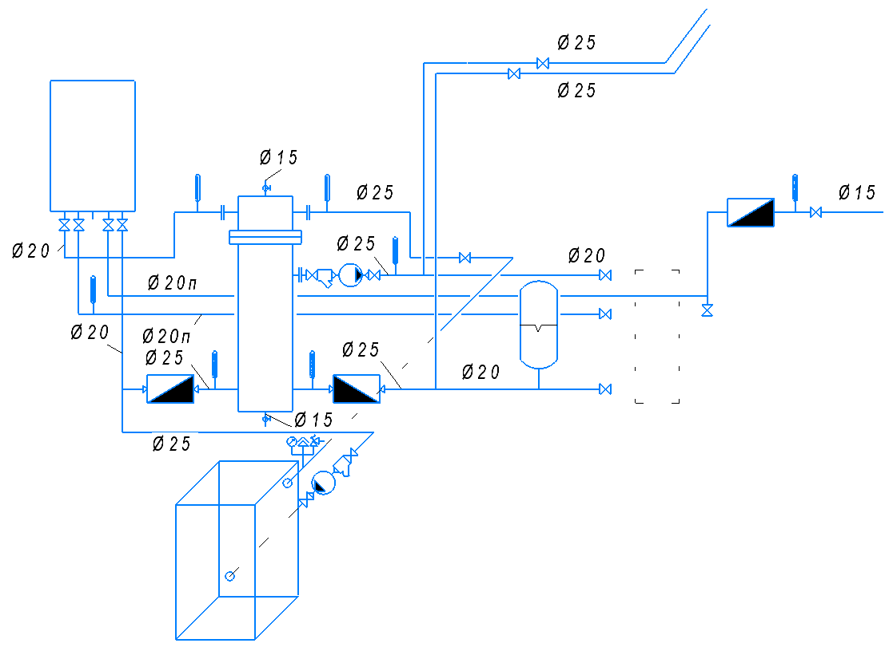

Рис. 1. Схема лабораторної установки для дослідження роботи тепло генеруючих установок на твердому та газовому паливі

Реалізації цієї концепції сприяли спонсори з різних організацій, які люб’язно надали необхідне обладнання. Зокрема твердопаливний котел КС-Т-12 був переданий полтавською компанією «Тепло-прилад», циркуляційний насос Evoplus 40/180М провідного виробника насосного обладнання «DAB» (Італія) – компанією «Water energy», пластинчатий теплообмінник Thermaks PTA (M10)-P-15-14-0.3-1K – ТОВ «Науково-виробниче підприємство «Опекс енергосистеми», настінний двоконтурний газовий котел «Junkers Euroline» – ректором Національного університету «Полтавська політехніка імені Юрія Кондратюка», професором В. О. Онищенком, трубопроводи, запірна та контрольно-вимірювальна арматура придбані за рахунок власних ресурсів кафедри ТГВ та Т. Частина супутніх матеріалів була подарована колишніми випускниками, а нині успішними підприємцями. Колектив кафедри ТГВ та Т надзвичайно вдячний усім, хто долучився до створення такої важливої для розуміння ключових освітніх дисциплін спеціальності «Теплоенергетика» дослідної установки.

Монтаж обладання виконувався магістрантом кафедри теплогазопостачання, вентиляції та теплоенергетики Манейлом Є. М. під керівництвом професора Кутного Б. А. та доцента Чернецької І. В. Усі роботи велися за підтримки та мудрого керівництва завідувача кафедри, професора Голіка Ю. С. Для звільнення місця під нову лабораторну установку демонтовано морально й технічно застаріле обладнання. У зв’язку з цим під час ведення монтажних робіт було прийнято рішення внести зміни в проектне розташування обладнання для більшої наочності. Фото готової лабораторної установки наведено на рис. 2.

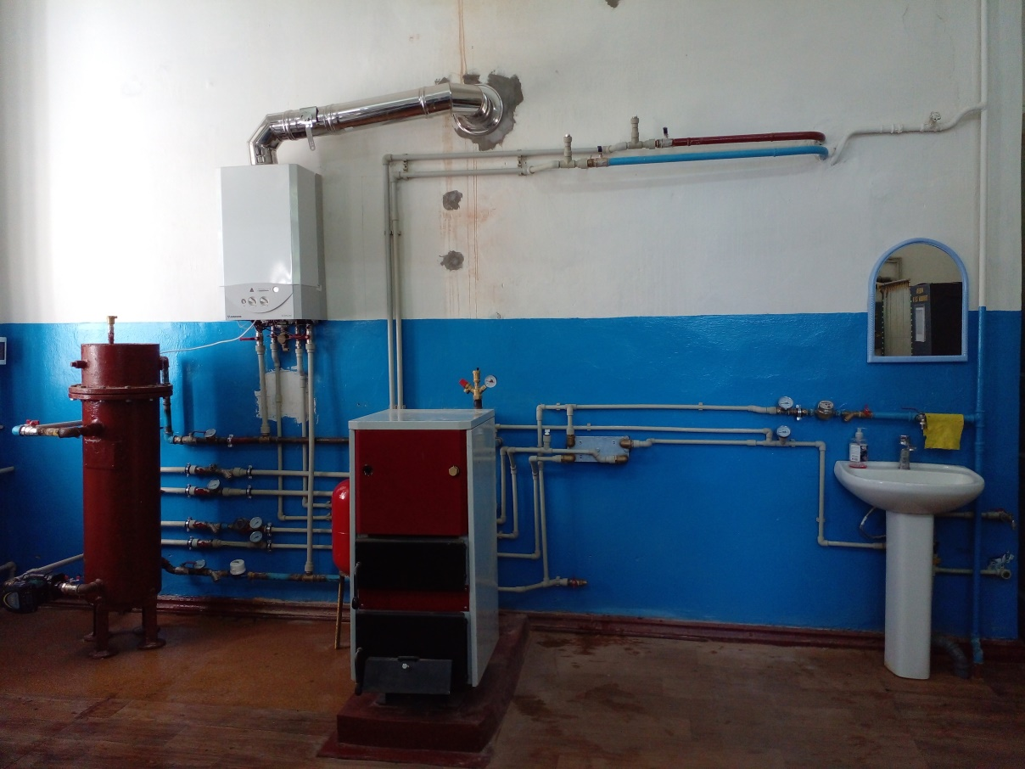

Рис. 2. Фото лабораторної установки для дослідження роботи теплогенеруючих установок на природному газі та твердому паливі

Установка є повноцінно діючою й дозволяє генерувати теплову енергію для додаткового опалення лабораторії та підігріву гарячої води на побутові потреби, а також для роботи центрального кондиціонера КТС-2А-1, розташованого в сусідній аудиторії. Студенти матимуть можливість не тільки вивчати будову твердопаливного та газового котлів, а й вимірювати витрати теплоносія та температури в характерних точках системи під час її роботи, що дозволить експериментальним шляхом перевіряти теоретичні інженерні розрахунки та досліджувати вплив зміни вихідних параметрів на ефективність процесів генерації тепла та теплопередачі. Додатково може вестися відбір проб димових газів для аналізу якісного та кількісного складу продуктів згорання.

Цінним додатком до цієї лабораторної установки став макет ультратихого насоса DAB Booster silent (рис. 3), подарований компанією «Water energy» разом із циркуляційним насосом із мокрим ротором та електронним регулюванням DAB Evoplus 40/180М (рис. 4), що забезпечує підтримку заданої витрати теплоносія в опалювальному контурі лабораторної установки. Макет сучасного насоса з технополімера має розрізаний корпус, що дозволяє вивчати його будову, і відповідно є корисним наочним приладдям для вивчення студентами курсу «Гідравлічні та аеродинамічні машини».

Створена лабораторна установка може використовуватися в курсах «Теплотехнічні процеси та установки», «Основи термодинаміки та теплотехніки», «Тепломасообмін», «Паливо та теорія горіння», «Термодинаміка, теплопередача та теплосилові установки», «Теплогенеруючі установки».

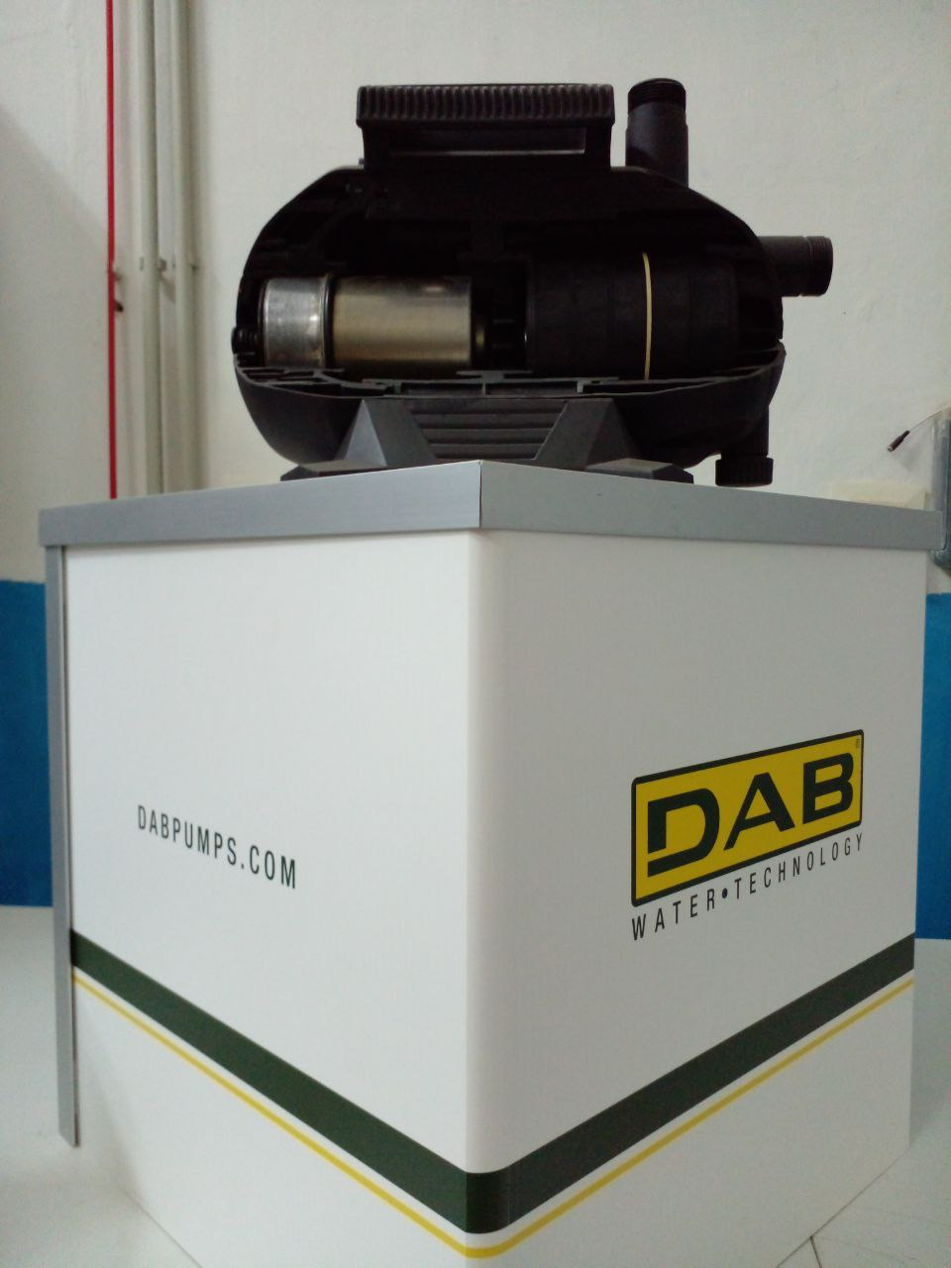 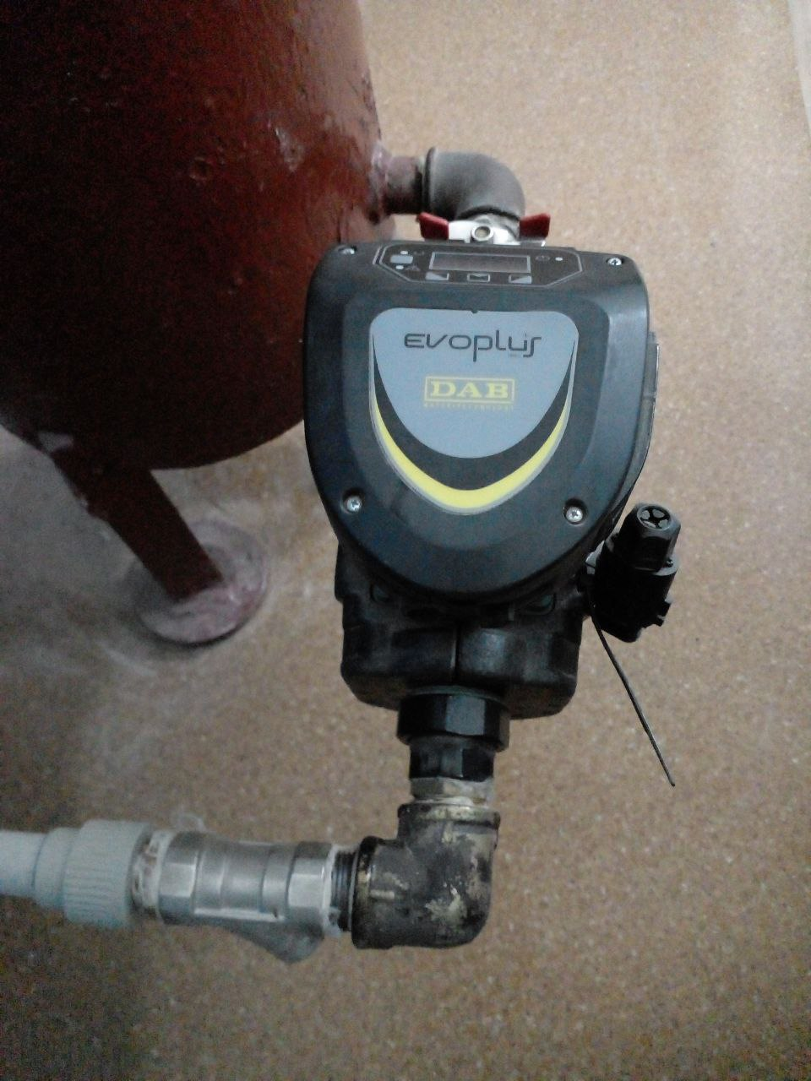

Рис. 3. Макет насоса DAB Рис 4. Циркуляційний насос

DAB Evoplus

Створення лабораторної установки для дослідження роботи теплогенеруючих установок на природному газі та твердому паливі дозволить суттєво покращити якість навчального процесу, сприятиме кращому розумінню студентами процесів, які відбуваються при генерації теплової енергії та відкриває нові можливості для проведення наукових досліджень магістрантами.

**УДК 502.174:620.92**

*Ovcharenko H. V.*

*Charles University, Institute of Theoretical Physics,*

*Czech Republic*

*Крот О. П., д. т. н., професор,*

*Національний університет*

*«Полтавська політехніка імені Юрія Кондратюка»*

**ВИКОРИСТАННЯ БАГАТОКРИТЕРІАЛЬНОГО АНАЛІЗУ ДЛЯ ВИБОРУ СЦЕНАРІЮ УПРАВЛІННЯ МУНІЦИПАЛЬНИМИ ВІДХОДАМИ**

Одним із напрямів отримання енергії є спалювання різних категорій муніципальних відходів. Кожен тип установки термічного знешкодження відходів має свої специфічні особливості і, отже вимагає урахування конкретного критерію прийняття рішень. Якщо розглядати конкретний тип установки в різних регіонах і, навіть, у різних країнах можуть застосовуватись різні критерії. Ці критерії вибирають у залежності від конкретного тематичного дослідження або для розв`язання проблеми поводження з конкретним типом відходів [1,2]. Або ж деякі автори [3,4,5] демонструють використання багатокритеріального інструменту прийняття рішень для вибору найкращого сценарію управління муніципальними твердими відходами з різних альтернатив на прикладі конкретної країни. Може застосовуватись багатокритерійний аналіз рішень для розв`язання проблем розміщення підприємств по спалюванню відходів з урахуванням доступності споживачів теплової (електричної) енергії [6,7,8].

У роботі [9] були відібрані і проаналізовані 196 опублікованих робіт з 1995 по 2015 роки в 72 індексованих журналах, пов'язаних з управлінням енергією, які обрані з бази даних «Web of Science». Всі опубліковані документи були розділені на 13 різних областей: оцінка впливу на навколишнє середовище, управління відходами, оцінка стійкості, поновлювані джерела енергії, енергетична стійкість, управління земельними ресурсами, теми зеленого управління, управління водними ресурсами, зміна клімату, стратегічна екологічна оцінка, будівництво та управління навколишнім середовищем та інші галузі управління енергією. Крім того, статті були класифіковані на основі авторів, рік публікації, національність авторів, регіон, техніка і застосування, кількість критеріїв, мета дослідження тощо. Гібридні і нечіткі методи багатокритеріального аналізу в інтегрованих методах були першими методами, що використовувалися. Результати цього дослідження підтверджують, що підходи до прийняття рішень можуть допомогти особам, які приймають рішення, та зацікавленим сторонам у вирішенні деяких проблем у ситуаціях невизначеності при прийнятті рішень у галузі навколишнього середовища та енергетики.

Багатокритеріальний аналіз у сфері поводження з відходами, а особливо термічного знешкодження, в України поки ще практично не використовується, незважаючи на його переваги. Таким чином, за допомогою цієї роботи міська влада і менеджери відходів можуть бути проінформовані про можливості таких підходів, їх переваги та недоліки у порівнянні з іншими доступними альтернативами, щоб отримати підтримку у виборі оптимальної технології термічного знешкодження відходів. Методи багатокритеріального прийняття рішень є корисними інструментами, що допоможуть зацікавленим сторонам зробити процес прийняття рішень надійним. Це систематична й математично стандартизована процедура для вирішення проблем, на практиці – оптимальний компроміс.

Багатокритеріальне прийняття рішень, на відміну від аналізу, заснованого на одному критерії, полегшує створення цілісного набору критеріїв, які будуть функціонувати як інструмент для повної оцінки, і дозволить сформулювати, використовувати й трансформувати переваги в процесі прийняття рішень. Таким чином, при обґрунтуванні рішення щодо вибору технології термічного знешкодження відходів, який може інтегруватися з енергоефективністю й охороною природи, і для якого необхідно вирішити багато проблем, настійно рекомендується використовувати багатокритеріальні методи прийняття рішень. При кількісній оцінці критерію діяльності системи за сукупністю параметрів необхідно провести ієрархічне представлення впливаючих факторів. Для цього застосовується метод аналізу ієрархій, який є одним із способів проведення складних експертиз. Метод аналізу ієрархій передбачає декомпозицію проблеми на більш прості складові.

Обґрунтування вибору системи критеріїв. Муніципальні відходи мають складний морфологічний склад, тому вибір раціональної технології знешкодження відходів у одному технологічному процесі – досить складна задача. При виборі технології термічного знешкодження відходів розглядаються та прийматися численні рішення. Більшість із них приймаються до розробки або на початку проектувальних робіт. Серед найбільш важливих рішень є питання ефективного (якомога повного) спалювання усієї маси відходів із максимальним використанням теплотворної здатності самих відходів.

Деякі камери згоряння забезпечують активний тепловий і масоперенос, так що спалювання відбувається набагато швидше (наприклад, при спалюванні у киплячому шарі). Однак для цього потрібні зменшені за розміром відходи, а для цього – попереднє подрібнення та сортування. За передбачений час перебування відбувається або повне вигоряння навіть найбільших частинок, або їх рециркуляція після поділу на фракції. Температурні діапазони від 750°С (температура шару при згорянні у псевдозріджениму шарі) та понад 1200°С (руйнування небезпечних відходів). Тиск часто трохи нижче атмосферного, щоб обмежити потрапляння продуктів згоряння, диму і твердих частинок назовні. Час перебування при високій температурі становить всього кілька секунд (зазвичай 2-3 с.) для потоку газу. Після того, як відбулося займання, спалювання летючої речовини відбувається швидко, але вигоряння фіксованого вуглецю може зайняти деякий час у разі дифузійного контрольованого згоряння, наприклад, із оклюдованого золою вуглецю. Повітря для горіння надходить до печі з двох напрямків: первинне повітря, яке активує потік, приносить більшість кисню в середовище реакції, тоді як вторинний (який також називають надлишковим повітрям) впорскується з високою швидкістю (зазвичай 100 м/с), щоб викликати перемішування. Просте емпіричне правило говорить, що необхідна кількість повітря прямо пропорційна вищій теплотворній здатності, незалежно від палива (газ, нафта, вугілля або сміття будь-якого виду). Щоб отримати повне згоряння, необхідно забезпечити достатню кількість кисню, що надходить із повітрям.

*Література*

1. *Achillas C. The use of multi-criteria decision analysis to tackle waste management problems: a literature review / Charisios Achillas, Nicolas Moussiopoulos, Avraam Karagiannidis, Georgias Banias, George Perkoulidis. Waste Management & Researc. 2013. № 31(2). P. 115–129.*
2. *Atousa Soltani. Multiple stakeholders in multi-criteria decision-making in the context of Municipal Solid Waste Management: A review / Atousa Soltani, Kasun Hewage, Bahareh Reza, Rehan Sadi. Waste Management. 2015. Vol. 35. P. 318–328.*
3. *Branko Vučijaka. Multicriteria decision making in selecting best solid waste management scenario: a municipal case study from Bosnia and Herzegovina / Branko Vučijaka, Sanda Midžić Kurtagić, Irem Silajdžić. Journal of Cleaner Production. 2016. Vol. 130. P. 166–174.*
4. *Biljana Milutinović, Gordana Stefanović, Michele Dassisti, Danijel Marković, GoranVučković. Multi-criteria analysis as a tool for sustainability assessment of a waste management model. Energy. 2014. Vol. 74 P. 190–201.*
5. *Giovanni De Feo. Using MCDA and GIS for hazardous waste landfill siting considering land scarcity for waste disposal / Giovanni De Feo, Sabino De Gisi. Waste Management. 2014. Vol. 34, Is. 11. P. 2225–2238.*
6. *Giovanni De Feo. Using MCDA and GIS for hazardous waste landfill siting considering land scarcity for waste disposal / Giovanni De Feo, Sabino De Gisi. Waste Management. 2014. Vol. 34, Is. 11. P.2225–2238.*
7. *Hui Hu, Xiang Li, Anh Dung Nguyen, Philip Kavan. A Critical Evaluation of Waste Incineration Plants in Wuhan (China) Based on Site Selection, Environmental Influence, Public Health and Public Participation. International Journal of Environmental Research and Public Health. 2015. №12, P. 7593–7614 .*
8. *Zenonas Turskis, Marius Lazauskas, Edmundas Kazimieras Zavadskas. Fuzzy Multiple Criteria Assessment of Construction Site Alternatives for Non-Hazardous Waste Incineration Plant in Vilnius City, Applying ARAS-F and AHP Methods. Journal of Environmental Engineering and Landscape Management. 2012. Vol. 20. Issue 2. P. 110–120.*
9. *Tavares G., Zsigraiová Z., Semiao V. Multi-criteria GIS-based siting of an incineration plant for municipal solid waste. Waste Management. 2011. №. 31(9-10). P. 1960–1972.*
10. *Abbas Mardani. A review of multi-criteria decision-making applications to solve energy management problems: Two decades from 1995 to 2015 / Abbas Mardani, Edmundas Kazimieras Zavadskas, Zainab Khalifah, Norhayati Zakuan, Ahmad Jusoh, Khalil Md Nor, Masoumeh Khoshnoudi. Renewable and Sustainable Energy Reviews. 2017. Vol. 71. P. 216–256.*

**УДК 502.3 ; 504.5**

*Голік Ю. С., к. т. н., доцент, професор університету*

*Національний університет*

*«Полтавська політехніка імені Юрія Кондратюка»*

*Погорелов А. С., учень 10-М класу*

*ліцею №6 «Лідер» Полтавської міської ради*

**ДОСЛІДЖЕННЯ УТВОРЕННЯ ДІОКСИДІВ ВУГЛЕЦЮ ТА ПИЛОВИХ ЧАСТИНОК У ШКІЛЬНОМУ КЛАСІ**

Дослідження, які націлені на вивчення параметрів внутрішнього повітря в закладах освіти, де навчаються діти, завжди залишаються актуальними. В Україні існує значна кількість вітчизняних нормативних документів: державних санітарних норм, будівельних норм, гігієнічних регламентів, ДСТУ, що рекомендують створювати та підтримувати конкретні параметри мікроклімату в приміщенні (температуру, відносну вологість, швидкість повітря, радіаційну температуру).

 При застосуванні цих параметрів потрібно враховувати, що діти більш чутливі до зовнішніх подразників, гостріше реагують на будь-які некомфортні умови. Тому здоровий мікроклімат у закладі освіти – пріоритет номер один. А свіже повітря – це не розкіш, а життєва необхідність.

Зараз, коли Україна крокує до Європейської Спільноти, від України вимагають врахування Європейських норм й тому вона повинна наближати своє  санітарно-гігієнічне й будівельне законодавства до Європейського. А з прийняттям Україною Європейських стандартів (ДСТУ Б EN 15251:2011 та ДСТУ EN 13779:2013), виникає потреба враховувати й концентрації забруднюючих речовин, у тому числі діоксиду вуглецю та пилових частинок. За нормами Європейських стандартів для зовнішнього повітря різної місцевості концентрація в ppmприймається різною. Так, вона знаходиться в межах: для сільської місцевості – 350 ppm, для невеликих міст із приблизною чисельністю 50-300 тис. осіб – 400-450 ppm, а для великих промислових міст – понад 550 ppm.

 Особливої уваги заслуговує оцінка концентрації CO2 у прибалтійських країнах та США, де для дитячих закладів оптимальна концентрація повинна бути не більше ніж 800 та 600 ppm відповідно. Проте на практиці, рекомендований рівень є недосяжним для багатьох шкіл. Натурні дослідження, проведені у школах Німеччини, показали, що більшу частину навчального періоду кількість вуглекислого газу у повітрі перевищує 1500 ppm, а деколи наближається до 2500 ppm.

Державні будівельні норми України, рекомендують при дослідженні мікроклімату додаткового проведення експериментальних лабораторних досліджень. Для цього перед першим уроком і в кінці останнього уроку в приміщенні проводили: вимірювання температури повітря, відносної вологості, швидкості руху повітря, концентрації CO2,  формальдегіду та інших речовин. При цьому враховано, що приміщення класів і кабінети слід провітрювати на перервах, а рекреації – під час уроків. Фрамугами та квартирками слід користуватися впродовж  всього уроку. Тобто, до початку занять і після їх закінчення необхідно здійснювати наскрізне провітрювання навчальних приміщень.

Останнім часом інформаційний простір приділяє все більше уваги дрібно дисперсним частинкам РМ2.5 та РМ10. Ці частинки – це повітряний забруднювач, до складу якого входять як тверді мікрочастинки, так й замалі крапельки рідини. Вони мають розмір приблизно від 10 нм до 2.5 мкм. І в різних джерелах ці частинки також мають інші назви: FSP (fine suspended particles), fine particles, дрібнодисперсний пил тощо. Слід відзначити, що дрібні частинки РМ2.5 досить легко проникають крізь біологічні бар’єри (носову порожнину, верхні дихальні шляхи, бронхи) та при обміні можуть попадати у кров, а це приводить до захворювань серцево-судинної системи. За матеріалами ВООЗ, частинки РМ2.5 скорочують очікувану тривалість життя, з цим пов’язано 3% смертей від захворювання серцево-судинної та дихальної систем та 5% смертей від рака легенів. Тому, зменшення концентрації частинок PM2.5 та PM10 у повітрі є важливим завданням для забезпечення якості життя людей і збереження довкілля. Що вимагає впровадження ефективних заходів для зменшення забруднення повітря, таких як контроль викидів, використання більш чистих енергетичних джерел і підтримка сталих способів життя.

У вересні – грудні 2022 року в ліцеї №6 «Лідер» м. Полтава, в одному з класів, нами були проведені експериментальні дослідження  мікрокліматичних параметрів внутрішнього повітря при одночасній фіксації зовнішнього повітря. Одночасно з вимірами температур та відносної вологості проводилися виміри концентрацій діоксиду вуглецю та пилових частинок РМ2.5 та РМ10.

Фрагмент результатів наведено на рисунку. На ньому видно характерне поступове збільшення концентрації СО2 в класі, яке доходить до 4300 ppm, що перевищує норму в більше, ніж у 4 рази. Концентрація пилових частинок PM10 зменшувалася з 12 до 9 ppm впродовж уроків, оскільки частинки осідали під дією гравітації. Концентрація пилових частинок PM2.5 також має тенденцію до зменшення під час уроків, а її тимчасове збільшення можливо пояснити підвищеною активністю дітей на перерві. Що фактично не вплинуло на важкі частинки PM10.

На рис. 1 наведені результати експериментальних досліджень, коли в приміщенні класу вікна (із метою експерименту) були зачинені й фактичний вплив вентилювання приміщення відсутній. При наявності «провітрювання» в приміщенні показники мікрокліматичних параметрів внутрішнього повітря шкільного класу фактично вкладались у нормативні значення.

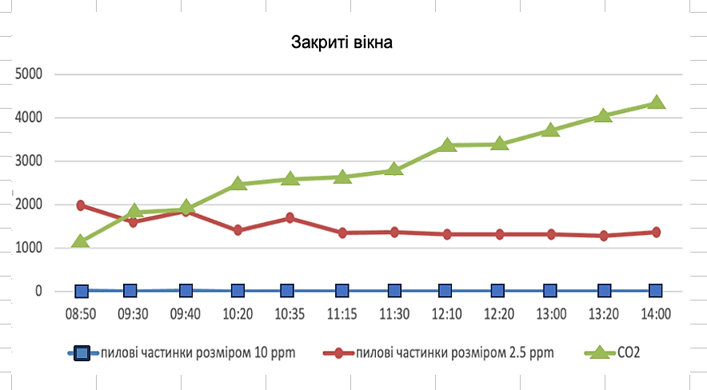

Рис. 1. Зміна концентрацій пилових частинок та діоксиду вуглецю впродовж навчального дня у шкільному класі (вікна зачинені)

﻿

Сучасний стан обладнання для виміру пилових частинок дозволяє вимірювати й більш дрібні частинки розміром 0.3 мкм, концентрація яких

знаходилась у межах 150-200 тисяч ppm і змінювалася в широкому діапазоні, що ускладнює узагальнення й потребує подальшого більш плідного дослідження. Слід відзначити, що  сучасні стандарти та будівельні норми  не містять рекомендованих нормованих значень цих концентрацій.

Результати експериментальних робіт доповідались на секції малої академії ліцею та були рекомендовані на конкурс науково-дослідницьких робіт МАН міста Полтави, де робота зайняла перше місце та була рекомендована на обласний конкурс МАН, де також була відзначена Дипломом першого ступеня в секції «Охорона довкілля та раціональне природокористування» та рекомендована для захисту на III рівні Всеукраїнського конкурсу науково-дослідницьких робіт у квітні 2023 року в Києві. У травні 2023 року, наукова робота була відзначена Дипломом 3-го ступеня на III рівні Всеукраїнського конкурсу науково-дослідницьких робіт МАН.

Нами визначена необхідність проведення другого етапу досліджень, орієнтованого на вивчення характеру зменшення вірусних аерозольних патогенних частинок у повітрі шкільного класу шляхом використання сучасних технологій та повітряних фільтрів HEPA-ULPA, і дослідження зміни концентрацій пилових частинок у залежності від різних погодних умов та періодів року. Це дозволить вийти на новий рівень боротьби із вірусними інфекціями також у дитячих закладах дошкільної освіти.

**УДК 621.311.24:523.444.41**

*Кузьменко О. А., магістрант,*

*Кутний Б. А., д. т. н., проф.*

*Національний університет*

*«Полтавська політехніка імені Юрія Кондратюка»*

**ГЕНЕРАЦІЯ ЕНЕРГІЇ В УМОВАХ**

**МАРСІАНСЬКОГО СЕРЕДОВИЩА**

Створення самодостатньої колонії на марсіанській поверхні пов'язане зі значними труднощами. Основною вимогою є надійне джерело енергії, щоб зігріти електроніку та людей у холодній марсіанській погоді, уможливити наукові дослідження, виробляти паливо з місцевих ресурсів для зворотних польотів тощо. Дотепер двома джерелами енергії, що використовуються для марсіанських місій, були сонячне світло та радіоактивний розпад.

Низка роботизованих зондів, відправлених для дослідження поверхні Марса, успішно використовували сонячні батареї для своїх потреб, такий підхід буде важко масштабувати для підтримки людського житла. Основною проблемою використання сонячної енергії для підтримки місії є її нестабільність: сонячні панелі забезпечують енергією лише тоді, коли є сонячне світло. Це знайома проблема на Землі і головна перешкода для ширшої інтеграції відновлюваних джерел енергії в електромережу. На Марсі проблема перебоїв є більш згубною: величезні глобальні пилові бурі накривають планету, як правило, раз на рік від 35 до 70 або більше марсіанських днів (сол) [1]. Ці пилові бурі, як правило, мають непрозорість, або оптичну глибину, щонайменше 1 – це означає, що сонячний потік у верхніх шарах атмосфери послаблюється до менш, ніж e-1 = 0,37 (37%) від свого початкового значення, коли він досягає поверхні. Крім того, оскільки Марс знаходиться далі від Сонця, ніж Земля, він отримує лише половину середнього сонячного освітлення. Ця переривчастість, спричинена багатомісячними пиловими бурями, у поєднанні зі звичайними добовими коливаннями сонячного потоку, вимагала б значних обсягів зберігання енергії. Атомна енергетика є привабливою альтернативою сонячній енергії з ряду причин. Її вихідна потужність є постійною в часі, що означає менший ризик тривалого дефіциту енергії, який може бути небезпечним для людського екіпажу. Вона також важить менше, ніж сонячна енергія, якщо врахувати умови експлуатації на Марсі – дослідження НАСА 2016 року показало, що для досягнення потужності системи розщеплення вагою 9000 кг знадобиться близько 18000 кг обладнання для генерації сонячної енергії. [2] Це було зроблено на основі відносно невеликої системи, розрахованої на забезпечення 21 кВт пікової потужності для кількох астронавтів, або приблизно 1,2 Вт на кілограм для сонячної системи і 2,3 Вт на кілограм для ядерної системи.

Нічні температури на Марсі, за даними марсохода Opportunity, сягають -98°C, тому навіть тимчасова втрата енергії в такому середовищі може швидко стати небезпечною для життя, оскільки системи опалення виходять із ладу. Це підкреслює ще одну перевагу ядерної енергетики: навіть у разі відключення електрики пасивне тепло реактора або радіоізотопів можна було б використовувати для обігріву середовища проживання.

Атомна електростанція на Марсі виглядала б зовсім інакше, ніж електростанція на Землі. Вона була б невеликою, модульною і автономною, і замість великої парової турбіни на ній, ймовірно, використовувався б термоелектричний генератор для перетворення тепла від нерозщеплюваних радіоізотопів, найчастіше Pu-238, безпосередньо в електрику. Радіоізотопні термоелектричні генератори (РТГ) вже довели свою ефективність у кількох космічних місіях, включаючи космічні апарати «Піонер» і «Вояджер» та нещодавній марсохід «Марсіанська наукова лабораторія» (Curiosity). [3] Однак, НАСА також оцінює продуктивність свого прототипу системи «Kilopower», в якій замість плутонію буде використовуватися ядро з розщеплюваного урану, а замість радіоізотопних термоелектричних генераторів (РТГ) – двигун Стірлінга, щоб забезпечити 1-10 кВт потужності на кожен реактор [4]. Однак, оскільки радіоізотопи, що розщеплюються, несуть у собі невід'ємний ризик розплавлення, конструкція РТГ може все ж таки переважати з міркувань безпеки.

**Висновок.** Нестабільність сонячної енергії, особливо в умовах екстремальних погодних явищ, таких як тривалі пилові бурі, робить її менш привабливою на Марсі. Для забезпечення адекватного резервного живлення знадобиться значне сховище енергії. Ядерна енергетика, з іншого боку, могла б забезпечити як безперервне живлення, так і постійне джерело прямого тепла. Отже, з точки зору надійності, ядерна енергетика здається більш придатною для забезпечення енергією невеликої колонії на Марсі. Однак це не означає, що ядерна енергетика обов'язково є найкращою технологією для позаземних планетарних аванпостів – вона викликає низку проблем із безпекою та охороною довкілля.

*Література*

1. *Joseph Appelbaum and Dennis J. Flood, Solar Radiation on Mars URL: <http://large.stanford.edu/courses/2017/ph240/black1/docs/nasa-tm-102299.pdf>*
2. *M. A. Rucker, Solar vs. Fission Surface Power for Mars URL:* *<https://ntrs.nasa.gov/api/citations/20160002628/downloads/20160002628.pdf>*
3. *M. Jiang, An Overview of Radioisotope Thermoelectric Generators URL: <http://large.stanford.edu/courses/2013/ph241/jiang1/>*
4. Marc A. Gibson and Steven R. Oleson NASA’s Kilopower Reactor Development and the Path to Higher Power Missions *URL: <http://large.stanford.edu/courses/2017/ph240/black1/docs/nasa-tm-2017-219467.pdf>*

**УДК 004.896:631.347**

*Білокінь О., студент гр. 101 ТТ*

*Національний університет*

*«Полтавська політехніка імені Юрія Кондратюка»,*

*Пісковий В. І., учитель*

*Білицький ліцей №1*

**АВТОМАТИЗОВАНА ПОЛИВНА СИСТЕМА**

**ЯК ОБ'ЄКТ ЕНЕРГОЗБЕРЕЖЕННЯ**

В умовах сьогодення розвиток енергозберігаючих технологій вкрай важливий у різних галузях. Тому актуалізується проблема розробки енергозберігаючих поливних систем. Перевагами таких систем є моніторинг поливу рослин, контроль вологості ґрунту, полив у певні проміжки часу тощо.

Запропонована поливна система має такі функціональні можливості:

1. Моніторинг температури та вологості повітря в режимі реального часу.
2. Моніторинг температури та вологості ґрунту в режимі реального часу.
3. Включення поливних пристроїв по заданому мінімальному значенні вологості ґрунту та виключення їх по заданому максимальному значенні вологості ґрунту.
4. Відображення інформації на LCD дисплеї про температури та вологості повітря і ґрунту в режимі реального часу.
5. Звукова та світлова сигналізація у випадках пересушення або заливання водою грунтів.

Автоматизована поливна система написана мовою програмування Arduino та змонтована з використанням набору Keyestudio Super Learning Kit.

Робота системи автоматизованого поливу ґрунтів заключається в моніторингу температури та вологості ґрунту та повітря в режимі реального часу та управлінні поливом, світловою та звуковою сигналізацією.

Дані з датчиків температури та вологості обробляються мікропроцесором ATmega328P та відображаються на LCD дисплеї: у верхньому рядку вологість та температура навколишнього середовища, у нижньому рядку – температура та вологість ґрунту.

При понижені вологості ґрунту нижче заданого (межа сухості), включається сигнальний червоний світлодіод, попереджаючи про необхідність включення поливної системи. При цьому у верхній строчці дисплея з’являється повідомлення «Увага! Відбувається полив!».

Запуск поливної системи відбувається автоматично залежно від показників.

Полив здійснюється до досягнення максимального значення вологості ґрунту (межа вологості), реле відключається, зупиняючи полив.

Передбачена звукова сигналізація, яка включається при критичному пересушенні або заводненні ґрунту.

Конструкція установки показана на рис. 1.

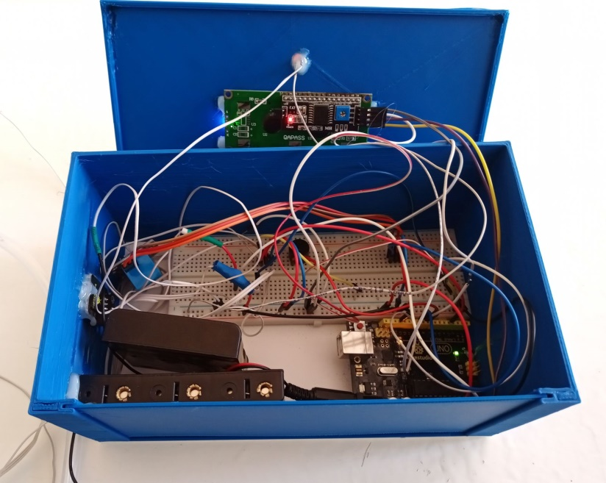

Рис. 1. Конструкція установки автоматичного поливу.

Сфери застосування системи:

1. Контроль та управління поливними станціями полів.
2. Застосування системи в комплексі «Розумний дім» для поливу кімнатних квітів.
3. Поливання огородини на домашніх ділянках

Цього року цей проєкт посів I місце в обласному конкурсі з робототехніки в номінаціях C, E, D «Номінація D – Фрістайл» Старша вікова категорія.

*Література*

1. *Лєхан С. А. ARDUINO для школярів. Програмування [Електронний ресурс] : Методичний посібник, 2018. 69 с.*

# *Матвієнко М.П. ОСНОВИ ЕЛЕКТРОНІКИ. Підручник. [Електронний ресурс] : Наукова і технічна література Ліра-К, 2021. 360 с.*

# [*Домаскіна М. А*](https://www.ranok.com.ua/author/domaskina-ma-2073.html)*,* [*Тихонова Т. В.*](https://www.ranok.com.ua/author/tikhonova-tv-2074.html) *Інформатика. Тривимірне моделювання. Інформатика. Посібники на підтримку вибіркових модулів, 2020. 176 с.*

**СЕКЦІЯ 2. ТЕХНОЛОГІЇ ЗАХИСТУ ДОВКІЛЛЯ**

**УДК 502.51(282):574.3]:502.173**

*Степова О. В., д. т. н., професор,*

*Тягній Л. М., аспірантка*

*Національний університет «Полтавська політехніка імені Юрія Кондратюка»*

**ВИКОРИСТАННЯ ЗООБЕНТОСУ В ЯКОСТІ**

**ТЕСТ-ІНДИКАТОРІВ ПОВЕРХНЕВИХ ВОД**

Моніторинг поверхневих вод є невід'ємною та необхідною складовою контролю за якістю вод у водних об'єктах. Після прийняття Європейським Союзом Рамкової водної директиви (WFD) у 2000 р. у країнах ЄС розпочалась покрокова розробка та впровадження її положень. Це, відповідно, відобразилось в розробці методів з біоіндикації водних об'єктів як однієї з основ моніторингу поверхневих вод [1, 2, 4, 5].

У режимних пунктах спостереження по біотестуванню при вирішенні оперативних завдань біотестування проводять для перевірки відповідності якості води окремих проб установленим нормам, а також для виявлення надзвичайних біологічних ситуацій та зон екологічного лиха [1, 2].

Згідно з чинними нормативами та методикою [1, 2], річкова вода взята з контрольного створу (природна вода) не повинна надавати токсичної дії («хронічної» а, тим більше «гострої») на тест-об'єкти (біоту), що використовується в біотестуванні.

Метою роботи є визначення рівнів впливу випробовуваної води на біоту та розроблення методу «Біотестування в оперативних роботах із оцінки якості поверхневих вод річок до концентрацій біогенних елементів».

Перед початком досліджень проаналізовано сучасні підходи та системи біоіндикації, такі як RBPs (Rapid Bioassessement Protocols), RIVPACS (River Invertebrate Prediction and Classification System) та інші [5, 6].

Американська система RBPs являє собою синтез існуючих методів, які використовуються різними агентствами з водних ресурсів США. Поняття Bioassessement Protocols у системі RBPs сформульовано, як оцінка стану водних об’єктів, з урахуванням використання біологічних спостережень та інших напрямів вимірів резидентної біоти поверхневих вод [5, 6].

Британська система RIVPACS, як єдине ціле вперше була розроблена в Інституті прісноводної екології в 1984 р. і надалі зазнала цілої низки модифікацій [5, 6].

У загальному вигляді підхід, що використовується в системі RIVPACS, зводиться до основних положень: еталонні створи вибираються на підставі якості води; дані з гідрохімії, гідрології та макрозообентозу збираються з великого числа місцеперебування навесні, влітку та восени в кожному створі; співтовариство макрозообентоза з кожного створу обробляється згідно з процедурою, що є системою біоіндикації [5,6,7].

У ході дослідження особлива увага надається вибору місць відбору проб у пунктах спостережень та обов'язковою умовою було їх розташування безпосередньо в екологічно чутливих зонах, розташованих в місці скиду місцевої дощової каналізації та скиду стічних вод. Першим кроком до початку досліджень було побудовано принципову схему відбору проб (рис. 1).

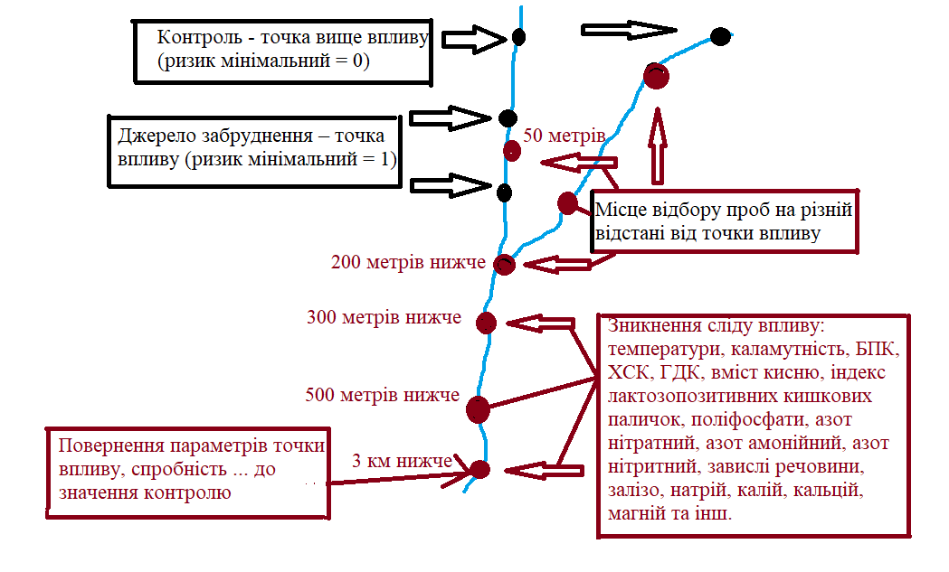

Рис. 1. Принципова схема відбору гідробіологічних проб у водному об’єкті.

При оцінці ступеню впливу тієї чи іншої концентрації речовини, взято в якості тест-об'єкта рачок Daphnia magna Cladocera, та рачок Daphnia moina Macrocopa, що дає можливість відслідкувати за часом загибелі 50% популяції. При спостереженні у проведених дослідах зафіксовані такі популяційні характеристики як виживання, зростання, плодючість та якість потомства [3].

Спостереження за Daphnia magna Cladocera, та Daphnia moina Macrocopa вели у першу годину безперервно, потім протягом 6-8 годин – щогодини.

Проведено біотестування води проб №1, 2 та 3, відібраної нище, вище м. Полтава на річці Ворскла та в місці джерела забруднення.

Реєстрували показники виживання та плодючості. Крім того, враховували поведінку рачків, зміну забарвлення тіла та інші показники життєдіяльності. Факт загибелі Daphnia встановлювався за нерухомістю. І за рухливістю вважали Daphnia, які лежать на дні судини й не роблять плавальних рухів після похитування посудини протягом 15 с. (навіть якщо їх антени коливаються). Загиблих Daphnia рахували візуально, виймаючи їх із посудини.

При короткочасному біотестуванні на дафніях за 96 год. встановлено таке:

1) у контролі 1 (К-1, відстояна умовно чиста річкова вода р. Ворскла) з 30 ос. Daphnia (три повторності, по 10 особин у кожній) вижили 30;

2) у контролі 2 (К-2, вода річки відібрана вище міста впливу) вижили всі 23 особини;

3) у контролі (К-3, вода з річки Ворскла, відібрана в місці джерела забруднення) з 30 Daphnia вижило 15, тобто 50 % вихідного числа.

Смертність є високою по відношенню до контролю (до К-1 – 100 %, до К-2 – 77 % та К-3 – 50%) і перевищує прийнятий критерій відмінностей.

Отже, у Контролі-3 виживання достовірно нижче, ніж у Контролі-1. Звідси випливає, що вода з проби № 3, дійсно має «Гостру токсичну дію», на Daphnia. Дослід припинено, тому що токсична дія води встановлена вже при короткочасному біотестуванні.

За висновками вода справила «гостру токсичну дію» на Daphnia (зареєстровано 50% зниження виживання за 96 год спостережень).

Результати біотестування вказують на невідповідність якості води за токсикологічними показниками встановлених норм.

Біоіндикація в природних спільнотах часто надає єдину можливість отримання інформації про вплив параметрів середовища та їх взаємодію.

До таких параметрів відносяться не тільки концентрації хімічних речовин, а й кліматичні умови, швидкість перенесення речовин у водному або повітряному середовищі, ерозійні процеси в ґрунті, солоність води тощо. Із погляду екологічного нормування чинників середовища такий підхід до індикації є найбільш обґрунтованим, оскільки передбачає облік відгуку реального багатовидового співтовариства на реальне багатокомпонентне навантаження.

Література

1. *Методика визначення рівнів токсичності поверхневих і зворотних вод для контролю відповідності їх якості встановленим нормативним вимогам. Затв. наказом Мінекобезпеки України від 31.01.2000 № 27.*
2. *КНД 211.1.4.046-95. Біотестування та визначення рівнів гострої летальної токсичності зворотних вод, які відводяться у водні об’єкти. Методика. Затв. наказом Мінекобезпеки України від 30.05.95 № 47*.
3. *ДСТУ 4173-2003. Якість води. Визначання гострої летальної токсичності на Daphnia magna Straus та Ceriodaphnia affinis Lilljeborg (Cladocera, Crustacea) (ISO 6341:1996, MOD).*
4. *Дідух Я. П. Основи біоіндикації». Київ : Наукова думка, 2012. 344 с.*
5. *Plafkin, J. L. et al. Rapid bioassessment protocolos for use in streams and rivers: Benthis macroinvertebrates and fish.// U.S. Environmetral Protection Agency, Office of Water Regulations and Standards, Washington, D.C. EPA 440-4-89-001. 1889.*
6. *Prat N., Puig A., Gonzalez G. Prediccii i Control de la qualitat de les aigues dels rius Bess i Llobregat, II: El poblament Faunistic i la seva relacii amb la qualitat de les aigues // In: Estudis s Monografies del Servei del Medi Ambient. Di putaciy de Barcelona, 1983. 184 pp.*
7. *Rabeni C. F., Wang N. Bioassessment of streams using macroinvertebrates: are the Chiromidae necessary? // Environmentral monitoring and assessment, 2001. Vol. 71. P. 177–185.*

**УДК 622.7:622.34**

*Ляшок Я. О., д. е. н., професор,*

*Подкопаєв С. В., д. т. н., професор,*

*Повзун О. І., к. т. н., доцент,*

*Вірич С. О., к. т. н., доцент,*

*Калиниченко В. В., к. т. н., доцент*

*Донецький національний технічний університет*

**ДОСЛІДЖЕННЯ З ДОЗНЕЗАЛІЗНЕННЯ ВІДХОДІВ ЗБАГАЧЕННЯ ЗАЛІЗИСТИХ КВАРЦИТІВ**

**ГІРНИЧО-ЗБАГАЧУВАЛЬНИХ КОМБІНАТІВ**

Щороку внаслідок промислового виробництва кількість технологічних відходів зростає. Особливо це стосується гірничодобувної галузі. За існуючих нині технологій видобування й збагачення корисних копалин від 10 % до 99 % [1] вихідної маси сировини, що вийнято з надр, перетворюється у відходи, які складують на поверхні землі, що призводить до утворення їх величезних техногенних скупчень. У процесі технологічного циклу на гірничо-збагачувальних підприємствах в Україні утворюється щороку близько 600 млн. м3 (або понад 1 млрд. т) мінерально-сировинних відходів, в тому числі 75-80 млн. м3 відходів збагачення [1]. Видобуті в кар'єрах залізисті кварцити направляються до рудозбагачувальних фабрик гірничо-збагачувальних комбінатів (де застосовують багатостадійне збагачення залізної руди), внаслідок чого виходять залізорудний концентрат і відходи збагачення (хвости), які зосереджуються у хвостосховищах. Загальна маса відходів збагачення, накопичених у хвостосховищах залізорудних комбінатів України, становить понад 3 млрд. т [2].

Із такими об’ємами відходів гірничовидобувного виробництва пов’язана сукупність процесів негативного впливу на довкілля. Це, насамперед, забрудненість повітряного басейну (пилоутворення); висока агресивність техногенних вод через наявність технологічних реагентів; токсичність мінеральних речовин, що складають масив порід, та їх елементів; наявність важких металів; вірогідність аварійних ситуацій на об'єктах хвостового господарства (динамічна стійкість масиву) тощо. Внаслідок утвореного техногенного накопичення промислових відходів природні системи суміжних територій потрапляють до зони довготривалого інтенсивного забруднення [1].

Техногенне накопичення мінерально-сировинних утворень з відходів може перетворюватися в один із важливих джерел мінеральної сировини. Продукти збагачення залізних руд, що знаходяться у величезних кількостях у хвостосховищах, наразі використовують обмежено, переважно у промисловому, громадському і дорожньому будівництві. Така ситуація вимагає шукати нові можливості їх застосування, наприклад, як кремнеземистий компонент ніздрюватобетонних сумішей [3].

Перешкодою для широкого застосування хвостів збагачення як будівельну сировину, насамперед, є наявність речовин, що не витягнуті під час переробки металів. Відновлення хвостів без витягнення є небезпечним. Присутність у товарній продукції невитягнутих металів небезпечна хімічним і радіологічним забрудненням, оскільки метали, що містяться у відходах, під дією процесів природного вилуговування мігрують в екосистеми довкілля. Тому одним із технологічних переділів підготовки хвостів збагачення до використання у будівельній галузі є зменшення масової частки заліза в них.

Вихідні масові частки заліза *загального* (*магнітного*) у відходах збагачення залізистих кварцитів Південного і Інгулецького гірничо-збагачувальних комбінатів (ГЗК) становили 15,2 (8,4) % та 12,9 (2,0) % відповідно.

Визначали вміст заліза *загального* згідно з [4], а *магнітного* ‒ відповідно до [5]. Для розрахунку масової частки твердого у відходах збагачення відбирали пульпу, зважували її, зливали воду й висушували залишок до постійної маси. Відношення маси сухого залишку до маси пульпи і є масова частка твердого в цій пульпі.

Вміст заліза у відходах збагачення залізистих кварцитів Інгулецького гірничо-збагачувального комбінату є більшим, ніж у хвостах Південного гірничо-збагачувального комбінату : 24,8-27,96 % за масою проти 22,3-22,7 % за масою відповідно (для І стадії збагачення обох прийомів). Максимальна кількість заліза міститься в пробах останньої стадії магнітного (мокрого) збагачення та коливається від 16,4 % для Південного ГЗК до 22,5 % для Інгулецького ГЗК.

Масова частка твердого в хвостовій пульпі І стадії збагачення становить від 19,9 % до 30,8 % для хвостів І прийому та від 7,2 % до 12,3 % для хвостів ІІ прийому, що сприятиме скороченню витрат енергії на згущення та зневоднення матеріалу (порівняно з підготовкою хвостів інших стадій збагачення). Тому для виробництва будівельних матеріалів відбір відходів залізистих кварцитів доцільно проводити на І стадії збагачення. Після кожної стадії збагачення вміст твердого в пульпі зменшується.

Із підвищенням магнітної індукції від 0,2 Тл до 1,5 Тл масові частки заліза *загального* (крива 1) і *твердого* (крива 3) у хвостах збагачення зменшуються від 9,1 % до 6,0 % (це найменша кількість заліза *загального*) та від 10,5 % до 7,2 % відповідно (рис.). Масова частка заліза *магнітного* за досліджуваного діапазону магнітної індукції не залежить від напруженості магнітного поля (пряма 2) і становить 0,2 %. Це явище можна пояснити таким чином.

Найвищими значеннями магнітної сприйнятливості характеризуються залізисті кварцити [6]. Мінерали залізистих кварцитів за їх питомою магнітною сприйнятливістю (фізична величина, що характеризує здатність тіла до намагнічування під дією магнітного поля) відносяться до групи сильномагнітних (феромагнітних) мінералів (питома магнітна сприйнятливість χ *> 3 10–6* м3/кг). Ці мінерали можна вилучати у магнітну фракцію на сепараторах зі слабким магнітним полем напруженістю *Н* *=* 70-120 кА/м. Отже, за незначних величин магнітної індукції 0,2-1,5 Тл магнітні частинки хвостів збагачення «відтягуються» в магнітний продукт.

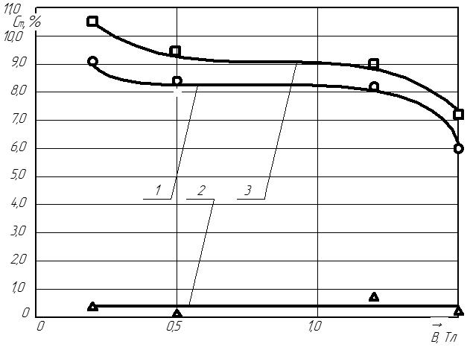

1 ‒ залізо *загальне*; 2 ‒ залізо *магнітне*; 3 ‒ тверде

Рис. 1. Залежність масової частки у хвостах збагачення *Сm* від магнітної індукції *В*:

Екологічна ефективність відновлення відходів збагачення залізистих кварцитів гірничо-збагачувальних комбінатів сприяє ліквідації хвостосховищ і вивільнює площі корисних земель (тим самим знижуючи навантаження на довкілля в залізорудних регіонах). Перевагами використання хвостів є: можливість їх застосування у виробництві ніздрюватих бетонів; низька вартість матеріалів на основі цих відходів.

*Література*

1. *Копач П. И., Якубенко Л. В., Романенко В. Н. и др. Перспективы вовлечения техногенных месторождений // Екологія і природокористування. 2013. Вип. 16. С. 210–218.*
2. *Губина В. Г. Железо-содержащие отходы предприятий горно-металлургического комплекса Украины. Геолого-мінералогічний вісник. 2010. № 1-2 (23-24). С. 97–100.*
3. *Ляшок Я. О., Подкопаєв С. В., Повзун О. І. та ін. Силікатний матеріал на основі відходів гірничо-збагачувальних комбінатів Кривбасу // Сталий розвиток: захист навколишнього середовища. Енергоощадність. Збалансоване природокористування: Збірник матеріалів 6-го Міжнародного конгресу, Львів, НУ «Львівська політехніка", 2020. 23-25 вересня 2020 року. С. 178.*
4. *ДСТУ ISO 2597-1:2012. Руди залізні. Визначення загального заліза. Частина 1. Титриметричний метод після відновлювання хлоридом олова (ІІ). // К. : Мінекономрозвитку України, 2013. 17 с.*
5. *ДСТУ 3793-98. Руди залізні. Метод магнітного аналізу // К. : Держстандарт України, 2000. 10 с.*
6. *Кравець В. Г., Білецький В. С., Смирнов В. О. Техніка і технологія збагачення корисних копалин. К. : КПІ ім. Ігоря Сікорського, 2019. 286 с.*

**УДК 622.4.076:620.197.6**

*Степова О. В., д. т. н. професор,  
 Степовий Є. Б., аспірант, Національний університет  
«Полтавська політехніка імені Юрія Кондратюка»,  
 Степовий Д. Є., студент гр. ГР 1-1*

*Полтавський фаховий коледж нафти і газу*

**АНАЛІЗ АВАРІЙ НА НАФТОПРОВОДАХ**

**ТА ЇХ ВПЛИВ НА ДОВКІЛЛЯ**

Україна має розгалужену мережу сталевих нафтопроводів сумарною протяжністю майже 5000 км, які є об’єктами підвищеної небезпеки з точки зору сучасних екологічних вимог. У разі їх розгерметизації виникають екологічні ризики забруднення довкілля внаслідок витоку нафтопродуктів, можливих пожеж, вибухів тощо [1-3].

Не існує жодного компонента природного середовища, на який не вплинув би аварійний розлив нафти (повітряне середовище, мікроклімат, водне, ґрунтове середовище). За статистичними даними, при аварійних виливах нафти близько 80% нафти потрапляє у ґрунтове середовище, 17% – у водне середовище. Схематичне зображення негативного впливу на довкілля внаслідок корозійних процесів із розгерметизацією сталевих нафтопроводів наведено на рис.1.

Велика екологічна катастрофа, пов'язана з аварією на нафтопроводі АТ «Комінефті», сталася в серпні 1994 р. в Усинском районі Республіки Комі. В результаті появи на трубопроводі свищів, стався масовий витік нафти. За різними даними, втрата склала від 102 000 до 576 000 барелів сирої нафти. Точних даних про площі забрудненої поверхні немає, але цифри коливаються від 69 до 115 га. Ця катастрофа виявилася найбільшою за останні 20 років не тільки на території Комі, а й в масштабах всієї країни. У доповіді, опублікованій на сайті Міністерства розвитку промисловості і транспорту Республіки Комі, серед причин проривів трубопроводів на півночі республіки названі «корозійний знос комунікацій, а також складна інженерно-геологічна обстановка, обумовлена поширенням багаторічномерзлих порід».

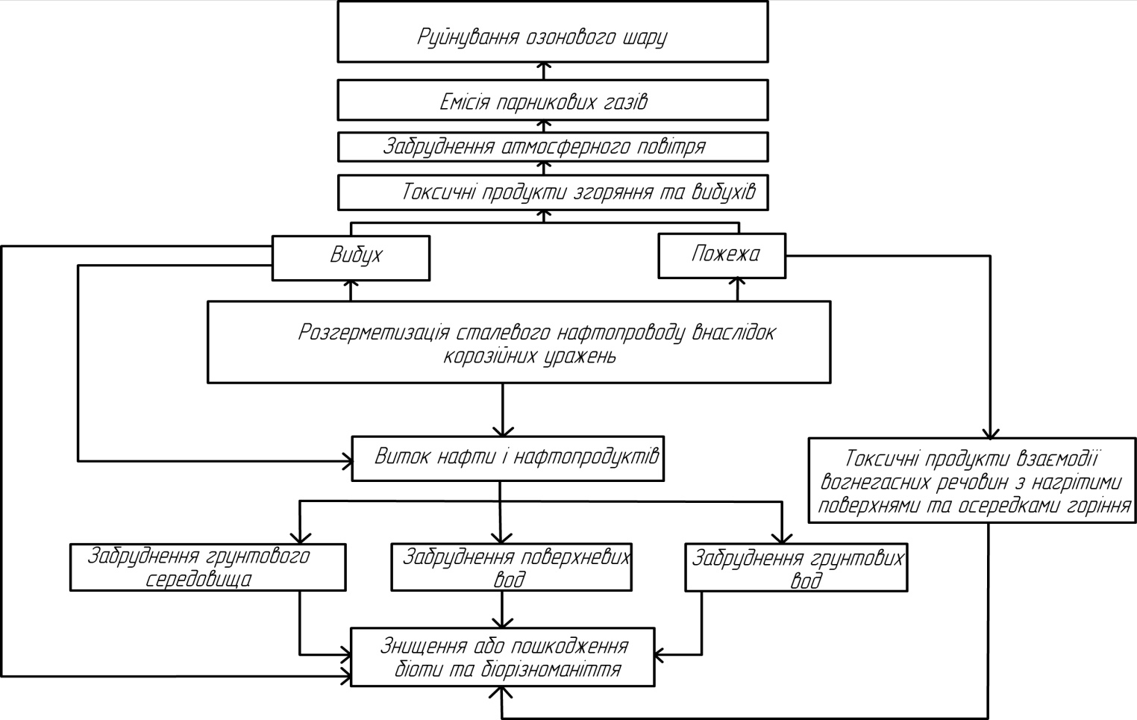

Рис. 1. Схематичне зображення негативного впливу на довкілля наслідків витоків нафти і нафтопродуктів через розгерметизацію нафтопроводів

У 1998 році аварія відбулась на підводному трубопроводі компанії ExxonMobil Нігерія. Із відкриттям нафти в Нігерії у 1956 році країна постійно страждає від негативних наслідків вибухів і витоку нафти. Згідно російської статистики, за 20 років (1976-1996) відбулося 4647 аварійних випадків, в навколишнє середовище вилилося в цілому 2369470 барелів нафти.

Найбільшою аварією в історії Нігерії став прорив на нафтопроводі компанії Mobil у 1998 році. Через те, що трубопроводи були схильні до сильної корозії, там і раніше траплялися прориви і розливи нафти. В результаті аварії в Атлантичний океан потрапило 14 тисяч тонн нафти. Вода вкрилася чорної нафтовою плівкою на 200 км уздовж берегів штату Аква-Ібом. Шкоди було завдано морській фауні цього регіону, забруднені десятки квадратних кілометрів сільськогосподарських земель [4, 5].

21 січня 2000 року в бухті Гуанабара на березі Ріо-де-Жанейро розірвався трубопровід бразильської державної нафтової компанії Petrobras. У воду вилилося близько 8177 барелів нафти. Екологічна катастрофа настільки велика, що фахівці прирівняли її масштаби до наслідків війни в Перській затоці (тоді в ході військових дій іракські війська скинули у води затоки 8 млн. барелів нафти). Міністр екології Андре Корреа зазначив, що це найбільша для країни екологічна катастрофа за останні 25 років.

Причиною катастрофи став розрив прокладеного по дну моря нафтопроводу. За однією з версій, аварія трапилася на ділянці підвідного переходу з розмитим дном, що призвело до деформації труби. Проте шкоди екологічній обстановці вже було завдано. Фахівці визнали, що на відновлення навколишнього середовища після подібної катастрофи необхідно майже чверть століття.

Одна з найважчих аварій 2014 року сталась 5 грудня на нафтопроводі Ашкелон-Ейлат на півдні Ізраїлю. Із розірваної труби в пустелю Арава вилилося 21 900 барелів нафти. Екологи відзначили, що це найбільша аварія за всю історію Ізраїлю. Розслідування показало, що витік нафти стала наслідком необережності при проведенні ремонтних робіт, під час яких і був пошкоджений трубопровід. Економічні збитки держави через прорив нафтопроводу склав $ 7,6 млн.

Найбільшою світовою катастрофою на сьогоднішній день визнана аварія на нафтовій платформі Deepwater Horizon, що сталася 20 квітня 2010. в 80 км від узбережжя штату Луїзіана в Мексиканській затоці на родовищі компанії ВР. Під час вибуху й пожежі на платформі загинули 11 і постраждали 17 осіб. За 152 дні боротьби з наслідками аварії в Мексиканську затоку вилилося близько 5 млн. бар. нафти, нафтова пляма досягла 75 тис. кв. км, що відбулося в Мексиканській затоці, на російський погляд, здається чисто американської проблемою. Однак те, що сталося зачіпає не тільки США, вважає головний редактор науково-популярного й освітнього журналу «Екологія і життя» Олександр Самсонов. Якби ситуацію не вдалося взяти під контроль, то масштаби наслідків могли б бути катастрофічними якщо не для всього світу, то принаймні для Атлантичного океану точно.

За даними керівника енергетичної програми Greenpeace, при попаданні в грунт лише 1 м3 нафти потенційно можлива площа забруднення поверхневого шару грунтових вод може скласти більше 5 тис. кв. м. Отже, розгерметизація сталевого нафтопроводу призводить до глобальних негативних екологічних наслідків, які полягають у забрудненні довкілля нафтопродуктами, продуктами їх згоряння або вибуху внаслідок процесів внутрішньої та зовнішньої корозії сталевих нафтопроводів. Тому, забезпечення ефективності, експлуатаційної надійності й довговічності та екологічної безпеки нафтотранспортної системи України і, зокрема Полтавської області, є актуальною проблемою, що вимагає пошуку нових наукових рішень.

*Література*

*1. Stepova O., I. Parashchiienko, I. Lartseva (2018) Calculation of  steel pipeline corrosion depth at the work of galvanic corrosive element International Journal of Engineering & Technology. Vol.7, No3.2. P.431–435 https://DOI:[10.14419/ijet.v7i3.2.14566](http://dx.doi.org/10.14419/ijet.v7i3.2.14566" \t "_blank)*

*2. Stepova O., Paraschienko I. (2017) [Modeling of the corrosion process in steel oil pipelines in order to improve environmental safety](http://journals.uran.ua/eejet/article/view/96425) Eastern-european journal of enterprise technologies****,*** *industrial and technology systems. Vol 2, no 1 (86). P. 15–20.*

*3. Stepova O., Rassoha, I., Blazhko, L., Hanoshenko, O. (2020) Calculation of Lifetime of Steel Oil Pipelines with the Account of Corrosive Environment Affect Lecture Notes in Civil Engineering. Р. 721–727.*

*DOI:*[*10.1007/978-3-030-42939-3\_71*](http://dx.doi.org/10.1007/978-3-030-42939-3_71)[*https://doi.org/10.15587/1729-4061.2017.96425*](https://doi.org/10.15587/1729-4061.2017.96425)

*4. [Електронний ресурс] Режим доступу до ресурсу:* [*https://www.rbc.ru/business/10/04/2018/5accc1a09a79475b6da9027d*](https://www.rbc.ru/business/10/04/2018/5accc1a09a79475b6da9027d)

*5.[Електронний ресурс]: Режим доступу до ресурсу:* [*https://www.rbc.ru/economics/10/04/2012/5703f5c09a7947ac81a66c05*](https://www.rbc.ru/economics/10/04/2012/5703f5c09a7947ac81a66c05)

**УДК 628.35**

*Юрченко В. О., д. т. н., професор,*

*Ткаченко С. О., аспірантка,*

*Харківський національний університет міського*

*господарства імені О.М. Бекетова*

**ВИКОРИСТАННЯ ЄВРОПЕЙСЬКОГО ДОСВІДУ ПРИ КОНТРОЛІ СТАНУ АКТИВНОГО МУЛУ В БІОТЕХНОЛОГІЇ ЗАХИСТУ ПРИРОДНИХ ВОДНИХ СЕРЕДОВИЩ**

Біотехнологія захисту природних водойм від забруднення стічними водами – біологічна очистка стічних вод – це процес розкладання, окислення, мінералізації колоїдних і розчинених органічних та неорганічних речовин, що забруднюють стічні води, активним мікробіоценозом (біоплівка, активні або гранульовані мули). Життєдіяльність активного мулу в установках біологічного очищення стічних вод забезпечує сорбцію та окисну деструкцію забруднюючих речовин та ефективне відділення очищеної рідини від біомаси [1].

Технологічний контроль роботи біологічних очисних споруд, у тому числі контроль якості активного мулу, забезпечує надійність та ефективність цієї технології захисту природних водних об’єктів. Однак до теперішнього часу завдання методичних розробок та практичного застосування тестів стану активного мулу вирішено далеко не повною мірою [1, 2].

Декілька зручних та достовірних біологічних тестів, які наразі використовуються на промислових спорудах очищення стічних вод, розроблені для аналізу стану мулу, що окиснює органічні сполуки [3]. Найвідомішим і найпоширенішим є гідробіологічний аналіз, у якому для оцінки стану мулу використовуються індикаторні мікроскопічні організми. На жаль, цей аналіз лише якісно характеризує загальний стан біоценозу.

Наразі в науково-технічних публікаціях європейських фахівців в області біологічної очистки стічних вод часто спираються на визначенні біотичного індексу активного мулу [2, 4-5]. Біотичний індекс мулу (SBI) є дуже корисним індексом для кількісної інтегративної оцінки функціональності мулу, зокрема при моніторингу та ідентифікації критичних ситуацій, які можуть викликати перевищення граничних значень скидів [6].

Дана робота була спрямована на визначення SBI активного мулу діючих біологічних очисних споруд в Україні та аналіз кореляції цього показника з деякими експлуатаційними характеристиками мулу та процеса очистки в цілому.

Об’єктом дослідження був активний мул із аеротенку міських очисних споруд м. Харків. Визначення SBI виконували за Мадоні [6], мулового індексу, сухого залишку та концентрації нітратів – за методиками, рекомендованими нормативними документами України. Визначення індексу нитчастих (ще одного показника, широко використовуваного в дослідженнях європейських фахівців [7] та мало поширеного в Україні) виконували за рекомендаціями Д. Ейкельбума [1], автора найпоширеніших робіт щодо нитчаcтих мікроорганізмів-збудників спухання активного мулу. Статистичний аналіз було виконано в програмному продукті Microsoft Exel.

Показники якості активного мулу на деяких етапах у динаміці спостережень представлені в табл. 1. Як видно, на початку спостережень відбувалось дуже інтенсивне спухання активного мулу й мул мав надзвичайно високий муловий індекс та максимальний індекс нитчастих. При цьому в активному мулі спостерігалась бідність видового складу найпростіших та їх чисельності. SBI активного мулу мав значення 3,5, що відповідає класу IV-III, який, за визначеннями Мадоні, забезпечує погане або недостатнє біологічне очищення.

**Таблиця 1. Показники якості активного мулу в динаміці спостережень**

|  |  |  |  |  |
| --- | --- | --- | --- | --- |
| Показники | Дати відбору проб | | | |
| 08.07 | 24.10 | 27.11 | 08.12 |
| SBI і клас SBI | 3,5 / I -III | 6 / II | 7 / II | 7,7 / II-I |
| Муловий індекс | 650 | 500 | 180 | 130 |
| Індекс нитчатих | 5 | 3 | 2 | 0-1 |

У подальшому спухання активного мулу було подолано, SBI мулу зріс і на прикінці спостережень мав значення 7,7 (клас II-I), що відповідає, за Мадоні, якості добре колонізований та стабільний мул. У цей період і інші показники свідчили про високу якість активного мулу – муловий індекс – 130, а індекс нитчастості досяг практично 0. Різні методи оцінки якості мулу практично одноголосно його кількісно характеризували.

У наукових закордонних публікаціях щодо SBI дуже часто визначали кореляцію між SBI та технологічними показниками активного мулу й показниками складу стічних вод. Результати розрахунку коефіцієнта кореляціі SBI в дослідженому нами аеротенці з деякими параметрами очистки приведені в табл. 2.

Як видно з даних табл. 2, серед показників якості стічної води, SBI достовірно позитивно корелює з концентрацією нітратів на виході з споруд (тобто глибиною нітрифікації стічних вод) та концентрацією забруднень (сухий залишок).

Виявлена залежність кореспондується з даними науково-технічної літератури [2, 6]. А серед показників якості активного мулу SBI достовірно негативно корелює з муловим індексом та індексом нитчастих.

**Таблиця 2. Визначення кореляції** **SBI з деякими** **показниками стану активного мулу й показниками складу стічних вод**

|  |  |  |  |  |  |
| --- | --- | --- | --- | --- | --- |
|  | SBI | NO3-, мг/л | SI, мл/г | Індекс нитчастих, мг/л | Сухий залишок (вхід), г/л |
| SBI | 1 | 0,842 | -0,721 | -0,981 | 0,627 |
| NO3- (вихід) | 0,842 | 1 | -0,588 | -0,843 | 0,194 |
| Муловий індекс | -0,721 | -0,588 | 1 | 0,838 | -0,804 |
| Індекс нитчатих | -0,981 | -0,843 | 0,838 | 1 | -0,685 |
| Сухий залишок (вхід) | 0,627 | 0,194 | -0,804 | 0,685 | 1 |

Отже, на підставі проведених досліджень можна зробити висновок, що біотичний індекс мулу SBI корелює з важливими показниками якості активного мулу (індексом нитчастих і муловим індексом) та показниками ефективності процесу очистки стічних вод (навантаженням забруднень на активний мул і глибиною нітрифікації). SBI є важливим і зручним інструментом дослідження різноманітних впливів, технологічних рішень та параметрів обробки на ефективність біологічної очистки стічних вод.

*Література*

1. *Eikelboom, D. H. Process Control of Activated Sludge Plants by Microscopic Investigation / D. H. Eikelboom. - London: IWA Publishing, 2000. 163 р. Corpus ID: 90987765. -ISBN-13: 978-1780406831, ISBN-10: 1780406835*
2. *Karczmarczyk, A.; Kowalik,W. Combination of Microscopic Tests of the Activated Sludge and Effluent Quality for More Efficient On-Site Treatment. Water 2022, 14, 489.* [*https://doi.org/10.3390/w14030489*](https://doi.org/10.3390/w14030489)
3. *Бабко Р., Кузьміна Т., Дуда С., Добровольська А., Лагуд Г. Оптимізація методу підрахунку організмів в активному мулі. Water Supply and Wastewater Removal. Designing, construction, operation and monitoring: Proceedings of the I International Scientific – Technical Conference. Lviv, 4-6 November 2015. Lviv, 2015. P. 55–56.*
4. *Ostoich, M.; Serena, F.; Zacchello, C.; Falletti, L.; Zambon, M.; Tomiato, L. Discharge Quality from Municipal Wastewater Treatment Plants and the Sludge Biotic Index for Activated Sludge: Integrative Assessment. Water Pract. Technol. 2017, 12, 857–870.*
5. *Drzewicki A., Kulikowska D. Limitation of Sludge Biotic Index application for control of a wastewater treatment plant working with shock organic and ammonium loadings. European Journal of Protistology, 2011,* ***47****, 287-294.*
6. *Madoni, P. A Sludge Biotic Index (SBI) for the Evaluation of the Biological Performance of Activated Sludge Plants Based on the Microfauna Analysis. Water Res. 1994, 28, 67–75.*
7. *[Marilize Le Roes-Hill](https://sciprofiles.com/profile/221556" \t "_blank), [Nisreen Hoosain](https://sciprofiles.com/profile/2512902" \t "_blank) and [Pamela J. Welz](https://sciprofiles.com/profile/1492125" \t "_blank). Strategies for Controlling Filamentous Bulking in Activated Sludge Wastewater Treatment Plants: The Old and the New.* Water *2022,* 14 *(20), 3223;*[*https://doi.org/10.3390/w14203223*](https://doi.org/10.3390/w14203223)*.*

**УДК 502.171:556(282.247.32)**

*Шара С. Ю., аспірантка,*

*Національний університет*

*«Полтавська політехніка імені Юрія Кондратюка»*

**РАЦІОНАЛЬНЕ ВИКОРИСТАННЯ ВОДОСХОВИЩА**

**ДЛЯ ЦІЛЕЙ ЕНЕРГОБЕЗПЕКИ УКРАЇНИ**

В Україні за останні сто років, біля 1 млн. га земель піддались затопленню для цілей водоакомуляції й гідроенергетики, створено сотні водосховищ, шість із яких – на річці Дніпро.

У процесі природної ентропії і замулення площі водної поверхні водосховищ постійно зменшуються, наприклад Київського (2 км2 щорічно) на 100 км2), площа Кременчуцького, за рахунок абразії (розмиву) берегів, зростає, але вона в цілому, за рахунок заростання й замулення у верхній частині, також менше проектної на 161 км2.

На дніпровських водосховищах біля 150 тис. га займають мілководдя. Дно водосховищ, включаючи глибоководні ділянки, замулились за останні 60 років на 1,2-1,5 метри. У зв’язку з різким погіршенням екологічної ситуації, як у водосховищах, так і в басейні річки Дніпро водосховища підлягають реконструкції та ревіталізації.

Ліквідовано, осушено та розорано сотні тисяч гектарів лучно-болотних та природніх кормових угідь, чим порушено екосистеми як локальні, так і річкових басейнів.

Країни Європи відмовились від більшості водосховищ і ставків на рівнинних територіях і провели ревіталізацію земель, відновили природні водотоки, річища та водно-болотні угіддя, що зменшило площі затоплених земель і об’єми випаровування прісних вод та дозволило повернути до життя і відродити екологічно стійкий каркас територій.

Науковими дослідженнями щодо гідрогеологічних умов та швидкості змін на водосховищах займались такі вчені, як Гайденюк Н. Д., Осадча Н. М., Семененко С. Я., Шевченко О. П., Сердюк Є. М., Басюк  Т. О., Копач П. І., Данько Т. Т., Половка О. А., Вишневський В. І. та ряд інших. Але військові виклики й необхідність енергобезпекових заходів, вимагають від України відповідних новітніх рішень і дій, у тому числі й щодо ревіталізації водосховищ.

Пропонується реконструювати водосховища, суттєво зменшивши затоплені землі, відсікаючи дамбами мілководдя і рекультивуючи в суходолі, одночасно поглибивши русло Дніпра і дно водосховищ.

На осушених рекультивованих землях доцільно (на відсипаних і намивних землях) побудувати сонячні електростанції, а по периметру островів і півостровів провести заліснення. Частину рекультивованих земель доцільно використати для вирощування швидкорослої деревної рослинності, для переробки з метою опалювання та виробництва целюлози.

На дамбах й інших гідроспорудах є можливість звести вітро-енерго установки, особливо в південно-східних частинах водосховищ, що дозволить використати енергію вітру й провести додаткове берегоукріплення низьких берегів, які найбільше піддаються абразії.

Особливо великі актуалітети реконструкції та можливостей будівництва сонячних електростанцій має територія Кременчуцького водосховища, де площі мілин сягають 50 тис. га, та десятки кілометрів берегової лінії піддаються абразії і потребують берегоукріплення.

Указане дасть можливість розмістити на рекультивованих землях на 15 тис. га сонячні електростанції та біля 200 вітроенергетичних установок, суттєво зменшити площі випаровування, збільшити середні глибини водосховища на 1,5 метри.

Реконструкція Кременчуцького водосховища дозволить поліпшити температурні режими води, особливо в липні-серпні, понизити масштаби «цвітіння води» і знизити негативний вплив синьо-зелених водоростей та збільшить насиченість води киснем. Відновлення глибин в суднохідній частині дозволить використовувати землі водосховищ більш раціонально та поновити зимувальні ями для риби.

Необхідність акумуляції енергії сонця й вітру указують на актуальність вищевказаних підходів для України.

Указані роботи виконуються в руслі історично-традиційних інституцій та інститутів, коли землі водосховища для гідроелектростанцій будуть використані для виробництва електроенергії, але більш раціонально.

*Література*

1. *Осадча Н. М. Баланс стоку гумусових речовин у каскаді Дніпропетровських водосховищ // htts//uhmi.ozg.ua/pub/np/263//Osadcha-263/ pdf/*
2. *Шевченко О. Л., Осадча Н. М. Проблеми пов’язані з Єврофікацією водотоків та біохімічні чинники формоутворення сколу 90Sz і 137Cz поверхневих водах // Бюлетень Чорнобильської зони відчуження. 2006. С. 10–24.*
3. *.Вишневський В. І., Шевчук С. А., Бондарь А. Є., Шевченко І. А. Сучасна площа Дніпровських водосховищ // Український журнал дистанційного зонування. Землі 14 (2017). 4–11.*
4. *Вишневський В. І. Дніпровські водосховища і проболеми їх використання // Гідроенергетика України, 3-4. 2018. С. 18–23.*
5. *Кустовський Є. О. та ін. Швидкорослі деревні рослини як перлина для біоенергетики // htts://ela.kpi.ua˃bitstream*

**УДК 621.327.534:504.054(045)**

*Дмитруха Т. І., к. т. н., доцент,*

*Черняк Л. М., к. т. н., доцент*

*Лапань О. В., доктор філософії з біології,*

*Кондакова Т. С., к. т. н., доцент*

*Національний авіаційний університет*

**РЕЗУЛЬТАТИ ДОСЛІДЖЕННЯ ОБ’ЄКТІВ РІЗНОГО ПРИЗНАЧЕННЯ В РАЗІ РУЙНУВАННЯ**

**РТУТНИХ ДЖЕРЕЛ СВІТЛА**

Покращення якості життя значною мірою пов’язане зі швидким зростанням і накопиченням у довкіллі [1,2] кількості джерел світла. Незруйновані розрядні джерела світла є абсолютно безпечними. Проте, під час монтажу світильників, у процесі експлуатації, транспортування, зберігання й утилізації розрядних джерел світла певна частка їх руйнується і, в першу чергу, через необережність і недбалість поводження з ними.

Відомо, що пара ртуті є надзвичайно небезпечною для організму людини, оскільки не має ні кольору, ні запаху, і органи чуття людини не в змозі зафіксувати її наявність у приміщенні. Цей факт створює неабияку небезпеку, тому особлива увага була приділена дослідженню рівнів забрудненості ртуттю приміщень дитячих садків, навчальних закладів і житлових приміщень. Гранично допустима концентрація (ГДК) пари ртуті в повітрі цих приміщень є дуже малою й для навчальних закладів, зокрема, складає всього 0,00017 мг/м3. Було також досліджено рівні ртутних забруднень ряду виробничих приміщень, місць відпочинку та ін. Саме з руйнуванням люмінесцентних ламп значною мірою могла створюватись загроза надмірного забруднення ртуттю цих територій. У повітрі побутових приміщень ГДК пари ртуті складає 0,0003 мг/м3, а в промислових вона є дещо більшою (0,0005 мг/м3).

У місті Києві за даними, отриманими від Держуправління екобезпеки, кількість люмінесцентних ламп, що відпрацювали свій строк і тимчасово складуються, перебільшує 500 тис. штук і збереження їх цілісності викликає велику занепокоєність.

Нижче наводяться результати досліджень рівнів забрудненості ртуттю деяких територій Київського регіону, які були проведені нами разом зі службою надзвичайних ситуацій міста Києва, а також із санепідемстанцією ЦА МОЗ України. Було обстежено понад 100 об’єктів, із яких 60 – школи, дитячі садки та вищі навчальні заклади.

У приміщеннях, де проводились дослідження, температура повітря складала 22…26 Сº і до початку обстежень вони не провітрювалися біля 12 годин. Кількість замірів для кожного приміщення визначалася його розмірами, призначенням та наявністю потенційно можливих місць забруднення (приміщення після ремонту з великою кількістю люмінесцентних ламп, особливо коли вони безконтрольно просто валялися в цих приміщеннях та ін.).

У результаті проведених досліджень було виявлено ряд об’єктів, у приміщеннях яких концентрація пари ртуті в десятки разів перевищувала ГДК. Зокрема, на підприємстві «Укртелеком» були виявлені місця, де вона майже в 6 разів перевищувала ГДК, в АТ «Енергопроект» – у 20 разів, а в McDonald’s – майже в 22 рази. У Національному аграрному університеті в навчальній лабораторії вона була вищою за ГДК у 3,14 рази, а в приміщенні після ремонту в Національному авіаційному університеті – у 2,5 рази. У навчально-виховному комплексі «Материнка», де ртуттю було забруднено площу в майже 850 м2, концентрація пари ртуті у повітрі була вищою за ГДК у 2,5-12,8 рази. У дитячому комбінаті № 51 понад 100 люмінесцентних ламп складувалися біля п’яти років у підсобному приміщенні, яке межує з приміщенням дитячої групи та методичним кабінетом. Люмінесцентні лампи у цьому приміщенні знаходились без будь-якого дотримання правил зберігання. Тому не дивно, що в приміщенні дитячої групи цього закладу було зафіксовано перевищення ГДК пари ртуті навіть у 26 разів.

Найчастіше в навчальних аудиторіях, гуртожитках, дитячих садках, виробничих приміщеннях перевищення ГДК пари ртуті фіксувалися в ті періоди, коли в них проводились ремонтні роботи з масовим демонтажем світильників і заміною люмінесцентних ламп у них, що переконливо свідчить про те, що це забруднення ртуттю приміщень найбільш ймовірно було спричинене саме руйнуванням люмінесцентних ламп.

Осередки недопустимих ртутних забруднень можна знайти повсюдно та в будь-яких місцях. Наявність їх значною мірою зумовлена безпідставним й іноді навіть масовим руйнуванням розрядних джерел світла в непередбачених для цього місцях. Нерідко підставою для такого руйнування є просто необізнаність людей про серйозну небезпеку, яку вони створюють для себе та для довкілля руйнуванням ртутних ламп. Можна вважати, що саме це невиправдано значно збільшує рівень неекологічності розрядних джерел світла, які у разі суворого виконання всіх встановлених правил поводження з ними були б набагато безпечнішими для довкілля.

*Література*

*1. Dmitrucha Т. Accumulative safety period of premises in the case of their pollution with toxic mercury vapors. Proceedings of the National aviation university. 2013. № 4. Р. 107– 111.*

*2. Повстень В. О. Захист людей від випаровувань ртуті у забруднених нею приміщеннях різного призначення. // Екологічна безпека та природокористування : Зб. наук. праць. К. : КНУБА, 2014. Вип. 14. С. 95–100.*

**УДК 502.5**

*Ілляш О. Е., к. т. н., доцент,*

*Шведюк А. С., студентка гр. 601 мТЗ*

*Національний університет*

*«Полтавська політехніка імені Юрія Кондратюка»*

**АНАЛІЗ ЕКОЛОГО-ТЕХНОЛОГІЧНИХ АСПЕКТІВ СПОРУДЖЕННЯ ТА ЛІКВІДАЦІЇ ШЛАМОВИХ АМБАРІВ**

Нафтогазова промисловість є однією з найважливіших складових економіки України, що визначальною мірою забезпечує як функціонування всіх інших галузей, так і ступінь добробуту нашого населення. Вона відіграє важливу роль в економічному розвитку України, в її безпеці, енергетичній незалежності, в сільському господарстві та інших галузях. Сьогодні ми живемо в такий час, коли особливо важливими стали усі аспекти функціонування сфери нафто- та газовидобування й особливо питання раціонального використання природних ресурсів, що супроводжують усі етапи нафто-газовидобутку.

На сьогодні в Україні в якості основних технологій нафто- газовидобутку залишаються технології амбарного буріння, у результаті яких споруджуються та експлуатуються такі об’єкти як шламові амбари [1].

Із геохімічного погляду під час аналізу впливу шламових амбарів на довкілля можна виокремити чотири основні джерела техногенних забруднень, що відрізняються за генезисом і хімічним складом:

1. буровий розчин;
2. шлам видобувних порід;
3. нафтопродукти;
4. пластові мінералізовані води.

Шламовий амбар є природоохоронною спорудою, призначеною для централізованого збирання, знешкодження та захоронення токсичних промислових відходів буріння нафтових свердловин (бурового шламу, відпрацьованих бурових відходів, бурових стічних вод) [1, 2].

Технологічні рідини, що використовуються під час будівництва нафтових свердловин, а також підняті на поверхню бурові розчини містять токсичні речовини, хімічні реагенти, проникнення яких у ґрунт призводить до забруднення ґрунту, підземних вод і негативно впливають на стан усіх компонентів довкілля.

Крім того, забруднення компонентів довкілля відбувається при руйнуванні обвалування шламових амбарів або при їх переповненні. У разі неякісної гідроізоляції стінок шламових амбарів під час їх експлуатації в проникних ґрунтах відбувається фільтрація рідкої фази шламу, що забруднює підземні води в значному радіусі [2, 3].

Тому одним із найбільш вагомих природоохоронних заходів при спорудженні шламових амбарів є організація надійної гідроізоляції стінок й дна шламових амбарів та шламосховищ, яка забезпечить мінімізацію, а краще унеможливлення, проникнення забруднюючих речовин у підземні горизонти.

Для виконання даної задачі в нафтогазовій галузі широко застосовуються матеріали, які можуть успішно виконувати функцію протифільтраційного екрану. Матеріали для створення проти-фільтраційного екрану в шламових амбарах мають характеризуватися високими механічними й гідроізоляційними властивостями в поєднанні з хімічною стійкістю до кислот і лугів.

Важливим також із еколого-технологічної точки зору є етап закриття шламових амбарів, на стадії якого використовується спеціалізоване обладнання, а саме: землерийні машини; нафтозбірні огорожі; насоси для відкачування шламів; понтони з диспергаторами тощо [1].

У самому процесі ліквідації шламового амбара можна виділити такі еколого-технологічні стадії:

* із поверхні амбара збирається нафтова плівка;
* рідина очищається від нафтової емульсії;
* здійснюється друга фаза очищення рідкої фази, ступінь очищення якої залежить від сфери, де буде використана очищена вода;
* буровий шлам зневоднюється і проходить процедуру знешкодження;
* після знешкодження тверда фаза стає безпечним матеріалом для довкілля і живих організмів, і відповідно може передаватися на подальше перероблення або вторинне використання у будівельній чи автодорожній галузі;
* грунт, забруднений нафтою, проходить процедуру очищення.

Усі роботи в рамках даних етапів мають виконуватися з урахуванням особливостей складу відходів, які зберігаються в шламовому амбарі.

Отже, життєвий цикл шламових абмарів має цілу низку аспектів, що потребують виконання конкретних еколого-технологічних робіт, якість яких безпосередньо впиває на стан окремих компонентів довкілля в районі розташування шламових амбарів і відповідно самі шламові амбри, як об’єкти потенційної техногенної небезпеки, можуть мати різний рівень впливовості на стан довкілля.

*Література*

*1. СОУ 73.1-41-11.00.01:2005 Охорона довкілля. Природоохоронні заходи під час споруджування свердловин на нафту та газ*.

*2. Шламові амбари для відходів буріння й експлуатації нафтогазових свердловин з ґрунтоцементним протифільтраційним екраном / М. Л. Зоценко, К. А. Тимофєєва // [Вісник 3. Національного університету водного господарства та природокористування. Технічні науки](file:///D:\\!University\\НАУКА\\1_Міжнарожна_конференція\\Вісник%203.%20Національного%20університету%20водного%20господарства%20та%20природокористування.%20Технічні%20науки). [Електронний ресурс]. — Режим доступу:* [*https://ep3.nuwm.edu.ua/2370/*](https://ep3.nuwm.edu.ua/2370/)

*3. В. Р. Хомин. Екологічні ризики під час буріння та освоєння свердловин. [Електронний ресурс]. — Режим доступу:* [*https://nv.nltu.edu.ua/Archive/2015/25\_4/20.pdf*](https://nv.nltu.edu.ua/Archive/2015/25_4/20.pdf)

**УДК 502/504:622.2+665.3**

*Дмитренко В. І., к. т. н., доцент*

*Дяченко Ю. Г., аспірантка,*

*Національний університет*

*«Полтавська політехніка імені Юрія Кондратюка»*

**ЕКОЛОГІЧНІ АСПЕКТИ ВИКОРИСТАННЯ ЗМАЩУВАЛЬНИХ ДОБАВОК ДО бурових розчинІВ**

Одним із ключових чинників, які впливають на успішність та ефективність буріння свердловин, є тип і якість бурового розчину.

Буровий розчин, крім таких функцій, як винесення вибуреної породи із вибою, передача гідравлічної потужності вибійному двигуну, створення протитиску на стінки свердловини, повинен мати достатні мастильні властивості. Мастильні властивості бурових розчинів мають велике значення для профілактики ускладнень, покращення ступеню буримості порід, зниження гідравлічних опорів і крутного моменту, зменшення всіх видів зносу бурильного інструменту, безаварійності проводки свердловин.

Принцип дії мастильних матеріалів полягає в тому, що відбувається гідрофобізація поверхонь, що труться та інгібування корозійних процесів. У результаті утворюється мастильна плівка, завдяки якій поверхня тертя відчуває менші питомі навантаження.

Тестування різних змащувальних добавок до бурових розчинів показало, що змащувальні добавки можуть бути активними компонентами розчину, тобто можуть помітно впливати на структурно-механічні та реологічні, в тому числі тиксотропні властивості бурових розчинів, а також на водовіддачу, що пояснюється їх адсорбцією на поверхні твердих частинок у розчині.

Змащувальні добавки є необхідним компонентом для промивання свердловин особливо при бурінні глибоких і горизонтальних свердловин. В останні роки постійно з'являються нові види реагентів і їх модифікації, які необхідно адаптувати до умов буріння свердловин в конкретних гірничо-геологічних умовах [1].

Однією з перших змащувальних добавок і найпоширенішою до останнього часу є нафта. Введення 5 – 10 % нафти в необроблений буровий розчин, зменшує силу тертя між металевою поверхнею та глинистою кіркою на 20 – 30 %, що запобігає виникненню ускладнень при бурінні свердловин, насамперед у вигляді прихоплень. При введенні в нафту графіту має місце синергетичний ефект покращення мастильних властивостей розчину, оскільки активність графіту значно зростає в олеофільних середовищах. Добавка до розчину графіту вже у кількості 0,6 %, знижує кількість прихоплень, зменшує час їх ліквідації в 1,5 – 5 разів і збільшує проходку на долото на 5 – 10 %. У зв'язку з необхідністю підтримувати відносно високу концентрацію нафти в буровому розчині, враховуючи доступність та низьку вартість витрата нафти, як змащувальної добавки, велика. Витрати нафти при бурінні свердловин глибше 3500 метрів зростають внаслідок використання великих обсягів розчину, інтенсифікації процесів випаровування, фільтрації, кіркоутворення та адсорбції на шламі. Ефективність застосування нафти також знижується зі збільшенням температури. У разі застосування розчинів із добавкою нафти ускладнюється інтерпретація даних газового каротажу та електрометричних робіт; характерна пожежна небезпека та висока забруднювальна здатність. Тому, враховуючи сучасні природоохоронні вимоги, що забороняють застосування токсичних та забруднюючих технологій, а також існуючого дефіциту нафти як цінної хімічної та стратегічної сировини застосування її для технологічних потреб при бурінні свердловин, має бути повністю виключено або обмежено до певних концентрацій, які не становлять небезпеки для навколишнього середовища або які можуть бути згодом знищені під впливом бактерій [2].

Сучасні проблеми екологічної безпеки спонукають до дослідження та використання альтернативної багатофункціональної біорозкладаємої та екологічно чистої змащувальної добавки до бурового розчину. Важливими факторами при розробці змащувальних добавок до бурових розчинів є такі показники як, біорозкладність та токсичність [3].

Істотною перевагою мастильних добавок на рослинній основі є їх здатність до біологічного розкладання в природних умовах. Як правило, такі матеріали розкладаються через протікання природних процесів на 70-100 %, у той час як мастильні добавки на нафтовій основі здатні розкладатися в діапазоні не більше 20-40 %. Крім цього рослинна сировина є відновлюваним джерелом і може бути отримана, наприклад під час збирання щорічного врожаю по мірі необхідності виготовлення змащувальної добавки, нафта ж відноситься до не поновлюваних джерел [2].

У зв'язку з вищенаведеним, важливо розробити екологічно-безпечні, ефективні та малодефіцитні добавки, що дозволяють суттєво покращити мастильні властивості бурових розчинів.

Упродовж останніх років, окрім традиційних змащувальних добавок до бурових розчинів і технологічних рідин, поширення отримують змащувальні добавки на основі екологічно чистих продуктів рослинного та тваринного походження, а також побічних продуктів виробництва олій, основою яких є карбонові кислоти (кубові залишки (гудрони) олійно-жирових підприємств, фузи, фосфатиди, відходи виробництва риб’ячого жиру, продукти переробки деревини (талові масла) та інші продукти натурального походження) [4, 5]. Основною перевагою натуральної сировини є її екологічна чистота. Так, після потрапляння до навколишнього середовища, наприклад, олії порівняно швидко (близько 5 діб) піддаються повному розкладанню [5].

Найбільшими джерелами рослинних олій є сільськогосподарські культури. У багатьох країнах ведуться роботи щодо отримання на базі рослинних олій мастильних матеріалів, присадок і пластичних змащувальних добавок, найбільш інтенсивно – у США, Великій Британії, Німеччині, Австрії [4].

У багатьох регіонах України (зокрема, і в Полтаві) є олійноекстракційні заводи, продукція та відходи яких можуть бути використанні як основа чи складова змащувальної добавки.

Для досліджень в якості змащувальних добавок обрали конопляну, рапсову, соєву, гірчичну, соняшникову, кукурудзяну та рицинову олії. На основі проведених досліджень можна зробити висновки, що рослинні олії мають гарні змащувальні властивості та можуть бути використані як компоненти в розробці рецептури багатофункціональної змащувальної добавки до бурового розчину.

*Література*

*1. V. Dmytrenko, Yu. Diachenko. (2021). Lubricant additives improvement of drilling fluids. IV International Scientific and Technical Internet Conference «Innovative development of resource-saving technologies and sustainable use of natural resources». Book of Abstracts. Petroșani, Romania: UNIVERSITAS Publishing, 238.*

*2. Mfoniso, Antiaa, Anthonet, Ndidiamaka, Ezejiofor, Cecilia, Nwadiuto, Obasi, Orish, Ebere, Orisakwe. (2022). Environmental and public health effects of spent drilling fluid: An updated systematic review. Journal of Hazardous Materials Advances, 7, 100–120.*

*3. Xiangyang, Zhao, Daqi, Li, Heming, Zhu, Jingyuan & Mabc, Yuxiu. (2022). An Advanced developments in environmentally friendly lubricants for water-based drilling fluid: a review. Published by the Royal Society of Chemistry, 12, 3–16.*

*4. Ines, S. Afonso, Glauco, Nobrega, Rui, Lima, Josе, R. Gomes & Joаo, E. Ribeiro. (2023). Conventional and Recent Advances of Vegetable Oils as Metalworking Fluids Lubricants. MDPI Journal List, 11, 160, 2–4.*

*5. Kurre, S.K. & Yadav, J.A. (2023). Review on Bio-Based Feedstock, Synthesis, and Chemical Modification to Enhance Tribological Properties of Biolubricants. Ind. Crops Prod, 193, 116–122.*

**УДК 624.01**

*Ілляш О. Е., к.т.н., доцент, Істоміна Ю. А.,*

*студентка гр. 601-мТЗ*

*Національний університет*

*«Полтавська політехніка імені Юрія Кондратюка»*

**АНАЛІЗ ЄВРОПЕЙСЬКОГО ДОСВІДУ ЗЕЛЕНОГО**

**БУДІВНИЦТВА ТА СТВОРЕННЯ ЕКОЕСТЕТИКИ МІСТ**

У зв’язку з військовою агресією російської федерації проти України, питання енергозбереження та раціонального використання енергетичних ресурсів постають особливо гостро.

Сфера будівництва володіє найбільшим потенціалом енерго-збереження і є одним із основних споживачів енергоресурсів. Поняття зеленого будівництва є комбінуванням складових будівельної екології, а саме урбоекології, біопозитивного будівництва, екологічної надійності та безпеки, енергоактивних та енергозберігаючих будівель, альтернативних природних ресурсів, безвідходності виробництва, відновлення відходів та екомоніторингу [1].

Зважаючи на курс України на євроінтеграцію, подивимось на позицію Європейського Союзу щодо енергоефективності в секторі громадських будівель. Будинки є найбільшими споживачами енергоресурсів в ЄС. Загалом у ЄС будівлі споживають 40 % енергії та викидають 36 % CO2. Саме тому ЄС розглядає енергоефективність як один із ключових способів зменшення впливу на клімат і підвищення енергетичної безпеки [2].

Зелене будівництво сприяє підвищенню ефективності будівель із точки зору використання води, енергії та матеріалів, одночасно зменшуючи вплив будівлі на здоров’я людини та навколишнє середовище завдяки сучасних методів проектування, будівництва, експлуатації, технічного обслуговування та демонтажу. Практики зеленого будівництва часто прагнуть досягти не тільки екологічної, але й естетичної гармонії між спорудою та її оточенням природного та антропогенного середовища [1].

Уже декілька десятиліть ЄС активно впроваджує концепцію зеленої економіки та сталого розвитку. Одним із головних напрямів реалізації такого курсу є реформування та трансформація будівельного фонду, який спричиняє прямий вплив на зміни клімату, екологічні показники та якісні стандарти життя європейців. Наукові та практичні надбання ЄС у контексті становлення та розвитку зеленого будівництва є неоціненними для реалізації зеленого переходу в Україні. Варто зазначити, що зеленими можуть бути не лише знову побудовані будівлі. Практично будь-яку будівлю можна модернізувати і впровадити екологічні технології, які оптимізують витрату енергії і скоротити шкідливу дію на довкілля [1].

Аналізуючи ревіталізаційний досвід країн ЄС, можна виділити проекти зеленої ревіталізації. До екоревіталізації можна віднести: Буйкслотерхам, Амстердам; Циркулярну стратегію Праги; Смарт-сіті, Зеештад, Відень [3].

Важливим є еколого-психологічний аспект зеленої ревіталізації, так як париваблива естетика екоенергоефективного будівництва здатна покращити соціальний та емоційний стан населення України, приверне увагу до проблем забруднення довкілля та наочно продемонструє шляхи їх вирішення, а також сприятиме покращенню іміджу України. У природоінтегрованих будівлях і спорудах особливо доцільно створювати атріуми. Атріумні простори в структурі будівель мають великий потенціал щодо створення комфортного середовища в умовах постійно зростаючої урбанізації і все більшого відриву людини від природного середовища [4].

Використання озеленення поверхонь дахів будівель і споруд у великому місті має чималі можливості щодо оздоровлення міського середовища та поліпшення багатьох мікрокліматичних показників, зокрема, для протидії утворенню так званого «острова тепла» з негативними наслідками у вигляді акумулювання в нижньому шарі атмосфери шкідливих викидів автотранспорту, промисловості, що супроводжуються підвищенням температурного режиму приземного шару повітря. Дахи полегшують острівцевий парниковий ефект – серйозну проблему великих міст. Відкриті темні дахи істотно підвищують температуру навколишнього повітря, направляючи маси нагрітого повітря вгору. Рослини успішно нівелюють це явище. Крім того, озеленені дахи сприяють зниженню температури повітря всередині самих будівель. Зелені дахи зменшують зливовий потік на вулицях міста до 90 %, знижують рівень викидів вуглецю, забруднення і шуму. Зелені конструкції є перспективним напрямком зеленого будівництва, що має значний потенціал відновлення країни після активних військових дій. Для досягнення максимальної ефективності необхідне систематичне впровадження різних видів цих конструкцій, що вимагає відповідної нормативної бази [3, 4].

Таким чином, впровадження принципів енергоефективності в процесі реконструкції житлового фонду України є невід’ємною складовою екологічної та національної безпеки нашої країни. Використання енергоефективних споруд дозволить зменшити залежність від імпортованих енергоносіїв та сприятиме підвищенню національної безпеки в цілому [3].

*Література*

*1. Чала В. С., Орловська Ю. В., Глущенко А. В. Європейські практики інвестування зеленого будівництва : Підручник. Д. : ПДАБА. 2023. 148 с.*

*2. Кращі практики та поради щодо створення енергоефективних ЦНАП в ОТГ : Посібник, 2019. 171 с.*

*3. Кривомаз Т. І., Варавін Д. В. Підвищення рівня екологічної безпеки в процесі енергоефективної реконструкції житлового фонду в м. Києві. Екологічна безпека та збалансоване ресурсокористування : Наук.-техн. журн. Івано-Франківськ : Симфонія форте. 2017. № 2. С. 79–85.*

*4. Крижановська Н. Я. Екодизайн : конспект лекцій для студентів 5 курсу за спеціальністю 191 – Архітектура та містобудування, освітня програма підготовки магістрів «Дизайн архітектурного середовища» / Н. Я. Крижановська, О. В. Смірнова; Харків. нац. ун-т міськ. госп-ва ім. О. М. Бекетова. Харків : ХНУМГ ім. О. М. Бекетова, 2019. 65 с.*

**УДК 502.131.3: 004.9**

*Бредун В. І., к. т. н.,   
Національний університет*

*«Полтавська політехніка імені Юрія Кондратюка»*

**ГЕОІНФОРМАЦІЙНА СКЛАДОВА ПРОЕКТУВАННЯ СИСТЕМ ПОВОДЖЕННЯ З ВІДХОДАМИ**

Розробка регіональних логістичних схем збору твердих побутових відходів (ТПВ) представляє собою по суті певний симбіотичний процес, в якому необхідно поєднати різні методи збору з забезпеченням чіткої синхронізації у часі та просторі.

Ефективність організації логістичної схеми визначається переважно ефективністю використання технологічного обладнання [1]. Основним технологічним обладнанням у логістичній схемі є сміттєзбиральні контейнери та автомобілі-сміттєвози. Ефективність використання контейнерного парку в значній мірі залежить від раціонального розміщення контейнерних майданчиків по території обслуговування. Ефективність використання автомобільного парку залежить від оптимальності просторово-часового планування маршрутів на основі обсягів утворення ТПВ та їх розподілу по зоні обслуговування.

Таким чином, процес оптимального проектування систем санітарної очистки територій являє собою комплексну багатофакторну аналітичну задачу технологічного геопросторового планування.

Оскільки збір даних про тверді побутові відходи прямо залежить від географічного контексту, база геоданих є необхідною частиною інформаційної структури проекту розробки маршруту для їх збору. На сучасному етапі, існують широкодоступні безкоштовні та комерційні електронні бази геоданих. Використання таких баз має певні переваги, особливо в контексті автоматизації проектування за допомогою спеціалізованих програмних комплексів, що використовують геоінформаційні технології. База геоданих [2] містить повну інформацію про всі компоненти географічного середовища, які беруть участь у проектуванні маршруту для збору ТПВ.

Процес планування маршруту відбувається в спеціалізованому програмному середовищі, де використовується інформація з бази даних для з'єднання необхідних елементів, розрахунку оптимальних маршрутів та генерації результатів. У цьому контексті використання геоінформаційних систем є найбільш ефективним інструментом для техніко-логістичного проектування.

Розвинені модулі мережевого планування таких програмних комплексів як ArcGIS чи Mapinfo мають весь необхідний функціонал для вирішення задач логістичного планування, а вбудований геоаналітичний апарат та функціонал оверлейних операцій дозволяють проводити комплексну оптимізацію логістичної складової системи поводження з відходами за різними факторами.

По суті, можливості проектно-технологічної оптимізації місцевих або регіональних систем поводження з відходами на сучасному етапі розвитку геоінформаційних технологій залежить, переважно, від ступеня інформаційного забезпечення геоаналітичних комплексів. Повний зміст інформаційного матеріалу визначається, перш за все, задачами планування. Однак, можна виділити обов’язкові базові елементи інформаційного забезпечення процесів геоаналітичного проектування систем поводження з відходами:

* нормативно-документальний блок (перелік державних, регіональних і муніципальних нормативно-правових актів у сфері поводження з твердими комунальними та іншими відходами споживання, діючі норми накопичення твердих побутових відходів тощо);
* статистичний блок (загальні відомості про територію, адміністративно-територіальний поділ, природно-кліматичні, економічні, соціально-демографічні та екологічні умови)
* картографічно-інформаційний блок (карти-схеми території у векторному форматі спеціалізованого програмного забезпечення, графічна частина містобудівної документації в растровому або векторному електронному форматі, векторні карти дорожньої мережі регіону планування тощо);
* технологічний блок (місця збирання відходів, обладнання для збирання відходів, спецтехніка, місця базування транспорту, місця перевантаження й сортування, об’єкти захоронення або переробки ТПВ і тощо).

Таким чином, на сьогодні геоінформаційні системи є технологічною основою логістичного проектування регіональних та місцевих систем поводження з відходами, універсальним інструментарієм, який, проте, потребує, досконалої інформаційної бази. Однак, при плануванні, особливо систем місцевого рівня, інколи виникають ситуації, коли якість інформаційного забезпечення потребує покращення.

*Література*

*1. Bredun V., Smoliar N., Sarkarli A. (2022) Logistic Component of Regional Waste Management Systems Efficiency Improvement. In: Onyshchenko V., Mammadova G., Sivitska S., Gasimov A. (eds) Proceedings of the 3rd International Conference on Building Innovations. ICBI 2020. Lecture Notes in Civil Engineering, vol 181. Springer, Cham. https://doi.org/10.1007/978-3-030-85043-2\_44.*

*2. Бредун В. І., Сучасні підходи та основи методології розробки й прогнозування розвитку логістичної структури регіональних систем поводження з відходами / Екологія. Довкілля. Енергозбереження. 2023 : Колективна монографія / під ред. О. В.Степової. Полтава : НУПП імені Юрія Кондратюка. 2023. С. 20–36.*

**УДК 504.054**

*Тітова А.О., аспірантка,*

*Шмандій В. М., д. т. н., професор*

*Кременчуцький національний університет*

*імені Михайла Остроградського*

**АНАЛІЗ ДИНАМІКИ ЯКІСНОГО ТА КІЛЬКІСНОГО СКЛАДУ ТПВ ЯК СКЛАДОВА МОНІТОРИНГУ ПОЛІГОНІВ РОЗМІЩЕННЯ ВІДХОДІВ**

Полігони твердих побутових відходів (ТПВ) відіграють ключову роль у системі управління відходами. Аналіз даних про зміни та обсяги ТПВ дозволяє спостерігати за станом довкілля та планувати стратегії управління відходами.

Зміни в складі ТПВ часто вказують на тенденції в суспільстві відносно споживання товарів та пакувальних матеріалів. Наприклад, останнім часом простежується зменшення використання такої продукції як одноразове пакування чи посуд. Зменшення обсягу відходів може бути результатом ефективного впровадження екологічних програм, сучасних методів оброблення відходів, що позитивно впливає на збереження ресурсів та має позитивний вплив на довкілля. Дослідження складу ТПВ дозволяє визначити наявність небезпечних речовин у відходах та попередити можливі несприятливі екологічні наслідки від їх розміщення.

Однією з проблем сфери управління відходами є діючі перевантажені полігони ТПВ, що експлуатуються без належних інженерних споруд захисту довкілля. Часто не вистачає або взагалі відсутня інформація про кількість та види відходів, які було видалено на полігонах більше ніж 20 років тому назад. Це перешкоджає реально оцінити об’єми та види відходів видалених на полігонах за весь період їх експлуатації. Окрім того, у зв’язку із недостатнім рівнем технологічної оснащеності полігонів та слабо розвинутою інфраструктурою, існує велика ймовірність потрапляння небезпечних речовин на полігони ТПВ і в сьогоденні.

За відсутності попереднього механічного сортування відходів, небезпечні речовини можуть потрапляти на полігон та становити серйозну загрозу для довкілля середовища [1]. Одним із підходів вирішення даної проблеми є удосконалення та запровадження моделі інформаційної інфраструктури на полігонах ТПВ. Завдяки використанню спеціальних сервісів стане можливим проведення вимірювання забруднення та виявлення небезпечних речовин у відходах. У результаті чого оператори полігонів зможуть контролювати склад відходів та мінімізувати їх негативний вплив на довкілля.

Серед основних технологій цифрової трансформації у сфері поводження з відходами можна виділити сервіс «Internet of Things» (ІоТ) середовища [2]. Датчики та системи ІоТ являють собою сучасну технологічну інфраструктуру, яка дозволяє збирати, передавати та аналізувати дані об’єктів у реальному часі, взаємодіяти між собою без активного втручання людини. Основними складовими системи ІоТ є пристрої для збору даних таких як: температура, рівень забруднення, вологість та ін. параметри, спеціалізовані мережі зв’язку, сервери хмарних обчислень та зберігання, а також застосунки і системи управління. Системи ІоТ можуть використовуватись для вимірювання забруднення на полігонах ТПВ, збирати дані про обсяги та склад відходів середовища [3].

Практика встановлення датчиків та систем моніторингу для контролю за станом відходів стає все більш поширеною в Європі у таких країнах як Німеччина, Швейцарія, Нідерланди та ін. Впровадження новітніх технологій варіюється в залежності від економічних можливостей кожної країни. Але, зі зростанням рівня усвідомленості щодо важливості розвитку сфери управління відходами, впровадження технологій моніторингу відходів може поширитись і на території України.

Для виявлення небезпечних речовин у відходах використовують датчики, що працюють на різних принципах залежно від потреб дослідження. На нашу думку, доцільним є застосування сенсорів хімічного складу та сенсорів хімічного реагування.

Сенсори хімічного складу за допомогою таких методів аналізу як спектроскопія та хроматографія можуть виявляти конкретні хімічні елементи та концентрації небезпечних речовин, що вказують на їх небезпеку. Сенсори хімічного реагування менш складні та витратні. Вони використовують хімічні реагенти або сенсорні матеріали, що реагують з хімічними елементами або сполуками у відходах, це призводить до зміни кольору, провідності або спектральних властивостей, які можна виміряти.

Датчики встановлюють як над поверхнею полігону ТПВ так і в товщі відходів на необхідній глибині, відповідно до поставлених задач моніторингових досліджень.

Застосування даних засобів моніторингу за станом змін у складі ТПВ дозволить на ранніх етапах виявляти забруднення, попереджувати видалення небезпечних відходів. Оператори полігону зможуть швидко реагувати на поширення забруднення та уникнути подальшого розповсюдження. Це сприятиме збереженню довкілля та покращить якість надання послуг з управління відходами.

*Література*

1. *Шмандій В. М., Клименко М.О., Голік Ю.С., Прищепа А.М., Бахарєв В.С., Харламова О.В. Екологічна безпека : Підручник. Херсон, 2017. 337 с.*
2. *Пронько Л. М. Удосконалення інформаційних систем управління твердими побутовими відходами в територіальних громадах. Економіка та суспільство, 2022, 40.*
3. *Matteo Cerchecci, Francesco Luti, Alessandro Mecocci, Stefano Parrino, Giacomo Peruzzi and Alessandro Pozzebon. A Low Power IoT Sensor Node Architecture for Waste Management Within Smart Cities Context.* Sensors*2018,*18*(4), 1282;*[*https://doi.org/10.3390/s18041282*](https://doi.org/10.3390/s18041282)*.*

**УДК 628.4.036**

*Синящик В. Ф., аспірант,*

*Харламова О. В., д. т. н.,доцент,*

*Кременчуцький національний університет*

*імені Михайла Остроградського*

**ВИКОРИСТАННЯ ЗОЛИ ВІД СПАЛЮВАННЯ ТВЕРДИХ ПОБУТОВИХ ВІДХОДІВ У ВИРОБНИЦТВІ БУДІВЕЛЬНИХ МАТЕРІАЛІВ ЯК АСПЕКТ ЗБЕРЕЖЕННЯ НАВКОЛИШНЬОГО СЕРЕДОВИЩА ТА ПІДВИЩЕННЯ ЕКОЛОГІЧНОЇ СТІЙКОСТІ**

В останні роки широке застосування технології спалювання відходів призвело до збільшення кількості золи, що виникає при спалюванні твердих побутових відходів (ТПВ) [1]. Потенціал утилізації золи ТПВ визначається її хімічним та мінеральним складом, який може змінюватися від різних факторів, в межах одного сміттєспалювального заводу. Якість золи часто потребує покращення, перш ніж її можна буде використовувати як додатковий цементний матеріал і прекурсор для лужно-активованих матеріалів. Мінерали в золі можна використовувати у виробництві кераміки та будівельних матеріалів, включаючи цементний клінкер, заповнювачі та в’яжучі [2]. У даний час найпоширенішим застосуванням золи є як заповнювач для будівництва доріг і насипів. Використання золи як додаткового цементного матеріалу або прекурсора для лужно-активованих матеріалів залишається складним. Фізико-хімічні властивості золи сильно залежать від складу вихідної сировини, технології спалювання та методу обробки [3].

Розмір частинок свіжої золи зменшується шляхом подрібнення, спрямованого на визволення компонентів, що утворюються під час процесу згоряння. Після подрібнення матеріал стає більш доступним для подальших обробок. Для відділення магнітних фракцій, які містять багато заліза, часто використовуються магнітні сепаратори. Вихрострумові сепаратори спеціально розроблені для відокремлення електропровідних металів, особливо алюмінію та міді.

Обробка свіжої золи ТПВ шляхом вивітрювання тривалістю від одного до трьох місяців є одним з екологічно безпечних методів. Під час цього процесу зола складається в купу висотою 5-10 метрів і залишається на відкритому повітрі протягом декількох місяців під впливом вітру та дощу. Цей метод зменшує вплив золи на навколишнє середовище, оскільки дозволяє зменшити її хімічну активність. Свіжа зола має тенденцію реагувати з киснем, вуглекислим газом і водою, присутніми в атмосфері, і піддаючи її вивітрюванню. Таким чином, ризик забруднення навколишнього середовища сильно знижується, і зменшується можливість забруднення ґрунту й води внаслідок обробки золи.

Зазвичай свіжа зола має рН у діапазоні від 12,2 до 12,6. Проте після місяця вивітрювання рівень рН знижується приблизно до 10,3.

Під час процесу вивітрювання реакційноздатні компоненти свіжої золи ТПВ зазвичай реагують, що призводить до утворення вторинних фаз. Більшість вторинних фаз є фізично та хімічно стабільними та можуть сприяти іммобілізації важких металів. Карбонатом, який найчастіше виявляють у вивітрюваній золі, є кальцит. Кальцит – осад, що утворюється після карбонізації Ca(OH)2. Карбонатний іон, що утворюється після розчинення CO2 у воді, також може з’єднуватися з катіонами важких металів, утримуючи ці катіони металів у нерозчинних карбонатах. Метали, які можуть бути іммобілізовані в карбонатах, включають Fe, Zn, Pb, Cu, Mg, Ni, Cd, Co та Mn. Водні сульфатні мінерали, які зазвичай зустрічаються в золі, що вивітрюється, це гіпс і етрінгіт. Ці два гідросульфати є вторинними мінералами, які можуть утримувати SO42+ [4].

Основними компонентами вивітреної золи є SiO2 , CaO, Al2 O3 і Fe2 O3. На ці чотири компоненти разом припадає понад 60% загальної ваги вивітреної золи.

Вивітрювана зола, отримана після обробки в масштабі заводу, демонструє більший потенціал для використання як інгредієнта для будівельних матеріалів завдяки меншому вилуговуванню забруднюючих речовин. Склад вивітреної золи визначає її реакційну здатність як  додаткового цементного матеріалу й прекурсора для лужно-активованих матеріалів. Використання вивітрюваної золи в будівельних матеріалах може сприяти підвищенню екологічної стійкості шляхом зменшення негативного впливу будівництва на природні ресурси та довкілля.

*Література*

*1. Тітова А. О, Шмандій В. М, Харламова О. В, Ригас Т. Є (2022). Забезпечення екологічної безпеки шляхом утилізація відходів буріння. Ecological Safety and Balanced Use of Resources, (1 (25), 42–48.*

*2. Tang, W. Chen, Y. Zuo, C.S. Poon. Investigation of cementitious properties of different constituents in municipal solid waste incineration bottom ash as supplementary cementitious materials.J. Clean. Prod., 258 (2020).*

*3. W. N. Oehmig, J. G. Roessler, N. I. Blaisi, T. G. Townsend. Contemporary practices and findings essential to the development of effective MSWI ash reuse policy in the United States, Environ. Sci. Pol., 51 (2021), pp. 304–312.*

*4. M. Chimenos, L. Miralles, M. Segarra, F. Espiell.Short-term natural weathering of MSWI bottom ash as a function of particle size.Waste Manag., 23. Рp. 887–895.*

**УДК 662.62**

*Смоляр Н. О., к. б. н., доцент*

*Годована П. Д., магістрантка гр. 6мТЗ,  
Національний університет  
«Полтавська політехніка імені Юрія Кондратюка»*

**ЕКОЛОГІЧНА СКЛАДОВА ПРОБЛЕМИ ВИКОРИСТАННЯ СОНЯШНИКОВОГО ЛУШПИННЯ**

В умовах всезростаючого антропогенного навантаження на навколишнє природне середовище досить гостро постає проблема утворення, накопичення, переробки та утилізації відходів виробництва. Ця проблема є актуальною і для більшості олійно-екстракційних заводів та приватних олійниць в Україні. Одним із основних видів відходів такого типу підприємств є соняшникове лушпиння. Екологічні проблеми виникають на рівні його складування та утилізації.

У світі вже набутий вагомий досвід використання цього ресурсу в забезпеченні енергетичних цілей [1]. Все ж в Україні, як засвідчують результати аналізу літературних та інших інформаційних джерел, соняшникове лушпиння утилізується все ж більше консервативним шляхом: вивезення на сміттєзвалища, використання в якості підстилкового матеріалу для худоби на тваринницьких комплексах, використання на полях та городах як біологічне добриво, як кормової добавки в тваринництві й птахівництві, спалювання прямим способом, в гідролізній промисловості, вивезення на звалища та ін. Деякі з цих шляхів є екологічно необґрунтованими і можуть викликати вторинні екологічні проблеми.

В Україні згідно [2] у загальному обсязі виробництва олійних культур соняшник займає понад 90%, а в структурі посівних площ не менше 10%. Країна посідає друге місце в світовому рейтингу, забезпечуючи від 15 до 17% світового виробництва соняшнику.

Кількість соняшникового лушпиння при промисловій переробці насіння соняшника становить значну частину – 17-20% до маси насіння. Хоча лушпиння різних гібридів і сортів соняшника містить чимало корисних речовин (в середньому: жиру 3%, білка 3,4%, безазотистих екстрактивних речовин 29,7%, клітковина 61,1%, зола 2,83% [2]), нині залишаються невирішеними проблеми, пов’язані з його раціональним і ефективним використанням. Це пояснюється в першу чергу, відсутністю галузевого нормативного документу, який би передбачав використання соняшникового лушпиння в якості палива.

На сьогодні, більше половини річного обсягу утвореного лушпиння спалюється в котлах із метою виробництва теплової енергії, близько 22% використовується для виробництва гранул та брикетів, досить велика частка (до 80 тис т/рік) вивозиться на звалища, певна кількість продається сільськогосподарським підприємствам та населенню для господарських потреб. Встановлено, що теплотворна здатність 1 т сухої речовини соняшникового лушпиння еквівалентна 17,2 МДж. За цим показником лушпиння переважає дрова (14,6-15,9) МДж/кг і буре вугілля (12,5МДж/кг). При спалюванні соняшникового лушпиння кількість вуглекислого газу, що виділяється не перевищує того, що утворюється при природному розкладанні деревини. Так як соняшникове лушпиння має дуже низьку насипну щільність (170кг/м3) та його транспортування на велику відстань є економічно недоцільним, тому надзвичайно актуальним і економічно вигідним, на сьогоднішній день, є виробництво гранул або брикетів, щільність яких складає 1200 кг/м3 .

Використання соняшникового лушпиння дає змогу розв’язувати ряд екологічних проблем, зокрема скорочення викидів у атмосферу (за рахунок відмови від використання природного газу) та запобігання органічному розкладанню відходів після вивезення на звалища. При застосуванні сучасного обладнання та ефективних елементів системи очищення відхідних газів емісія шкідливих речовин не буде перевищувати встановлені норми.

*Література*

*1. Бородіна О. Відновлювальна енергетика – перспективи для сільського господарства України // Пропозиція. 2008. № 10.*

*2. Дахновська О.В. Шляхи використання соняшникового лушпиння // Збірник праць Вінницького національного аграрного університету. 2012. Т.2(66), №11. С. 156–160.*

*3. Желєзна Т., Морозова О. Лушпиння соняшнику для теплових потреб // Зелена енергетика. 2007. № 4. С. 24–25.*

*Електронне наукове видання*

*комбінованого використання.*

*Можна використовувати в локальному та мережовому режимах.*

**I Міжнародна науково-практична конференція**

**«Сучасні проблеми теплоелектроенергетики**

**та захист довкілля. 2023»**

**21–22 вересня 2023 р.**

**ЗБІРНИК МАТЕРІАЛІВ**

I Міжнародної науково-практичної конференції

«**Сучасні проблеми теплоелектроенергетики та захист довкілля. 2023**»

(Україна, Полтава, 21-22 вересня 2023 року)

Комп’ютерна верстка та

редагування Ірина ЧЕРНЕЦЬКА

Відповідальний за видання

завідувач кафедри теплопостачання,

вентиляції та теплоенергетики Юрій ГОЛІК

Обл.-вид. арк. 21,4

Видавець: Національний університет

«Полтавська політехніка імені Юрія Кондратюка»

36011, Полтава, Першотравневий проспект, 24

Свідоцтво про внесення суб’єкта видавничої справи

до державного реєстру видавців, виготівників

і розповсюджувачів видавничої продукції

Серія ДК. №7019 від 19.12.2019 р.